**Proiect baze de date**

Baza de date a Uniunii Asociațiilor Europene de Fotbal (UEFA)

1. Descrierea modelului real, a utilității acestuia și a regulilor de funcționare.

Fiecare tara are un *campionat intern* de fotbal administrat de catre *asociatia* de fotbal din tara respectiva. In campionat sunt inscrise mai multe echipe, competitia fiind organizata dupa un *mod de desfasurare* (tip play-off / play-out sau tip clasament) avand o *data de inceput* si *data final*. Campionatul trebuie sa aiba obligatoriu mai multe *echipe* inscrise care vor disputa *meciuri* programate pe *etape*. Fiecare *etapa* contine atatea meciuri incat fiecare echipa sa aiba ca adversar o alta echipa din campionat. Meciurile vor fi transmise live macar de o televiziune din tara.

*Echipele* vor detine obligatoriu minim 11 *jucatori* legitimati pe numele acestora, un *jucator* avand voie sa joace la o singura *echipa* de club. Fiecare echipa va avea obligatoriu macar 2 antrenori. O echipa va fi in colaborare cu unul sau mai multi *sponsori* care o vor sustine financiar in schimbul reclamei pe tricourile jucatorilor.

Fiecare tara are o *echipa nationala* la care sunt convocati fotbalisti. Aceasta echipa poate participa sau nu la *campionatul european* de fotbal.

Echipele inscrise in campionat pot participa la campionatele europene organizate de catre UEFA.

2. Prezentarea constrângerilor (restricții, reguli) impuse asupra modelului.

O tara poate gazdui un singur campionat intern.

O echipa este inscrisa intr-un singur campionat, iar un campionat are obligatoriu mai multe echipe.

Un jucator este legitimat la o singura echipa.

O nationala convoaca mai multi jucatori

Un antrenor antreneaza la o singura echipa.

Fiecare sponsor poate sponsoriza o echipa.

Fiecare echipa poate participa la mai multe europene de cluburi.

Mai multe nationale pot reprezenta o tara.

Fiecare meci face parte dintr-o etapa.

Fiecare post de televiziune poate transmite un meci.

Echipa nationala poate participa la un singur european de nationale.

Fiecare etapa se desfasoara in campionat.

O asociatie administreaza un singur campionat.

O echipa joaca mai multe meciuri.

O echipa poate avea un singur stadion.

3. Descrierea entităților, incluzând precizarea cheii primare.

|  |  |  |
| --- | --- | --- |
| **ENTITATE** | **CHEIE_PRIMARA** | **OBSERVATII** |
| Tara | id_tara | Informatii despre tara. |
| Campionat_intern | Id_tara | Informatii despre modul de desfasurare a campionatului, data la care incepe si data la care se termina |
| Echipa | id_echipa | Detalii precum numele echipei, orasul in care se regaseste stadionul pe care joaca, numarul de jucatori, etc. |
| Jucator | id_jucator | Jucatorii sunt cei care fac parte dintr-o echipa. Detalii precum varsta, postul pe care joaca, numarul de pe tricou, etc. |
| Antrenor | id_antrenor | Antrenorii sunt cei care pregatesc echipa (jucatorii) pentru meciuri. Detalii cu privire la rolul fiecarui antrenor. |
| Sponsor | id_sponsor | Firma care sustine financiar o echipa. |
| Asociatie | id_asociatie | Entitatea care administreaza campionatul. |
| Nationala | id_nationala | Echipa care reprezinta tara la competitiile internationale. |
| European_nationale | id_nationale | Detalii despre campionatul european pe nationale (la care pot participa echipele nationale) precum tara care gazduieste campionatul, data inceperii, data incheierii. |
| European_cluburi | id_cluburi | Detalii despre campionatele europene pe cluburi (la carae pot participa echipele inscrise in campionatul intern) precum orasul in care se va tina finala campionatului, data inceperii, data incheierii. |
| Televiziune | id_televiziune | Entitate care transmite live meciurile din campionatul intern. |
| Meci | id_meci | Detalii despre desfasurarea unui meci din campionatul intern. |
| Etapa | id_etapa | Entitate in care sunt incadrate meciurile. |

4. Descrierea relațiilor, incluzând precizarea cardinalității acestora.

|  |  |  |
| --- | --- | --- |
| **RELATIE** | **CARDINALITATE** | **OBSERVATII** |
| gazduieste | Tara – Campionat_intern  one-to-one | O tara poate gazdui un singur campionat intern. |
| reprezinta | Tara - Nationala  One-to-many | Mai multe nationale reprezinta o tara. |
| administreaza | Asociatie – Campionat  one-to-one | O asociatie administreaza un singur campionat. |
| este inscrisa | Campionat_intern - Echipa  one-to-many | Intr-un campionat sunt inscrise mai multe echipe. |
| se desfasoara | Campionat_intern - Etapa  one-to-many | Intr-un campionat se desfasoara mai multe etape. |
| face parte din | Etapa - Meci  one-to-many | Un meci face parte dintr-o etapa. |
| este transmis | Meci – Televiziune  many-to-many | Un meci poate fi transmis de mai multe televiziuni. |
| este sponsorizata | Echipa – Sponsor  one-to-many | O echipa poate fi sponsorizata de mai multi sponsori. |
| detine | Echipa – Jucator  one-to-many  Echipa-Stadion  one-to-one | O echipa detine mai multi jucatori.  O echipa detine un singur stadion. |
| antreneaza | Echipa – Antrenor  one-to-many | O echipa are mai multi antrenori. |
| participa | Nationala – European_nationale  one-to-one  Echipa – European_cluburi  many–to-many | O nationala poate participa la un singur european de nationale.  O echipa poate participa la mai multe europene de cluburi.  La un european de cluburi pot participa mai multe echipe. |
| convoaca | Nationala – Jucator  one–to-many | Nationala convoaca mai multi jucatori. |
| joaca | Echipa – Meci  many-to-many | O echipa joaca mai multe meciuri. |

5. Descrierea atributelor, incluzând tipul de date și eventualele constrângeri, valori implicite, valori posibile ale atributelor.

ENTITATE: TARA

|  |  |  |  |  |
| --- | --- | --- | --- | --- |
| **Atribut** | **Tip** | **Dimensiune/**  **precizie** | **Valori posibile si valori default** | **Observații, obligatoriu/**  **opțional** |
| nume | VARCHAR2 | 20 |  |  |

ENTITATE: ASOCIATIE

|  |  |  |  |  |
| --- | --- | --- | --- | --- |
| **Atribut** | **Tip** | **Dimensiune/**  **precizie** | **Valori posibile si valori default** | **Observații, obligatoriu/**  **opțional** |
| nume | VARCHAR2 | 30 |  |  |

ENTITATE: NATIONALA

|  |  |  |  |  |
| --- | --- | --- | --- | --- |
| **Atribut** | **Tip** | **Dimensiune/**  **precizie** | **Valori posibile si valori default** | **Observații, obligatoriu/**  **opțional** |
| nume | VARCHAR2 | 20 |  |  |
| Nume_  selectioner | VARCHAR2 | 20 |  | Numele  antrenorului nationalei |
| Prenume_  selectioner | VARCHAR2 | 20 |  | Prenumele antrenorului nationalei |

ENTITATE: CAMPIONAT_INTERN

|  |  |  |  |  |
| --- | --- | --- | --- | --- |
| **Atribut** | **Tip** | **Dimensiune/**  **precizie** | **Valori posibile si valori default** | **Observații, obligatoriu/**  **opțional** |
| nume | VARCHAR2 | 20 |  |  |
| mod_desfasurare | VARCHAR2 | 20 | clasament, play | Decide cum va avea loc finalul campionatului, NOT NULL |
| data_inceput | DATE |  |  | Data la care incepe campionatul, NOT NULL |
| data_final | DATE |  |  | Data la care se incheie campionatul, NOT NULL |

ENTITATE: ETAPA

|  |  |  |  |  |
| --- | --- | --- | --- | --- |
| **Atribut** | **Tip** | **Dimensiune/**  **precizie** | **Valori posibile si valori default** | **Observații, obligatoriu/**  **opțional** |
| Numar_etapa | NUMBER | 2 |  | Numarul etapei in care sunt programate meciuri, NOT NULL |

ENTITATE: MECI

|  |  |  |  |  |
| --- | --- | --- | --- | --- |
| **Atribut** | **Tip** | **Dimensiune/**  **precizie** | **Valori posibile si valori default** | **Observații, obligatoriu/**  **opțional** |
| data | DATE |  |  | Data la care incepe meciul, NOT NULL |

ENTITATE: TELEVIZIUNE

|  |  |  |  |  |
| --- | --- | --- | --- | --- |
| **Atribut** | **Tip** | **Dimensiune/**  **precizie** | **Valori posibile si valori default** | **Observații, obligatoriu/**  **opțional** |
| nume | VARCHAR2 | 20 |  | Numele televiziunii care va transmite un meci, NOT NULL |

ENTITATE: ECHIPA

|  |  |  |  |  |
| --- | --- | --- | --- | --- |
| **Atribut** | **Tip** | **Dimensiune/**  **precizie** | **Valori posibile si valori default** | **Observații, obligatoriu/**  **opțional** |
| nume | VARCHAR2 | 20 |  | NOT NULL |
| oras | VARCHAR2 | 20 |  | Orasul in care a fost infiintata echipa |
| nr_jucatori | NUMBER | 2 | [11,30] | NOT NULL |

ENTITATE: ANTRENOR

|  |  |  |  |  |
| --- | --- | --- | --- | --- |
| **Atribut** | **Tip** | **Dimensiune/**  **precizie** | **Valori posibile si valori default** | **Observații, obligatoriu/**  **opțional** |
| nume | VARCHAR2 | 20 |  | NOT NULL |
| prenume | VARCHAR2 | 20 |  | NOT NULL |
| pozitie | VARCHAR2 | 20 | antrenor_  principal, antrenor_secund, preparator_fizic | Rolul antrenorului in echipa, NOT NULL |

ENTITATE: SPONSOR

|  |  |  |  |  |
| --- | --- | --- | --- | --- |
| **Atribut** | **Tip** | **Dimensiune/**  **precizie** | **Valori posibile si valori default** | **Observații, obligatoriu/**  **opțional** |
| nume | VARCHAR2 | 20 |  | NOT NULL |

ENTITATE: JUCATOR

|  |  |  |  |  |
| --- | --- | --- | --- | --- |
| **Atribut** | **Tip** | **Dimensiune/**  **precizie** | **Valori posibile si valori default** | **Observații, obligatoriu/**  **opțional** |
| nume | VARCHAR2 | 20 |  | NOT NULL |
| prenume | VARCHAR2 | 20 |  | NOT NULL |
| varsta | NUMBER | 2 | [18,50] | NOT NULL |
| nationalitate | VARCHAR2 | 20 |  | Tara in care s-a nascut fotbalistul, NOT NULL |
| post | VARCHAR2 | 20 | portar, fundas, mijlocas, atacant | NOT NULL |
| numar | NUMBER | 2 | [1,99] | Numarul de pe tricoul fotbalistului,  NOT NULL |

ENTITATE: EUROPEAN_CLUBURI

|  |  |  |  |  |
| --- | --- | --- | --- | --- |
| **Atribut** | **Tip** | **Dimensiune/**  **precizie** | **Valori posibile si valori default** | **Observații, obligatoriu/**  **opțional** |
| oras_finala | VARCHAR2 | 20 | Unul din orasele in care se regaseste un stadion | NOT NULL |
| nume | VARCHAR2 | 20 | Europa_League, Champions_  League | Numele campionatului, NOT NULL |
| data_inceput | DATE |  |  | Data la care incepe campionatul, NOT NULL |
| data_final | DATE |  |  | Data la care se termina campionatul, NOT NULL |

ENTITATE: EUROPEAN_NATIONALE

|  |  |  |  |  |
| --- | --- | --- | --- | --- |
| **Atribut** | **Tip** | **Dimensiune/**  **precizie** | **Valori posibile si valori default** | **Observații, obligatoriu/**  **opțional** |
| tara_gazda | VARCHAR2 | 20 |  | NOT NULL |
| nume | VARCHAR2 | 20 | Campionatul_  European | Numele campionatului, NOT NULL |
| data_inceput | DATE |  |  | Data la care incepe campionatul, NOT NULL |
| data_final | DATE |  |  | Data la care se termina campionatul, NOT NULL |

ENTITATE: STADION

|  |  |  |  |  |
| --- | --- | --- | --- | --- |
| Atribut | Tip | Dimensiune/  precizie | Valori posibile si valori default | Observatii, obligatoriu/  optional |
| nume | VARCHAR2 | 20 |  | Numele stadionului, NOT NULL |
| oras | VARCHAR2 | 20 |  | Orasul in care se afla stadionul, NOT NULL |

6. Realizarea diagramei entitate-relație corespunzătoare descrierii de la punctele 3-5.

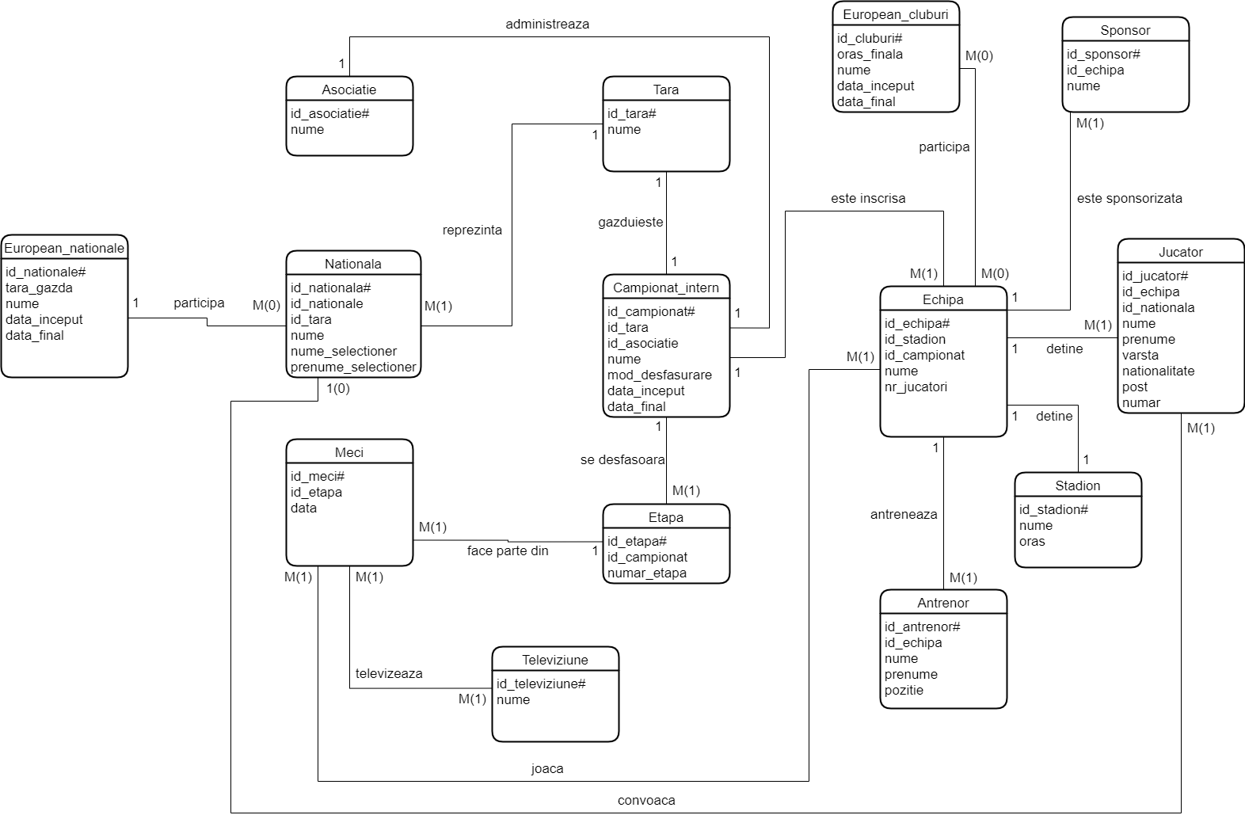

7. Realizarea diagramei conceptuale corespunzătoare diagramei entitate-relație proiectate la punctul 6. Diagrama conceptuală obținută trebuie să conțină minimum 6 tabele (fără considerarea subentităților), dintre care cel puțin un tabel asociativ.

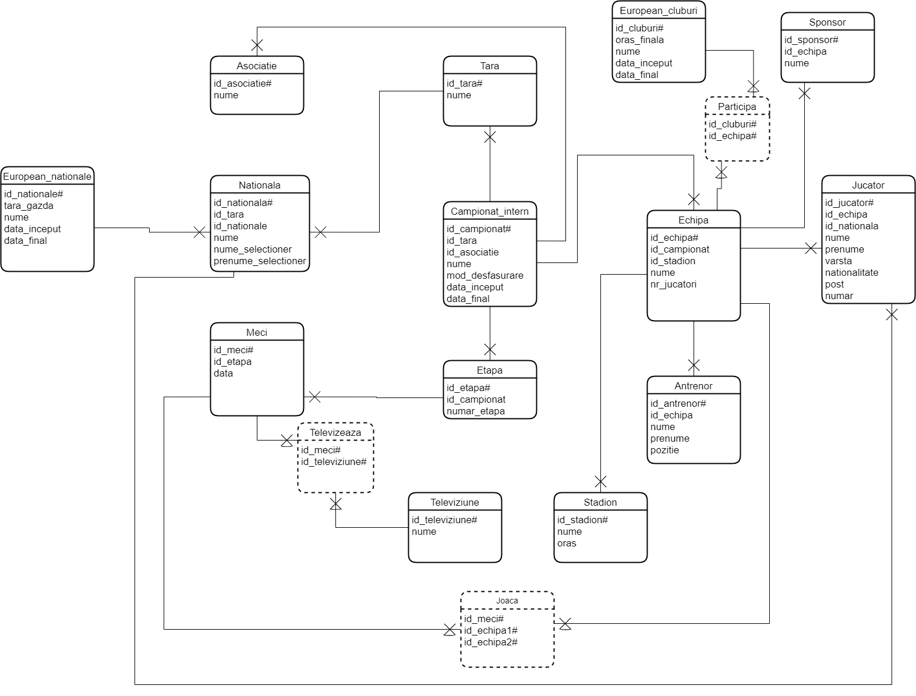

8. Enumerarea schemelor relaționale corespunzătoare diagramei conceptuale proiectate la punctul 7.

TARA (id_tara#, nume)

NATIONALA (id_nationala#, id_nationale#, id_tara#, nume, nume_selectioner, prenume_selectioner#)

EUROPEAN_NATIONALE (id_nationale#, tara_gazda, nume, data_inceput, data_final)

MECI (id_meci#, id_etapa#, data)

ASOCIATIE (id_asociatie#, nume)

TELEVIZIUNE (id_televiziune#, nume)

ETAPA (id,etapa#, id_campionat#, numar_etapa)

CAMPIONAT_INTERN (id_campionat#, id_tara#, id_asocatie#, nume, mod_desfasurare, data_inceput, data_final)

EUROPEAN_CLUBURI (id_cluburi#, oras_finala, nume, data_inceput, data_final)

ECHIPA (id_echipa#, id_campionat#, id_stadion#, nume, nr_jucatori)

ANTRENOR (id_antrenor#, id_echipa#, nume, prenume, pozitie)

SPONSOR (id_sponsor#, id_echipa#, nume)

JUCATOR (id_jucator#, id_echipa#, id_nationala#, nume, prenume, varsta, nationalitate, post, numar)

STADION (id_stadion#, nume, oras)

TELEVIZEAZA (id_meci#, id_etapa#, data)

JOACA (id_meci#, id_echipa1#, id_echipa2#)

PARTICIPA (id_cluburi#, id_echipa#)

9. Realizarea normalizării până la forma normală 3 (FN1-FN3).

**Non-FN1:**

|  |  |  |
| --- | --- | --- |
| **ID_NATIONALA** | **NUME** | **SELECTIONER** |
| **20** | **Romania** | **Iordanescu Eduard** |
| **21** | **Germania** | **Hansi Flick** |
| **22** | **Spania** | **Luis Enrique** |

Avem un tabel “NATIONALA” cu id_nationala, nume si selectioner. La selectioner vom avea atat numele cat si prenumele acestuia. Acesta este non-FN1 intrucat atributul selectioner inregistreaza doua valori, numele si prenumele, care vor deveni proprietati individuale in tabela FN1.

**FN1:**

|  |  |  |  |
| --- | --- | --- | --- |
| **ID_NATIONALA** | **NUME** | **NUME_SELECTIONER** | **PRENUME_SELECTIONER** |
| **20** | **Romania** | **Iordanescu** | **Eduard** |
| **21** | **Germania** | **Hansi** | **Flick** |
| **22** | **Spania** | **Luis** | **Enrique** |

Scoatem din tabelul NATIONALA coloana “SELECTIONER” si punem alte doua: “NUME_SELECTIONER” si “PRENUME_SELECTIONER”, astfel nu vom avea 2 componente (numele si prenumele) in aceeasi casuta.

**Non-FN2:**

|  |  |  |  |  |
| --- | --- | --- | --- | --- |
| **ID_MECI** | **ID_ETAPA** | **DATA** | **LOCATIE** | **NUMAR_ETAPA** |
| **1** | **100** | **20-08-2021** | **National Arena** | **1** |
| **2** | **100** | **15-03-2022** | **Ion Oblemenco** | **1** |
| **1** | **101** | **09-04-2022** | **Giulesti** | **2** |

Avem un tabel care contine "ID_MECI”, "ID_ETAPA”, "DATA”, "LOCATIE” si "NUMAR_ETAPA”. "NUMAR_ETAPA” depinde doar de cheia “ID_ETAPA”. Astfel, construim o alta tabela care sa contina "ID_ETAPA” si “NUMAR_ETAPA”.

**FN2:**

|  |  |  |  |
| --- | --- | --- | --- |
| **ID_MECI** | **ID_ETAPA** | **DATA** | **LOCATIE** |
| **1** | **100** | **20-08-2021** | **National Arena** |
| **1** | **100** | **15-03-2022** | **Ion Oblemenco** |
| **2** | **101** | **09-04-2022** | **Giulesti** |

|  |  |
| --- | --- |
| **ID_ETAPA** | **NUMAR_ETAPA** |
| **20** | **1** |
| **20** | **1** |
| **21** | **2** |

**Non-FN3:**

|  |  |  |  |  |
| --- | --- | --- | --- | --- |
| **ID_STADION** | **NUME** | **NUMAR_LOCURI** | **REGIUNE** | **ORAS** |
| **1** | **Areni** | **20000** | **Bucovina** | **Suceava** |
| **2** | **Gruia** | **50000** | **Cluj** | **Cluj-Napoca** |

Avem tabela STADION cu atributele “ID_STADION”, “NUME”, “TARA”, “REGIUNE” si “ORAS”. In acest tabel se observa o relatie de tranzitivitate intre “ID_STADION”, “NUME” si “NUMAR_LOCURI” .Facem o alta tabela care sa contina atributele . Facem o noua tabela care sa contina “ID_STADION”, “NUME” si “NUMAR_LOCURI” si “REGIUNE”.

**FN3:**

|  |  |  |  |
| --- | --- | --- | --- |
| **ID_STADION** | **NUME** | **NUMAR_LOCURI** | **REGIUNE** |
| **1** | **Areni** | **20000** | **Bucovina** |
| **2** | **Gruia** | **50000** | **Cluj** |

|  |  |
| --- | --- |
| **REGIUNE** | **ORAS** |
| **Bucovina** | **Suceava** |
| **Cluj** | **Cluj-Napoca** |

10. Crearea unei secvențe ce va fi utilizată în inserarea înregistrărilor în tabele (punctul 11).

create sequence id_tara

start with 1

increment by 1;

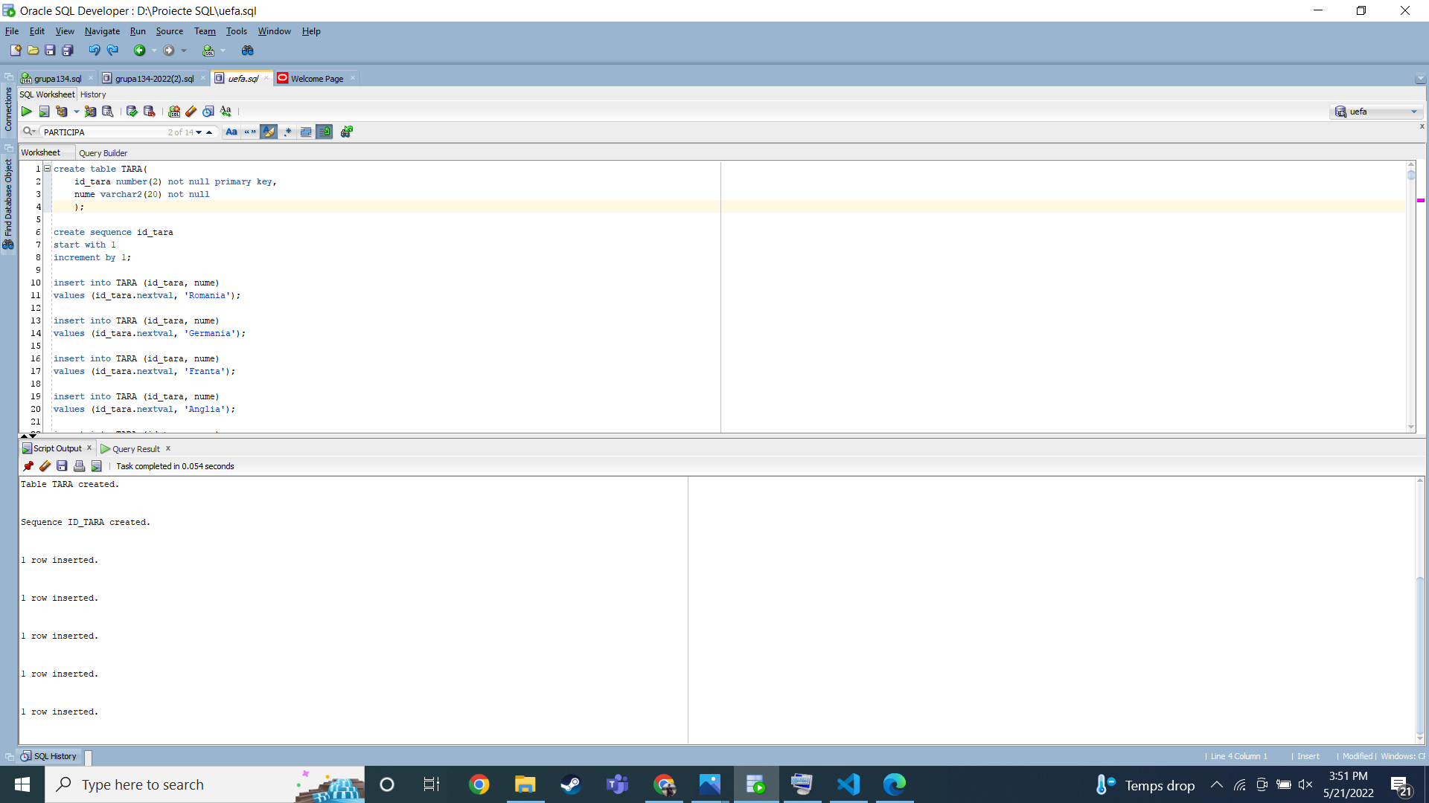

11. Crearea tabelelor în SQL și inserarea de date coerente în fiecare dintre acestea (minimum 5 înregistrări în fiecare tabel neasociativ; minimum 10 înregistrări în tabelele asociative).

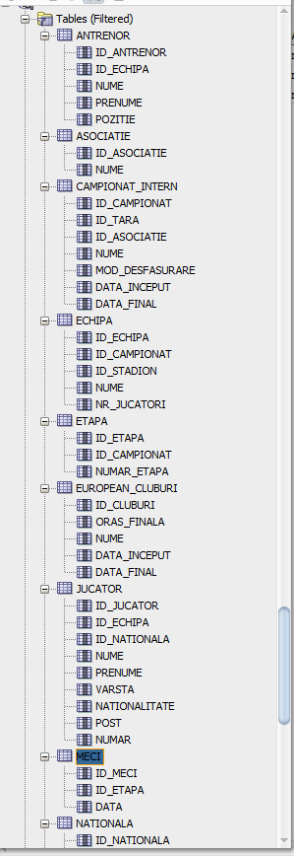

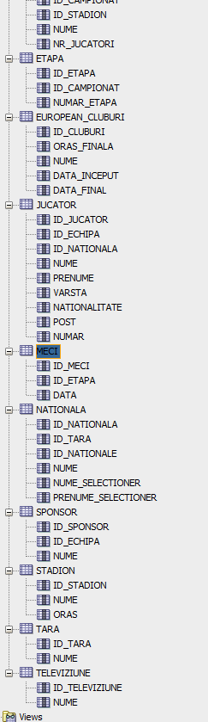

create table TARA(

id_tara number(2) not null primary key,

nume varchar2(20) not null

);

create sequence id_tara

start with 1

increment by 1;

insert into TARA (id_tara, nume)

values (id_tara.nextval, 'Romania');

insert into TARA (id_tara, nume)

values (id_tara.nextval, 'Germania');

insert into TARA (id_tara, nume)

values (id_tara.nextval, 'Franta');

insert into TARA (id_tara, nume)

values (id_tara.nextval, 'Anglia');

insert into TARA (id_tara, nume)

values (id_tara.nextval, 'Italia');

select * from tara;

create table NATIONALA(

id_nationala number(2) not null primary key,

id_tara number(2) not null,

id_nationale number(2),

nume varchar2(20) not null,

nume_selectioner varchar2(20) not null,

prenume_selectioner varchar2(20) not null,

foreign key (id_tara) references TARA(id_tara),

foreign key (id_nationale) references EUROPEAN_NATIONALE(id_nationale)

);

insert into NATIONALA (id_nationala, id_tara, id_nationale, nume, nume_selectioner, prenume_selectioner)

values (25, 1, 1, 'Nationala Romaniei', 'Iordanescu', 'Eduard');

insert into NATIONALA (id_nationala, id_tara, id_nationale, nume, nume_selectioner, prenume_selectioner)

values (4, 2, 1, 'Nationala Germaniei', 'Hansi', 'Flick');

insert into NATIONALA (id_nationala, id_tara, id_nationale, nume, nume_selectioner, prenume_selectioner)

values (5, 3, 1, 'Nationala Frantei', 'Didier', 'Deschamps');

insert into NATIONALA (id_nationala, id_tara, id_nationale, nume, nume_selectioner, prenume_selectioner)

values (1, 4, 1, 'Nationala Angliei', 'Gareth', 'Southgate');

insert into NATIONALA (id_nationala, id_tara, nume, nume_selectioner, prenume_selectioner)

values (3, 5, 'Nationala Italiei', 'Roberto', 'Mancini');

create table ASOCIATIE(

id_asociatie number(2) not null primary key,

nume varchar2(30) not null

);

insert into ASOCIATIE (id_asociatie, nume)

values (34, 'Federatia Romana de Fotbal');

insert into ASOCIATIE (id_asociatie, nume)

values (13, 'Federatia Germana de Fotbal');

insert into ASOCIATIE (id_asociatie, nume)

values (23, 'Federatia Franceza de Fotbal');

insert into ASOCIATIE (id_asociatie, nume)

values (7, 'Federatia Engleza de Fotbal');

insert into ASOCIATIE (id_asociatie, nume)

values (4, 'Federatia Italiana de Fotbal');

create table CAMPIONAT_INTERN(

id_campionat number(2) not null primary key,

id_tara number(2) not null,

id_asociatie number(2) not null,

nume varchar2(20) not null,

mod_desfasurare varchar(20) not null,

data_inceput date,

data_final date,

foreign key (id_tara) references TARA(id_tara),

foreign key (id_asociatie) references ASOCIATIE(id_asociatie)

);

insert into CAMPIONAT_INTERN (id_campionat, id_tara, id_asociatie, nume, mod_desfasurare, data_inceput, data_final)

values (41, 1, 34, 'Liga 1', 'play', to_date('15/06/2021', 'DD/MM/YYYY'), to_date('24/05/2022', 'DD/MM/YYYY'));

insert into CAMPIONAT_INTERN (id_campionat, id_tara, id_asociatie, nume, mod_desfasurare, data_inceput, data_final)

values (20, 2, 13, 'Bundesliga', 'clasament', to_date('23/05/2021', 'DD/MM/YYYY'), to_date('15/06/2022', 'DD/MM/YYYY'));

insert into CAMPIONAT_INTERN (id_campionat, id_tara, id_asociatie, nume, mod_desfasurare, data_inceput, data_final)

values (18, 3, 23, 'Ligue 1', 'clasament', to_date('14/05/2021', 'DD/MM/YYYY'), to_date('19/05/2022', 'DD/MM/YYYY'));

insert into CAMPIONAT_INTERN (id_campionat, id_tara, id_asociatie, nume, mod_desfasurare, data_inceput, data_final)

values (3, 4, 7, 'Premier League', 'play', to_date('20/06/2021', 'DD/MM/YYYY'), to_date('30/05/2022', 'DD/MM/YYYY'));

insert into CAMPIONAT_INTERN (id_campionat, id_tara, id_asociatie, nume, mod_desfasurare, data_inceput, data_final)

values (26, 5, 4, 'Serie A', 'clasament', to_date('13/06/2021', 'DD/MM/YYYY'), to_date('22/05/2022', 'DD/MM/YYYY'));

select * from campionat_intern;

create table ETAPA(

id_etapa number(3) not null primary key,

id_campionat number(2) not null,

numar_etapa number(2) not null,

foreign key (id_campionat) references CAMPIONAT_INTERN(id_campionat)

);

insert into ETAPA (id_etapa, id_campionat, numar_etapa)

values (100, 41, 1);

insert into ETAPA (id_etapa, id_campionat, numar_etapa)

values (101, 20, 2);

insert into ETAPA (id_etapa, id_campionat, numar_etapa)

values (102, 18, 3);

insert into ETAPA (id_etapa, id_campionat, numar_etapa)

values (103, 3, 4);

insert into ETAPA (id_etapa, id_campionat, numar_etapa)

values (104, 26, 5);

create table MECI(

id_meci number(3) not null primary key,

id_etapa number(3) not null,

data date not null,

foreign key (id_etapa) references ETAPA(id_etapa)

);

insert into MECI (id_meci, id_etapa, data)

values (210, 100, to_date('13/04/2022', 'DD/MM/YYYY'));

insert into MECI (id_meci, id_etapa, data)

values (211, 100, to_date('13/04/2022', 'DD/MM/YYYY'));

insert into MECI (id_meci, id_etapa, data)

values (212, 101, to_date('15/04/2022', 'DD/MM/YYYY'));

insert into MECI (id_meci, id_etapa, data)

values (213, 101, to_date('15/04/2022', 'DD/MM/YYYY'));

insert into MECI (id_meci, id_etapa, data)

values (214, 102, to_date('18/04/2022', 'DD/MM/YYYY'));

insert into MECI (id_meci, id_etapa, data)

values (215, 103, to_date('24/04/2022', 'DD/MM/YYYY'));

insert into MECI (id_meci, id_etapa, data)

values (216, 104, to_date('25/04/2022', 'DD/MM/YYYY'));

insert into MECI (id_meci, id_etapa, data)

values (217, 104, to_date('25/04/2022', 'DD/MM/YYYY'));

insert into MECI (id_meci, id_etapa, data)

values (218, 104, to_date('25/04/2022', 'DD/MM/YYYY'));

insert into MECI (id_meci, id_etapa, data)

values (219, 104, to_date('25/04/2022', 'DD/MM/YYYY'));

insert into MECI (id_meci, id_etapa, data)

values (220, 104, to_date('25/05/2022', 'DD/MM/YYYY'));

insert into MECI (id_meci, id_etapa, data)

values (221, 104, to_date('21/05/2022', 'DD/MM/YYYY'));

insert into MECI (id_meci, id_etapa, data)

values (222, 104, to_date('19/05/2022', 'DD/MM/YYYY'));

create table TELEVIZIUNE(

id_televiziune number(2) not null primary key,

nume varchar2(20) not null

);

insert into TELEVIZIUNE (id_televiziune, nume)

values (30, 'Digi Sport');

insert into TELEVIZIUNE (id_televiziune, nume)

values (31, 'Look Sport');

insert into TELEVIZIUNE (id_televiziune, nume)

values (32, 'Telekom Sport');

create table ECHIPA(

id_echipa number(2) not null primary key,

id_campionat number (2) not null,

id_stadion number(2) not null,

nume varchar2(20) not null,

nr_jucatori number(2) not null,

foreign key (id_campionat) references CAMPIONAT_INTERN(id_campionat),

foreign key (id_stadion) references STADION(id_stadion)

);

insert into ECHIPA (id_echipa, id_campionat, id_stadion, nume, nr_jucatori)

values (1, 41, 30, 'CFR Cluj 1907', 11);

insert into ECHIPA (id_echipa, id_campionat, id_stadion, nume, nr_jucatori)

values (2, 41, 31, 'Fotbal Club FCSB', 11);

insert into ECHIPA (id_echipa, id_campionat, id_stadion, nume, nr_jucatori)

values (3, 41, 32, 'FC Rapid Bucuresti', 11);

insert into ECHIPA (id_echipa, id_campionat, id_stadion, nume, nr_jucatori)

values (4, 41, 33, 'FC Dinamo Bucuresti', 11);

insert into ECHIPA (id_echipa, id_campionat, id_stadion, nume, nr_jucatori)

values (5, 41, 34, 'Farul Constanta', 11);

-- Bundesliga:

insert into ECHIPA (id_echipa, id_campionat, id_stadion, nume, nr_jucatori)

values (6, 20, 35, 'FC Bayern Munchen', 11);

insert into ECHIPA (id_echipa, id_campionat, id_stadion, nume, nr_jucatori)

values (7, 20, 36, 'Borussia Dortmund', 11);

insert into ECHIPA (id_echipa, id_campionat, id_stadion, nume, nr_jucatori)

values (8, 20, 37, 'Bayern Leverkusen', 11);

insert into ECHIPA (id_echipa, id_campionat, id_stadion, nume, nr_jucatori)

values (9, 20, 38, 'RB Leibzig', 11);

insert into ECHIPA (id_echipa, id_campionat, id_stadion, nume, nr_jucatori)

values (10, 20, 39, 'Union Berlin', 11);

-- Ligue 1:

insert into ECHIPA (id_echipa, id_campionat, id_stadion, nume, nr_jucatori)

values (11, 18, 40, 'Paris Saint-Germain', 11);

insert into ECHIPA (id_echipa, id_campionat, id_stadion, nume, nr_jucatori)

values (12, 18, 41, 'AS Monaco FC', 11);

insert into ECHIPA (id_echipa, id_campionat, id_stadion, nume, nr_jucatori)

values (13, 18, 42, 'Olympique Maresille', 11);

insert into ECHIPA (id_echipa, id_campionat, id_stadion, nume, nr_jucatori)

values (14, 18, 43, 'FC Rennes', 11);

insert into ECHIPA (id_echipa, id_campionat, id_stadion, nume, nr_jucatori)

values (15, 18, 44, 'Strasbourg FC', 11);

-- Premier League

insert into ECHIPA (id_echipa, id_campionat, id_stadion, nume, nr_jucatori)

values (16, 3, 45, 'Manchester United', 11);

insert into ECHIPA (id_echipa, id_campionat, id_stadion, nume, nr_jucatori)

values (17, 3, 46, 'Manchester City', 11);

insert into ECHIPA (id_echipa, id_campionat, id_stadion, nume, nr_jucatori)

values (18, 3, 47, 'Chelsea FC', 11);

insert into ECHIPA (id_echipa, id_campionat, id_stadion, nume, nr_jucatori)

values (19, 3, 48, 'Liverpool FC', 11);

insert into ECHIPA (id_echipa, id_campionat, id_stadion, nume, nr_jucatori)

values (20, 3, 49, 'Arsenal FC', 11);

-- Serie A

insert into ECHIPA (id_echipa, id_campionat, id_stadion, nume, nr_jucatori)

values (21, 26, 50, 'AC Milan', 11);

insert into ECHIPA (id_echipa, id_campionat, id_stadion, nume, nr_jucatori)

values (22, 26, 51, 'Inter Milano', 11);

insert into ECHIPA (id_echipa, id_campionat, id_stadion, nume, nr_jucatori)

values (23, 26, 52, 'SSC Napoli', 11);

insert into ECHIPA (id_echipa, id_campionat, id_stadion, nume, nr_jucatori)

values (24, 26, 53, 'Juventus Torino', 11);

insert into ECHIPA (id_echipa, id_campionat, id_stadion, nume, nr_jucatori)

values (25, 26, 54, 'AS Roma', 11);

create table ANTRENOR(

id_antrenor number(2) not null primary key,

id_echipa number(2) not null,

nume varchar2(20) not null,

prenume varchar2(20) not null,

pozitie varchar2(20) not null,

foreign key (id_echipa) references ECHIPA(id_ehipa)

);

insert into ANTRENOR (id_antrenor, id_echipa, nume, prenume, pozitie)

values (1, 1, 'Petrescu', 'Dan', 'principal');

insert into ANTRENOR (id_antrenor, id_echipa, nume, prenume, pozitie)

values (2, 2, 'Petrea', 'Antnon', 'principal');

insert into ANTRENOR (id_antrenor, id_echipa, nume, prenume, pozitie)

values (3, 3, 'Mutu', 'Adrian', 'principal');

insert into ANTRENOR (id_antrenor, id_echipa, nume, prenume, pozitie)

values (4, 4, 'Uhrin', 'Dusan', 'principal');

insert into ANTRENOR (id_antrenor, id_echipa, nume, prenume, pozitie)

values (5, 5, 'Hagi', 'Gheorghe', 'principal');

insert into ANTRENOR (id_antrenor, id_echipa, nume, prenume, pozitie)

values (6, 6, 'Flick', 'Hansi', 'principal');

insert into ANTRENOR (id_antrenor, id_echipa, nume, prenume, pozitie)

values (7, 7, 'Terzic', 'Edin', 'principal');

insert into ANTRENOR (id_antrenor, id_echipa, nume, prenume, pozitie)

values (8, 8, 'Seoane', 'Gerardo', 'principal');

insert into ANTRENOR (id_antrenor, id_echipa, nume, prenume, pozitie)

values (9, 9, 'Marsch', 'Jesse', 'principal');

insert into ANTRENOR (id_antrenor, id_echipa, nume, prenume, pozitie)

values (10, 10, 'Bulter', 'Marius', 'principal');

insert into ANTRENOR (id_antrenor, id_echipa, nume, prenume, pozitie)

values (11, 11, 'Pochettino', 'Mauricio', 'principal');

insert into ANTRENOR (id_antrenor, id_echipa, nume, prenume, pozitie)

values (12, 12, 'Clement', 'Philipe', 'principal');

insert into ANTRENOR (id_antrenor, id_echipa, nume, prenume, pozitie)

values (13, 13, 'Sampaoli', 'Jorge', 'principal');

insert into ANTRENOR (id_antrenor, id_echipa, nume, prenume, pozitie)

values (14, 14, 'Stephan', 'Julien', 'principal');

insert into ANTRENOR (id_antrenor, id_echipa, nume, prenume, pozitie)

values (15, 15, 'Wenger', 'Arsene', 'principal');

insert into ANTRENOR (id_antrenor, id_echipa, nume, prenume, pozitie)

values (16, 16, 'Rangnick', 'Ralf', 'principal');

insert into ANTRENOR (id_antrenor, id_echipa, nume, prenume, pozitie)

values (17, 17, 'Guardiola', 'Pep', 'principal');

insert into ANTRENOR (id_antrenor, id_echipa, nume, prenume, pozitie)

values (18, 18, 'Tuchel', 'Thomas', 'principal');

insert into ANTRENOR (id_antrenor, id_echipa, nume, prenume, pozitie)

values (19, 19, 'Klopp', 'Jurgen', 'principal');

insert into ANTRENOR (id_antrenor, id_echipa, nume, prenume, pozitie)

values (20, 20, 'Arteta', 'Mikel', 'principal');

insert into ANTRENOR (id_antrenor, id_echipa, nume, prenume, pozitie)

values (21, 21, 'Pioli', 'Stefano', 'principal');

insert into ANTRENOR (id_antrenor, id_echipa, nume, prenume, pozitie)

values (22, 22, 'Inzaghi', 'Simone', 'principal');

insert into ANTRENOR (id_antrenor, id_echipa, nume, prenume, pozitie)

values (23, 23, 'Napoli', 'Nicolo', 'principal');

insert into ANTRENOR (id_antrenor, id_echipa, nume, prenume, pozitie)

values (24, 24, 'Allegri', 'Masimiliano', 'principal');

insert into ANTRENOR (id_antrenor, id_echipa, nume, prenume, pozitie)

values (25, 25, 'Mourinho', 'Jose', 'principal');

create table SPONSOR(

id_sponsor number(2) not null primary key,

id_echipa number(2) not null,

nume varchar2(20) not null,

foreign key (id_echipa) references ECHIPA(id_echipa)

);

insert into SPONSOR (id_sponsor, id_echipa, nume)

values (20, 1, 'eTORO');

insert into SPONSOR (id_sponsor, id_echipa, nume)

values (21, 2, 'City Insurance');

insert into SPONSOR (id_sponsor, id_echipa, nume)

values (22, 3, 'SUPERBET');

insert into SPONSOR (id_sponsor, id_echipa, nume)

values (23, 4, 'UNIBET');

insert into SPONSOR (id_sponsor, id_echipa, nume)

values (24, 5, 'Pepsi');

create table JUCATOR(

id_jucator number(3) not null primary key,

id_echipa number(2) not null,

id_nationala number(2),

nume varchar2(20) not null,

prenume varchar2(20) not null,

varsta number(2) not null,

nationalitate varchar2(20) not null,

post varchar2(20) not null,

numar number(2) not null,

foreign key (id_echipa) references ECHIPA(id_echipa),

foreign key (id_nationala) references NATIONALA(id_nationala)

);

insert into JUCATOR (id_jucator, id_echipa, id_nationala, nume, prenume, varsta, nationalitate, post, numar)

values (109, 1, 3, 'Ibrahimovici', 'Kylian', 27, 'francez', 'mijlocas', 1);

insert into JUCATOR (id_jucator, id_echipa, id_nationala, nume, prenume, varsta, nationalitate, post, numar)

values (110, 1, 3, 'Deac', 'Ciprian', 28, 'german', 'atacant', 2);

insert into JUCATOR (id_jucator, id_echipa, id_nationala, nume, prenume, varsta, nationalitate, post, numar)

values (111, 1, 3, 'Maftei', 'Andrei', 22, 'italian', 'fundas', 3);

insert into JUCATOR (id_jucator, id_echipa, id_nationala, nume, prenume, varsta, nationalitate, post, numar)

values (112, 1, 3, 'Petrescu', 'Kylian', 35, 'englez', 'mijlocas', 4);

insert into JUCATOR (id_jucator, id_echipa, id_nationala, nume, prenume, varsta, nationalitate, post, numar)

values (113, 1, 3, 'Neymar', 'Valentin', 24, 'german', 'fundas', 5);

insert into JUCATOR (id_jucator, id_echipa, id_nationala, nume, prenume, varsta, nationalitate, post, numar)

values (114, 1, 3, 'Foden', 'Zlatan', 21, 'englez', 'mijlocas', 6);

insert into JUCATOR (id_jucator, id_echipa, id_nationala, nume, prenume, varsta, nationalitate, post, numar)

values (115, 1, 3, 'Kostic', 'Dorin', 25, 'italian', 'portar', 7);

insert into JUCATOR (id_jucator, id_echipa, id_nationala, nume, prenume, varsta, nationalitate, post, numar)

values (116, 1, 3, 'Deac', 'Gheorghe', 22, 'roman', 'mijlocas', 8);

insert into JUCATOR (id_jucator, id_echipa, id_nationala, nume, prenume, varsta, nationalitate, post, numar)

values (117, 1, 3, 'Maxim', 'Andrei', 18, 'francez', 'fundas', 9);

insert into JUCATOR (id_jucator, id_echipa, id_nationala, nume, prenume, varsta, nationalitate, post, numar)

values (118, 1, 3, 'Fernandes', 'Dembele', 21, 'roman', 'atacant', 10);

insert into JUCATOR (id_jucator, id_echipa, id_nationala, nume, prenume, varsta, nationalitate, post, numar)

values (119, 1, 3, 'Haland', 'Adrian', 29, 'roman', 'atacant', 11);

insert into JUCATOR (id_jucator, id_echipa, id_nationala, nume, prenume, varsta, nationalitate, post, numar)

values (120, 2, 1, 'Maxim', 'Dorin', 25, 'englez', 'portar', 1);

insert into JUCATOR (id_jucator, id_echipa, id_nationala, nume, prenume, varsta, nationalitate, post, numar)

values (121, 2, 1, 'Popa', 'Dumiter', 24, 'englez', 'portar', 2);

insert into JUCATOR (id_jucator, id_echipa, id_nationala, nume, prenume, varsta, nationalitate, post, numar)

values (122, 2, 1, 'Raum', 'Kylian', 23, 'italian', 'fundas', 3);

insert into JUCATOR (id_jucator, id_echipa, id_nationala, nume, prenume, varsta, nationalitate, post, numar)

values (123, 2, 1, 'Popescu', 'Ilie', 32, 'german', 'atacant', 4);

insert into JUCATOR (id_jucator, id_echipa, id_nationala, nume, prenume, varsta, nationalitate, post, numar)

values (124, 2, 1, 'Radunovic', 'Joao', 27, 'francez', 'portar', 5);

insert into JUCATOR (id_jucator, id_echipa, id_nationala, nume, prenume, varsta, nationalitate, post, numar)

values (125, 2, 1, 'Marica', 'Sebastian', 25, 'francez', 'mijlocas', 6);

insert into JUCATOR (id_jucator, id_echipa, id_nationala, nume, prenume, varsta, nationalitate, post, numar)

values (126, 2, 1, 'Tamas', 'Lionel', 32, 'german', 'portar', 7);

insert into JUCATOR (id_jucator, id_echipa, id_nationala, nume, prenume, varsta, nationalitate, post, numar)

values (127, 2, 1, 'Fabinho', 'Emanuel', 33, 'roman', 'portar', 8);

insert into JUCATOR (id_jucator, id_echipa, id_nationala, nume, prenume, varsta, nationalitate, post, numar)

values (128, 2, 1, 'Maxim', 'Antoine', 33, 'englez', 'portar', 9);

insert into JUCATOR (id_jucator, id_echipa, id_nationala, nume, prenume, varsta, nationalitate, post, numar)

values (129, 2, 1, 'Radunovic', 'Denis', 34, 'francez', 'mijlocas', 10);

insert into JUCATOR (id_jucator, id_echipa, id_nationala, nume, prenume, varsta, nationalitate, post, numar)

values (130, 2, 1, 'Marica', 'Dumiter', 32, 'francez', 'portar', 11);

insert into JUCATOR (id_jucator, id_echipa, id_nationala, nume, prenume, varsta, nationalitate, post, numar)

values (131, 3, 3, 'Goian', 'Sadio', 20, 'francez', 'mijlocas', 1);

insert into JUCATOR (id_jucator, id_echipa, id_nationala, nume, prenume, varsta, nationalitate, post, numar)

values (132, 3, 3, 'Marica', 'Phil', 31, 'roman', 'mijlocas', 2);

insert into JUCATOR (id_jucator, id_echipa, id_nationala, nume, prenume, varsta, nationalitate, post, numar)

values (133, 3, 3, 'Fabinho', 'Valentin', 19, 'german', 'atacant', 3);

insert into JUCATOR (id_jucator, id_echipa, id_nationala, nume, prenume, varsta, nationalitate, post, numar)

values (134, 3, 3, 'Foden', 'Dembele', 25, 'francez', 'atacant', 4);

insert into JUCATOR (id_jucator, id_echipa, id_nationala, nume, prenume, varsta, nationalitate, post, numar)

values (135, 3, 3, 'Ronaldo', 'Cristian', 24, 'german', 'atacant', 5);

insert into JUCATOR (id_jucator, id_echipa, id_nationala, nume, prenume, varsta, nationalitate, post, numar)

values (136, 3, 3, 'Popescu', 'Ianis', 31, 'englez', 'fundas', 6);

insert into JUCATOR (id_jucator, id_echipa, id_nationala, nume, prenume, varsta, nationalitate, post, numar)

values (137, 3, 3, 'Kante', 'Emanuel', 26, 'german', 'fundas', 7);

insert into JUCATOR (id_jucator, id_echipa, id_nationala, nume, prenume, varsta, nationalitate, post, numar)

values (138, 3, 3, 'Raum', 'Andrei', 35, 'roman', 'portar', 8);

insert into JUCATOR (id_jucator, id_echipa, id_nationala, nume, prenume, varsta, nationalitate, post, numar)

values (139, 3, 3, 'Ibrahimovici', 'Emanuel', 25, 'german', 'fundas', 9);

insert into JUCATOR (id_jucator, id_echipa, id_nationala, nume, prenume, varsta, nationalitate, post, numar)

values (140, 3, 3, 'Mbappe', 'Kylian', 25, 'francez', 'atacant', 10);

insert into JUCATOR (id_jucator, id_echipa, id_nationala, nume, prenume, varsta, nationalitate, post, numar)

values (141, 3, 3, 'Deac', 'Denis', 34, 'roman', 'mijlocas', 11);

insert into JUCATOR (id_jucator, id_echipa, id_nationala, nume, prenume, varsta, nationalitate, post, numar)

values (142, 4, 3, 'Messi', 'Denis', 18, 'francez', 'atacant', 1);

insert into JUCATOR (id_jucator, id_echipa, id_nationala, nume, prenume, varsta, nationalitate, post, numar)

values (143, 4, 3, 'Kante', 'Adriano', 23, 'italian', 'fundas', 2);

insert into JUCATOR (id_jucator, id_echipa, id_nationala, nume, prenume, varsta, nationalitate, post, numar)

values (144, 4, 3, 'Foden', 'Emanuel', 18, 'german', 'fundas', 3);

insert into JUCATOR (id_jucator, id_echipa, id_nationala, nume, prenume, varsta, nationalitate, post, numar)

values (145, 4, 3, 'Ronaldo', 'Denis', 33, 'italian', 'portar', 4);

insert into JUCATOR (id_jucator, id_echipa, id_nationala, nume, prenume, varsta, nationalitate, post, numar)

values (146, 4, 3, 'Tanase', 'Fabio', 29, 'italian', 'mijlocas', 5);

insert into JUCATOR (id_jucator, id_echipa, id_nationala, nume, prenume, varsta, nationalitate, post, numar)

values (147, 4, 3, 'Gardos', 'Ovidiu', 30, 'italian', 'portar', 6);

insert into JUCATOR (id_jucator, id_echipa, id_nationala, nume, prenume, varsta, nationalitate, post, numar)

values (148, 4, 3, 'Burca', 'Ciprian', 29, 'francez', 'atacant', 7);

insert into JUCATOR (id_jucator, id_echipa, id_nationala, nume, prenume, varsta, nationalitate, post, numar)

values (149, 4, 3, 'Mitrea', 'Valentin', 35, 'francez', 'fundas', 8);

insert into JUCATOR (id_jucator, id_echipa, id_nationala, nume, prenume, varsta, nationalitate, post, numar)

values (150, 4, 3, 'Popa', 'Matei', 27, 'german', 'atacant', 9);

insert into JUCATOR (id_jucator, id_echipa, id_nationala, nume, prenume, varsta, nationalitate, post, numar)

values (151, 4, 3, 'Deac', 'David', 27, 'german', 'fundas', 10);

insert into JUCATOR (id_jucator, id_echipa, id_nationala, nume, prenume, varsta, nationalitate, post, numar)

values (152, 4, 3, 'Burca', 'Zlatan', 25, 'roman', 'portar', 11);

insert into JUCATOR (id_jucator, id_echipa, id_nationala, nume, prenume, varsta, nationalitate, post, numar)

values (153, 5, 4, 'Messi', 'Cristiano', 18, 'german', 'fundas', 1);

insert into JUCATOR (id_jucator, id_echipa, id_nationala, nume, prenume, varsta, nationalitate, post, numar)

values (154, 5, 4, 'Mbappe', 'Teodor', 30, 'german', 'mijlocas', 2);

insert into JUCATOR (id_jucator, id_echipa, id_nationala, nume, prenume, varsta, nationalitate, post, numar)

values (155, 5, 4, 'Manea', 'Ovidiu', 33, 'german', 'mijlocas', 3);

insert into JUCATOR (id_jucator, id_echipa, id_nationala, nume, prenume, varsta, nationalitate, post, numar)

values (156, 5, 4, 'Burca', 'Sadio', 31, 'german', 'mijlocas', 4);

insert into JUCATOR (id_jucator, id_echipa, id_nationala, nume, prenume, varsta, nationalitate, post, numar)

values (157, 5, 4, 'Soarez', 'Cristiano', 24, 'roman', 'atacant', 5);

insert into JUCATOR (id_jucator, id_echipa, id_nationala, nume, prenume, varsta, nationalitate, post, numar)

values (158, 5, 4, 'Hagi', 'Fabio', 24, 'roman', 'fundas', 6);

insert into JUCATOR (id_jucator, id_echipa, id_nationala, nume, prenume, varsta, nationalitate, post, numar)

values (159, 5, 4, 'Hagi', 'Dumiter', 28, 'roman', 'fundas', 7);

insert into JUCATOR (id_jucator, id_echipa, id_nationala, nume, prenume, varsta, nationalitate, post, numar)

values (160, 5, 4, 'Maftei', 'Fabio', 31, 'francez', 'portar', 8);

insert into JUCATOR (id_jucator, id_echipa, id_nationala, nume, prenume, varsta, nationalitate, post, numar)

values (161, 5, 4, 'Ronaldo', 'Adriano', 27, 'italian', 'fundas', 9);

insert into JUCATOR (id_jucator, id_echipa, id_nationala, nume, prenume, varsta, nationalitate, post, numar)

values (162, 5, 4, 'Mitrea', 'Sebastian', 32, 'englez', 'atacant', 10);

insert into JUCATOR (id_jucator, id_echipa, id_nationala, nume, prenume, varsta, nationalitate, post, numar)

values (163, 5, 4, 'Fernandes', 'Gheorghe', 22, 'roman', 'fundas', 11);

insert into JUCATOR (id_jucator, id_echipa, id_nationala, nume, prenume, varsta, nationalitate, post, numar)

values (164, 6, 25, 'Popescu', 'Denis', 19, 'francez', 'atacant', 1);

insert into JUCATOR (id_jucator, id_echipa, id_nationala, nume, prenume, varsta, nationalitate, post, numar)

values (165, 6, 25, 'Marica', 'Cristiano', 22, 'german', 'mijlocas', 2);

insert into JUCATOR (id_jucator, id_echipa, id_nationala, nume, prenume, varsta, nationalitate, post, numar)

values (166, 6, 25, 'Radoi', 'David', 31, 'italian', 'atacant', 3);

insert into JUCATOR (id_jucator, id_echipa, id_nationala, nume, prenume, varsta, nationalitate, post, numar)

values (167, 6, 25, 'Burca', 'Daniel', 25, 'francez', 'fundas', 4);

insert into JUCATOR (id_jucator, id_echipa, id_nationala, nume, prenume, varsta, nationalitate, post, numar)

values (168, 6, 25, 'Mutu', 'Phil', 27, 'german', 'mijlocas', 5);

insert into JUCATOR (id_jucator, id_echipa, id_nationala, nume, prenume, varsta, nationalitate, post, numar)

values (169, 6, 25, 'Maftei', 'Antoine', 21, 'englez', 'fundas', 6);

insert into JUCATOR (id_jucator, id_echipa, id_nationala, nume, prenume, varsta, nationalitate, post, numar)

values (170, 6, 25, 'Ronaldo', 'Fabio', 25, 'italian', 'mijlocas', 7);

insert into JUCATOR (id_jucator, id_echipa, id_nationala, nume, prenume, varsta, nationalitate, post, numar)

values (171, 6, 25, 'Goian', 'James', 35, 'german', 'fundas', 8);

insert into JUCATOR (id_jucator, id_echipa, id_nationala, nume, prenume, varsta, nationalitate, post, numar)

values (172, 6, 25, 'Dele', 'Zlatan', 30, 'roman', 'portar', 9);

insert into JUCATOR (id_jucator, id_echipa, id_nationala, nume, prenume, varsta, nationalitate, post, numar)

values (173, 6, 25, 'Man', 'Daniel', 28, 'englez', 'portar', 10);

insert into JUCATOR (id_jucator, id_echipa, id_nationala, nume, prenume, varsta, nationalitate, post, numar)

values (174, 6, 25, 'Maxim', 'Ilie', 31, 'francez', 'mijlocas', 11);

insert into JUCATOR (id_jucator, id_echipa, id_nationala, nume, prenume, varsta, nationalitate, post, numar)

values (175, 7, 5, 'Dele', 'Vasile', 18, 'german', 'atacant', 1);

insert into JUCATOR (id_jucator, id_echipa, id_nationala, nume, prenume, varsta, nationalitate, post, numar)

values (176, 7, 5, 'Burca', 'Matei', 34, 'italian', 'fundas', 2);

insert into JUCATOR (id_jucator, id_echipa, id_nationala, nume, prenume, varsta, nationalitate, post, numar)

values (177, 7, 5, 'Diaz', 'Dembele', 24, 'francez', 'fundas', 3);

insert into JUCATOR (id_jucator, id_echipa, id_nationala, nume, prenume, varsta, nationalitate, post, numar)

values (178, 7, 5, 'Diaz', 'Fabio', 26, 'italian', 'mijlocas', 4);

insert into JUCATOR (id_jucator, id_echipa, id_nationala, nume, prenume, varsta, nationalitate, post, numar)

values (179, 7, 5, 'Karius', 'Adriano', 18, 'roman', 'atacant', 5);

insert into JUCATOR (id_jucator, id_echipa, id_nationala, nume, prenume, varsta, nationalitate, post, numar)

values (180, 7, 5, 'Marica', 'Cristian', 20, 'german', 'fundas', 6);

insert into JUCATOR (id_jucator, id_echipa, id_nationala, nume, prenume, varsta, nationalitate, post, numar)

values (181, 7, 5, 'Ronaldo', 'Ciprian', 30, 'englez', 'portar', 7);

insert into JUCATOR (id_jucator, id_echipa, id_nationala, nume, prenume, varsta, nationalitate, post, numar)

values (182, 7, 5, 'Maxim', 'James', 24, 'italian', 'portar', 8);

insert into JUCATOR (id_jucator, id_echipa, id_nationala, nume, prenume, varsta, nationalitate, post, numar)

values (183, 7, 5, 'Kostic', 'Ovidiu', 35, 'roman', 'mijlocas', 9);

insert into JUCATOR (id_jucator, id_echipa, id_nationala, nume, prenume, varsta, nationalitate, post, numar)

values (184, 7, 5, 'Mane', 'Alli', 24, 'roman', 'mijlocas', 10);

insert into JUCATOR (id_jucator, id_echipa, id_nationala, nume, prenume, varsta, nationalitate, post, numar)

values (185, 7, 5, 'Maxim', 'Romica', 28, 'francez', 'fundas', 11);

insert into JUCATOR (id_jucator, id_echipa, id_nationala, nume, prenume, varsta, nationalitate, post, numar)

values (186, 8, 25, 'Marica', 'Adriano', 23, 'roman', 'mijlocas', 1);

insert into JUCATOR (id_jucator, id_echipa, id_nationala, nume, prenume, varsta, nationalitate, post, numar)

values (187, 8, 25, 'Mbappe', 'Zlatan', 30, 'francez', 'atacant', 2);

insert into JUCATOR (id_jucator, id_echipa, id_nationala, nume, prenume, varsta, nationalitate, post, numar)

values (188, 8, 25, 'Dele', 'Gheorghe', 35, 'german', 'mijlocas', 3);

insert into JUCATOR (id_jucator, id_echipa, id_nationala, nume, prenume, varsta, nationalitate, post, numar)

values (189, 8, 25, 'Dumitrescu', 'Teodor', 29, 'german', 'mijlocas', 4);

insert into JUCATOR (id_jucator, id_echipa, id_nationala, nume, prenume, varsta, nationalitate, post, numar)

values (190, 8, 25, 'Karius', 'Teodor', 24, 'francez', 'fundas', 5);

insert into JUCATOR (id_jucator, id_echipa, id_nationala, nume, prenume, varsta, nationalitate, post, numar)

values (191, 8, 25, 'Ibrahimovici', 'Zlatan', 24, 'italian', 'atacant', 6);

insert into JUCATOR (id_jucator, id_echipa, id_nationala, nume, prenume, varsta, nationalitate, post, numar)

values (192, 8, 25, 'Salah', 'Ilie', 17, 'francez', 'atacant', 7);

insert into JUCATOR (id_jucator, id_echipa, id_nationala, nume, prenume, varsta, nationalitate, post, numar)

values (193, 8, 25, 'Mitrea', 'Cristiano', 20, 'german', 'portar', 8);

insert into JUCATOR (id_jucator, id_echipa, id_nationala, nume, prenume, varsta, nationalitate, post, numar)

values (194, 8, 25, 'Maftei', 'Dorin', 28, 'german', 'portar', 9);

insert into JUCATOR (id_jucator, id_echipa, id_nationala, nume, prenume, varsta, nationalitate, post, numar)

values (195, 8, 25, 'Foden', 'Denis', 32, 'german', 'atacant', 10);

insert into JUCATOR (id_jucator, id_echipa, id_nationala, nume, prenume, varsta, nationalitate, post, numar)

values (196, 8, 25, 'Salah', 'Ianis', 18, 'francez', 'atacant', 11);

insert into JUCATOR (id_jucator, id_echipa, id_nationala, nume, prenume, varsta, nationalitate, post, numar)

values (197, 9, 5, 'Burca', 'Teodor', 30, 'francez', 'portar', 1);

insert into JUCATOR (id_jucator, id_echipa, id_nationala, nume, prenume, varsta, nationalitate, post, numar)

values (198, 9, 5, 'Salah', 'Fabio', 32, 'englez', 'mijlocas', 2);

insert into JUCATOR (id_jucator, id_echipa, id_nationala, nume, prenume, varsta, nationalitate, post, numar)

values (199, 9, 5, 'Popescu', 'Fabio', 21, 'italian', 'mijlocas', 3);

insert into JUCATOR (id_jucator, id_echipa, id_nationala, nume, prenume, varsta, nationalitate, post, numar)

values (200, 9, 5, 'Tamas', 'James', 22, 'roman', 'fundas', 4);

insert into JUCATOR (id_jucator, id_echipa, id_nationala, nume, prenume, varsta, nationalitate, post, numar)

values (201, 9, 5, 'Mutu', 'Gheorghe', 20, 'german', 'mijlocas', 5);

insert into JUCATOR (id_jucator, id_echipa, id_nationala, nume, prenume, varsta, nationalitate, post, numar)

values (202, 9, 5, 'Maftei', 'Adrian', 26, 'roman', 'portar', 6);

insert into JUCATOR (id_jucator, id_echipa, id_nationala, nume, prenume, varsta, nationalitate, post, numar)

values (203, 9, 5, 'Salah', 'Lionel', 29, 'italian', 'fundas', 7);

insert into JUCATOR (id_jucator, id_echipa, id_nationala, nume, prenume, varsta, nationalitate, post, numar)

values (204, 9, 5, 'Soarez', 'Teodor', 30, 'german', 'atacant', 8);

insert into JUCATOR (id_jucator, id_echipa, id_nationala, nume, prenume, varsta, nationalitate, post, numar)

values (205, 9, 5, 'Kante', 'Gheorghe', 22, 'italian', 'mijlocas', 9);

insert into JUCATOR (id_jucator, id_echipa, id_nationala, nume, prenume, varsta, nationalitate, post, numar)

values (206, 9, 5, 'Fernandes', 'Andrei', 35, 'italian', 'fundas', 10);

insert into JUCATOR (id_jucator, id_echipa, id_nationala, nume, prenume, varsta, nationalitate, post, numar)

values (207, 9, 5, 'Haland', 'Dumiter', 31, 'englez', 'fundas', 11);

insert into JUCATOR (id_jucator, id_echipa, id_nationala, nume, prenume, varsta, nationalitate, post, numar)

values (208, 10, 1, 'Hagi', 'Adrian', 29, 'roman', 'portar', 1);

insert into JUCATOR (id_jucator, id_echipa, id_nationala, nume, prenume, varsta, nationalitate, post, numar)

values (209, 10, 1, 'Deac', 'Joao', 26, 'francez', 'mijlocas', 2);

insert into JUCATOR (id_jucator, id_echipa, id_nationala, nume, prenume, varsta, nationalitate, post, numar)

values (210, 10, 1, 'Kante', 'Dumiter', 27, 'francez', 'mijlocas', 3);

insert into JUCATOR (id_jucator, id_echipa, id_nationala, nume, prenume, varsta, nationalitate, post, numar)

values (211, 10, 1, 'Deac', 'Daniel', 19, 'italian', 'portar', 4);

insert into JUCATOR (id_jucator, id_echipa, id_nationala, nume, prenume, varsta, nationalitate, post, numar)

values (212, 10, 1, 'Fernandes', 'N`golo', 21, 'francez', 'fundas', 5);

insert into JUCATOR (id_jucator, id_echipa, id_nationala, nume, prenume, varsta, nationalitate, post, numar)

values (213, 10, 1, 'Radoi', 'Valentin', 31, 'francez', 'mijlocas', 6);

insert into JUCATOR (id_jucator, id_echipa, id_nationala, nume, prenume, varsta, nationalitate, post, numar)

values (214, 10, 1, 'Tanase', 'Phil', 30, 'italian', 'portar', 7);

insert into JUCATOR (id_jucator, id_echipa, id_nationala, nume, prenume, varsta, nationalitate, post, numar)

values (215, 10, 1, 'Raum', 'Robert', 35, 'german', 'fundas', 8);

insert into JUCATOR (id_jucator, id_echipa, id_nationala, nume, prenume, varsta, nationalitate, post, numar)

values (216, 10, 1, 'Popescu', 'David', 18, 'roman', 'atacant', 9);

insert into JUCATOR (id_jucator, id_echipa, id_nationala, nume, prenume, varsta, nationalitate, post, numar)

values (217, 10, 1, 'Fernandes', 'Zlatan', 19, 'italian', 'atacant', 10);

insert into JUCATOR (id_jucator, id_echipa, id_nationala, nume, prenume, varsta, nationalitate, post, numar)

values (218, 10, 1, 'Mane', 'Felix', 35, 'francez', 'mijlocas', 11);

insert into JUCATOR (id_jucator, id_echipa, id_nationala, nume, prenume, varsta, nationalitate, post, numar)

values (219, 11, 25, 'Davies', 'Valentin', 28, 'italian', 'mijlocas', 1);

insert into JUCATOR (id_jucator, id_echipa, id_nationala, nume, prenume, varsta, nationalitate, post, numar)

values (220, 11, 25, 'Karius', 'Romica', 34, 'roman', 'fundas', 2);

insert into JUCATOR (id_jucator, id_echipa, id_nationala, nume, prenume, varsta, nationalitate, post, numar)

values (221, 11, 25, 'Burca', 'Ovidiu', 34, 'francez', 'mijlocas', 3);

insert into JUCATOR (id_jucator, id_echipa, id_nationala, nume, prenume, varsta, nationalitate, post, numar)

values (222, 11, 25, 'Fabinho', 'Matei', 19, 'german', 'fundas', 4);

insert into JUCATOR (id_jucator, id_echipa, id_nationala, nume, prenume, varsta, nationalitate, post, numar)

values (223, 11, 25, 'Messi', 'James', 33, 'german', 'mijlocas', 5);

insert into JUCATOR (id_jucator, id_echipa, id_nationala, nume, prenume, varsta, nationalitate, post, numar)

values (224, 11, 25, 'Mutu', 'Romica', 18, 'german', 'mijlocas', 6);

insert into JUCATOR (id_jucator, id_echipa, id_nationala, nume, prenume, varsta, nationalitate, post, numar)

values (225, 11, 25, 'Haland', 'Alli', 21, 'italian', 'portar', 7);

insert into JUCATOR (id_jucator, id_echipa, id_nationala, nume, prenume, varsta, nationalitate, post, numar)

values (226, 11, 25, 'Radunovic', 'Lionel', 18, 'francez', 'fundas', 8);

insert into JUCATOR (id_jucator, id_echipa, id_nationala, nume, prenume, varsta, nationalitate, post, numar)

values (227, 11, 25, 'Petrescu', 'N`golo', 17, 'englez', 'fundas', 9);

insert into JUCATOR (id_jucator, id_echipa, id_nationala, nume, prenume, varsta, nationalitate, post, numar)

values (228, 11, 25, 'Dele', 'Ovidiu', 23, 'italian', 'atacant', 10);

insert into JUCATOR (id_jucator, id_echipa, id_nationala, nume, prenume, varsta, nationalitate, post, numar)

values (229, 11, 25, 'Mbappe', 'Ovidiu', 20, 'german', 'portar', 11);

insert into JUCATOR (id_jucator, id_echipa, id_nationala, nume, prenume, varsta, nationalitate, post, numar)

values (230, 12, 4, 'Ronaldo', 'Kylian', 21, 'italian', 'mijlocas', 1);

insert into JUCATOR (id_jucator, id_echipa, id_nationala, nume, prenume, varsta, nationalitate, post, numar)

values (231, 12, 4, 'Petrescu', 'James', 25, 'roman', 'mijlocas', 2);

insert into JUCATOR (id_jucator, id_echipa, id_nationala, nume, prenume, varsta, nationalitate, post, numar)

values (232, 12, 4, 'Burca', 'Dumiter', 18, 'francez', 'atacant', 3);

insert into JUCATOR (id_jucator, id_echipa, id_nationala, nume, prenume, varsta, nationalitate, post, numar)

values (233, 12, 4, 'Salah', 'Adrian', 21, 'italian', 'fundas', 4);

insert into JUCATOR (id_jucator, id_echipa, id_nationala, nume, prenume, varsta, nationalitate, post, numar)

values (234, 12, 4, 'Foden', 'Dorin', 34, 'german', 'fundas', 5);

insert into JUCATOR (id_jucator, id_echipa, id_nationala, nume, prenume, varsta, nationalitate, post, numar)

values (235, 12, 4, 'Mane', 'Zlatan', 31, 'italian', 'mijlocas', 6);

insert into JUCATOR (id_jucator, id_echipa, id_nationala, nume, prenume, varsta, nationalitate, post, numar)

values (236, 12, 4, 'Karius', 'Gheorghe', 29, 'italian', 'portar', 7);

insert into JUCATOR (id_jucator, id_echipa, id_nationala, nume, prenume, varsta, nationalitate, post, numar)

values (237, 12, 4, 'Dumitrescu', 'Matei', 19, 'englez', 'mijlocas', 8);

insert into JUCATOR (id_jucator, id_echipa, id_nationala, nume, prenume, varsta, nationalitate, post, numar)

values (238, 12, 4, 'Maxim', 'Adriano', 18, 'italian', 'mijlocas', 9);

insert into JUCATOR (id_jucator, id_echipa, id_nationala, nume, prenume, varsta, nationalitate, post, numar)

values (239, 12, 4, 'Petrescu', 'Daniel', 25, 'francez', 'atacant', 10);

insert into JUCATOR (id_jucator, id_echipa, id_nationala, nume, prenume, varsta, nationalitate, post, numar)

values (240, 12, 4, 'Popescu', 'Dembele', 23, 'german', 'atacant', 11);

insert into JUCATOR (id_jucator, id_echipa, id_nationala, nume, prenume, varsta, nationalitate, post, numar)

values (241, 13, 5, 'Marica', 'Kylian', 30, 'italian', 'atacant', 1);

insert into JUCATOR (id_jucator, id_echipa, id_nationala, nume, prenume, varsta, nationalitate, post, numar)

values (242, 13, 5, 'Soarez', 'Zlatan', 29, 'francez', 'portar', 2);

insert into JUCATOR (id_jucator, id_echipa, id_nationala, nume, prenume, varsta, nationalitate, post, numar)

values (243, 13, 5, 'Maxim', 'Zlatan', 25, 'francez', 'atacant', 3);

insert into JUCATOR (id_jucator, id_echipa, id_nationala, nume, prenume, varsta, nationalitate, post, numar)

values (244, 13, 5, 'Karius', 'Dembele', 20, 'francez', 'portar', 4);

insert into JUCATOR (id_jucator, id_echipa, id_nationala, nume, prenume, varsta, nationalitate, post, numar)

values (245, 13, 5, 'Marica', 'Romica', 35, 'italian', 'atacant', 5);

insert into JUCATOR (id_jucator, id_echipa, id_nationala, nume, prenume, varsta, nationalitate, post, numar)

values (246, 13, 5, 'Radoi', 'Emanuel', 34, 'german', 'fundas', 6);

insert into JUCATOR (id_jucator, id_echipa, id_nationala, nume, prenume, varsta, nationalitate, post, numar)

values (247, 13, 5, 'Popa', 'James', 28, 'englez', 'atacant', 7);

insert into JUCATOR (id_jucator, id_echipa, id_nationala, nume, prenume, varsta, nationalitate, post, numar)

values (248, 13, 5, 'Radunovic', 'Antoine', 34, 'italian', 'fundas', 8);

insert into JUCATOR (id_jucator, id_echipa, id_nationala, nume, prenume, varsta, nationalitate, post, numar)

values (249, 13, 5, 'Popa', 'Ciprian', 22, 'german', 'fundas', 9);

insert into JUCATOR (id_jucator, id_echipa, id_nationala, nume, prenume, varsta, nationalitate, post, numar)

values (250, 13, 5, 'Karius', 'Antoine', 35, 'roman', 'portar', 10);

insert into JUCATOR (id_jucator, id_echipa, id_nationala, nume, prenume, varsta, nationalitate, post, numar)

values (251, 13, 5, 'Mutu', 'Cristiano', 23, 'englez', 'atacant', 11);

insert into JUCATOR (id_jucator, id_echipa, id_nationala, nume, prenume, varsta, nationalitate, post, numar)

values (252, 14, 1, 'Deac', 'Sadio', 26, 'german', 'mijlocas', 1);

insert into JUCATOR (id_jucator, id_echipa, id_nationala, nume, prenume, varsta, nationalitate, post, numar)

values (253, 14, 1, 'Tamas', 'Adrian', 19, 'englez', 'mijlocas', 2);

insert into JUCATOR (id_jucator, id_echipa, id_nationala, nume, prenume, varsta, nationalitate, post, numar)

values (254, 14, 1, 'Mane', 'Erling', 22, 'german', 'mijlocas', 3);

insert into JUCATOR (id_jucator, id_echipa, id_nationala, nume, prenume, varsta, nationalitate, post, numar)

values (255, 14, 1, 'Radunovic', 'Sadio', 27, 'roman', 'fundas', 4);

insert into JUCATOR (id_jucator, id_echipa, id_nationala, nume, prenume, varsta, nationalitate, post, numar)

values (256, 14, 1, 'Foden', 'Cristiano', 20, 'englez', 'portar', 5);

insert into JUCATOR (id_jucator, id_echipa, id_nationala, nume, prenume, varsta, nationalitate, post, numar)

values (257, 14, 1, 'Deac', 'Erling', 30, 'german', 'fundas', 6);

insert into JUCATOR (id_jucator, id_echipa, id_nationala, nume, prenume, varsta, nationalitate, post, numar)

values (258, 14, 1, 'Dele', 'Paul', 22, 'francez', 'mijlocas', 7);

insert into JUCATOR (id_jucator, id_echipa, id_nationala, nume, prenume, varsta, nationalitate, post, numar)

values (259, 14, 1, 'Dele', 'Phil', 17, 'italian', 'atacant', 8);

insert into JUCATOR (id_jucator, id_echipa, id_nationala, nume, prenume, varsta, nationalitate, post, numar)

values (260, 14, 1, 'Dumitrescu', 'Erling', 22, 'roman', 'portar', 9);

insert into JUCATOR (id_jucator, id_echipa, id_nationala, nume, prenume, varsta, nationalitate, post, numar)

values (261, 14, 1, 'Foden', 'Ciprian', 22, 'englez', 'atacant', 10);

insert into JUCATOR (id_jucator, id_echipa, id_nationala, nume, prenume, varsta, nationalitate, post, numar)

values (262, 14, 1, 'Karius', 'Robert', 24, 'roman', 'fundas', 11);

insert into JUCATOR (id_jucator, id_echipa, id_nationala, nume, prenume, varsta, nationalitate, post, numar)

values (263, 15, 4, 'Tamas', 'Ovidiu', 28, 'englez', 'atacant', 1);

insert into JUCATOR (id_jucator, id_echipa, id_nationala, nume, prenume, varsta, nationalitate, post, numar)

values (264, 15, 4, 'Salah', 'Cristian', 22, 'englez', 'mijlocas', 2);

insert into JUCATOR (id_jucator, id_echipa, id_nationala, nume, prenume, varsta, nationalitate, post, numar)

values (265, 15, 4, 'Kante', 'Ciprian', 27, 'roman', 'fundas', 3);

insert into JUCATOR (id_jucator, id_echipa, id_nationala, nume, prenume, varsta, nationalitate, post, numar)

values (266, 15, 4, 'Popa', 'Emanuel', 34, 'italian', 'portar', 4);

insert into JUCATOR (id_jucator, id_echipa, id_nationala, nume, prenume, varsta, nationalitate, post, numar)

values (267, 15, 4, 'Manea', 'Dembele', 33, 'italian', 'portar', 5);

insert into JUCATOR (id_jucator, id_echipa, id_nationala, nume, prenume, varsta, nationalitate, post, numar)

values (268, 15, 4, 'Soarez', 'Antoine', 30, 'englez', 'mijlocas', 6);

insert into JUCATOR (id_jucator, id_echipa, id_nationala, nume, prenume, varsta, nationalitate, post, numar)

values (269, 15, 4, 'Radunovic', 'Dembele', 28, 'italian', 'mijlocas', 7);

insert into JUCATOR (id_jucator, id_echipa, id_nationala, nume, prenume, varsta, nationalitate, post, numar)

values (270, 15, 4, 'Fabinho', 'Fabio', 18, 'francez', 'mijlocas', 8);

insert into JUCATOR (id_jucator, id_echipa, id_nationala, nume, prenume, varsta, nationalitate, post, numar)

values (271, 15, 4, 'Salah', 'Romica', 19, 'roman', 'mijlocas', 9);

insert into JUCATOR (id_jucator, id_echipa, id_nationala, nume, prenume, varsta, nationalitate, post, numar)

values (272, 15, 4, 'Hagi', 'James', 34, 'francez', 'portar', 10);

insert into JUCATOR (id_jucator, id_echipa, id_nationala, nume, prenume, varsta, nationalitate, post, numar)

values (273, 15, 4, 'Davies', 'Erling', 21, 'englez', 'fundas', 11);

insert into JUCATOR (id_jucator, id_echipa, id_nationala, nume, prenume, varsta, nationalitate, post, numar)

values (274, 16, 25, 'Dumitrescu', 'Ianis', 28, 'englez', 'atacant', 1);

insert into JUCATOR (id_jucator, id_echipa, id_nationala, nume, prenume, varsta, nationalitate, post, numar)

values (275, 16, 25, 'Neymar', 'Antoine', 27, 'italian', 'fundas', 2);

insert into JUCATOR (id_jucator, id_echipa, id_nationala, nume, prenume, varsta, nationalitate, post, numar)

values (276, 16, 25, 'Mutu', 'Matei', 17, 'german', 'fundas', 3);

insert into JUCATOR (id_jucator, id_echipa, id_nationala, nume, prenume, varsta, nationalitate, post, numar)

values (277, 16, 25, 'Man', 'Alli', 35, 'englez', 'portar', 4);

insert into JUCATOR (id_jucator, id_echipa, id_nationala, nume, prenume, varsta, nationalitate, post, numar)

values (278, 16, 25, 'Haland', 'Gheorghe', 31, 'roman', 'fundas', 5);

insert into JUCATOR (id_jucator, id_echipa, id_nationala, nume, prenume, varsta, nationalitate, post, numar)

values (279, 16, 25, 'Messi', 'Valentin', 29, 'italian', 'mijlocas', 6);

insert into JUCATOR (id_jucator, id_echipa, id_nationala, nume, prenume, varsta, nationalitate, post, numar)

values (280, 16, 25, 'Deac', 'Andrei', 21, 'roman', 'fundas', 7);

insert into JUCATOR (id_jucator, id_echipa, id_nationala, nume, prenume, varsta, nationalitate, post, numar)

values (281, 16, 25, 'Maxim', 'Lionel', 24, 'englez', 'portar', 8);

insert into JUCATOR (id_jucator, id_echipa, id_nationala, nume, prenume, varsta, nationalitate, post, numar)

values (282, 16, 25, 'Hagi', 'Daniel', 32, 'german', 'atacant', 9);

insert into JUCATOR (id_jucator, id_echipa, id_nationala, nume, prenume, varsta, nationalitate, post, numar)

values (283, 16, 25, 'Goian', 'Valentin', 26, 'italian', 'portar', 10);

insert into JUCATOR (id_jucator, id_echipa, id_nationala, nume, prenume, varsta, nationalitate, post, numar)

values (284, 16, 25, 'Soarez', 'Dumiter', 17, 'italian', 'mijlocas', 11);

insert into JUCATOR (id_jucator, id_echipa, id_nationala, nume, prenume, varsta, nationalitate, post, numar)

values (285, 17, 25, 'Fernandes', 'Teodor', 21, 'englez', 'portar', 1);

insert into JUCATOR (id_jucator, id_echipa, id_nationala, nume, prenume, varsta, nationalitate, post, numar)

values (286, 17, 25, 'Soarez', 'Robert', 31, 'italian', 'mijlocas', 2);

insert into JUCATOR (id_jucator, id_echipa, id_nationala, nume, prenume, varsta, nationalitate, post, numar)

values (287, 17, 25, 'Man', 'N`golo', 25, 'roman', 'portar', 3);

insert into JUCATOR (id_jucator, id_echipa, id_nationala, nume, prenume, varsta, nationalitate, post, numar)

values (288, 17, 25, 'Tanase', 'James', 31, 'german', 'portar', 4);

insert into JUCATOR (id_jucator, id_echipa, id_nationala, nume, prenume, varsta, nationalitate, post, numar)

values (289, 17, 25, 'Mutu', 'Felix', 25, 'roman', 'mijlocas', 5);

insert into JUCATOR (id_jucator, id_echipa, id_nationala, nume, prenume, varsta, nationalitate, post, numar)

values (290, 17, 25, 'Mutu', 'Valentin', 22, 'italian', 'atacant', 6);

insert into JUCATOR (id_jucator, id_echipa, id_nationala, nume, prenume, varsta, nationalitate, post, numar)

values (291, 17, 25, 'Mbappe', 'Andrei', 34, 'german', 'mijlocas', 7);

insert into JUCATOR (id_jucator, id_echipa, id_nationala, nume, prenume, varsta, nationalitate, post, numar)

values (292, 17, 25, 'Mitrea', 'Matei', 18, 'german', 'atacant', 8);

insert into JUCATOR (id_jucator, id_echipa, id_nationala, nume, prenume, varsta, nationalitate, post, numar)

values (293, 17, 25, 'Marica', 'Dembele', 30, 'roman', 'portar', 9);

insert into JUCATOR (id_jucator, id_echipa, id_nationala, nume, prenume, varsta, nationalitate, post, numar)

values (294, 17, 25, 'Ibrahimovici', 'Valentin', 26, 'italian', 'mijlocas', 10);

insert into JUCATOR (id_jucator, id_echipa, id_nationala, nume, prenume, varsta, nationalitate, post, numar)

values (295, 17, 25, 'Haland', 'Ovidiu', 26, 'german', 'portar', 11);

insert into JUCATOR (id_jucator, id_echipa, id_nationala, nume, prenume, varsta, nationalitate, post, numar)

values (296, 18, 1, 'Dele', 'Robert', 27, 'roman', 'atacant', 1);

insert into JUCATOR (id_jucator, id_echipa, id_nationala, nume, prenume, varsta, nationalitate, post, numar)

values (297, 18, 1, 'Haland', 'Vasile', 19, 'italian', 'portar', 2);

insert into JUCATOR (id_jucator, id_echipa, id_nationala, nume, prenume, varsta, nationalitate, post, numar)

values (298, 18, 1, 'Foden', 'Ilie', 21, 'german', 'portar', 3);

insert into JUCATOR (id_jucator, id_echipa, id_nationala, nume, prenume, varsta, nationalitate, post, numar)

values (299, 18, 1, 'Salah', 'Denis', 32, 'roman', 'atacant', 4);

insert into JUCATOR (id_jucator, id_echipa, id_nationala, nume, prenume, varsta, nationalitate, post, numar)

values (300, 18, 1, 'Tamas', 'Kylian', 24, 'italian', 'atacant', 5);

insert into JUCATOR (id_jucator, id_echipa, id_nationala, nume, prenume, varsta, nationalitate, post, numar)

values (301, 18, 1, 'Popescu', 'Paul', 19, 'italian', 'atacant', 6);

insert into JUCATOR (id_jucator, id_echipa, id_nationala, nume, prenume, varsta, nationalitate, post, numar)

values (302, 18, 1, 'Mbappe', 'Romica', 34, 'german', 'portar', 7);

insert into JUCATOR (id_jucator, id_echipa, id_nationala, nume, prenume, varsta, nationalitate, post, numar)

values (303, 18, 1, 'Neymar', 'Zlatan', 25, 'italian', 'fundas', 8);

insert into JUCATOR (id_jucator, id_echipa, id_nationala, nume, prenume, varsta, nationalitate, post, numar)

values (304, 18, 1, 'Gardos', 'Sebastian', 27, 'englez', 'atacant', 9);

insert into JUCATOR (id_jucator, id_echipa, id_nationala, nume, prenume, varsta, nationalitate, post, numar)

values (305, 18, 1, 'Ronaldo', 'Alli', 30, 'roman', 'portar', 10);

insert into JUCATOR (id_jucator, id_echipa, id_nationala, nume, prenume, varsta, nationalitate, post, numar)

values (306, 18, 1, 'Foden', 'Robert', 33, 'italian', 'portar', 11);

insert into JUCATOR (id_jucator, id_echipa, id_nationala, nume, prenume, varsta, nationalitate, post, numar)

values (307, 19, 25, 'Mbappe', 'Robert', 25, 'roman', 'atacant', 1);

insert into JUCATOR (id_jucator, id_echipa, id_nationala, nume, prenume, varsta, nationalitate, post, numar)

values (308, 19, 25, 'Dele', 'Ilie', 23, 'francez', 'portar', 2);

insert into JUCATOR (id_jucator, id_echipa, id_nationala, nume, prenume, varsta, nationalitate, post, numar)

values (309, 19, 25, 'Ibrahimovici', 'Ciprian', 19, 'german', 'atacant', 3);

insert into JUCATOR (id_jucator, id_echipa, id_nationala, nume, prenume, varsta, nationalitate, post, numar)

values (310, 19, 25, 'Salah', 'Erling', 21, 'francez', 'mijlocas', 4);

insert into JUCATOR (id_jucator, id_echipa, id_nationala, nume, prenume, varsta, nationalitate, post, numar)

values (311, 19, 25, 'Marica', 'Ciprian', 28, 'german', 'portar', 5);

insert into JUCATOR (id_jucator, id_echipa, id_nationala, nume, prenume, varsta, nationalitate, post, numar)

values (312, 19, 25, 'Manea', 'Daniel', 17, 'englez', 'atacant', 6);

insert into JUCATOR (id_jucator, id_echipa, id_nationala, nume, prenume, varsta, nationalitate, post, numar)

values (313, 19, 25, 'Mutu', 'Fabio', 26, 'francez', 'fundas', 7);

insert into JUCATOR (id_jucator, id_echipa, id_nationala, nume, prenume, varsta, nationalitate, post, numar)

values (314, 19, 25, 'Dumitrescu', 'Andrei', 24, 'german', 'portar', 8);

insert into JUCATOR (id_jucator, id_echipa, id_nationala, nume, prenume, varsta, nationalitate, post, numar)

values (315, 19, 25, 'Messi', 'Vasile', 35, 'englez', 'atacant', 9);

insert into JUCATOR (id_jucator, id_echipa, id_nationala, nume, prenume, varsta, nationalitate, post, numar)

values (316, 19, 25, 'Maxim', 'Vasile', 21, 'francez', 'fundas', 10);

insert into JUCATOR (id_jucator, id_echipa, id_nationala, nume, prenume, varsta, nationalitate, post, numar)

values (317, 19, 25, 'Davies', 'Felix', 28, 'englez', 'fundas', 11);

insert into JUCATOR (id_jucator, id_echipa, id_nationala, nume, prenume, varsta, nationalitate, post, numar)

values (318, 20, 3, 'Deac', 'Antoine', 31, 'german', 'atacant', 1);

insert into JUCATOR (id_jucator, id_echipa, id_nationala, nume, prenume, varsta, nationalitate, post, numar)

values (319, 20, 3, 'Petrescu', 'Cristian', 31, 'francez', 'mijlocas', 2);

insert into JUCATOR (id_jucator, id_echipa, id_nationala, nume, prenume, varsta, nationalitate, post, numar)

values (320, 20, 3, 'Maftei', 'Paul', 21, 'german', 'mijlocas', 3);

insert into JUCATOR (id_jucator, id_echipa, id_nationala, nume, prenume, varsta, nationalitate, post, numar)

values (321, 20, 3, 'Maxim', 'Denis', 25, 'italian', 'atacant', 4);

insert into JUCATOR (id_jucator, id_echipa, id_nationala, nume, prenume, varsta, nationalitate, post, numar)

values (322, 20, 3, 'Dele', 'Emanuel', 26, 'german', 'mijlocas', 5);

insert into JUCATOR (id_jucator, id_echipa, id_nationala, nume, prenume, varsta, nationalitate, post, numar)

values (323, 20, 3, 'Neymar', 'Sadio', 21, 'german', 'mijlocas', 6);

insert into JUCATOR (id_jucator, id_echipa, id_nationala, nume, prenume, varsta, nationalitate, post, numar)

values (324, 20, 3, 'Haland', 'Erling', 28, 'italian', 'fundas', 7);

insert into JUCATOR (id_jucator, id_echipa, id_nationala, nume, prenume, varsta, nationalitate, post, numar)

values (325, 20, 3, 'Salah', 'Vasile', 29, 'german', 'atacant', 8);

insert into JUCATOR (id_jucator, id_echipa, id_nationala, nume, prenume, varsta, nationalitate, post, numar)

values (326, 20, 3, 'Mitrea', 'Fabio', 30, 'roman', 'mijlocas', 9);

insert into JUCATOR (id_jucator, id_echipa, id_nationala, nume, prenume, varsta, nationalitate, post, numar)

values (327, 20, 3, 'Burca', 'Adriano', 27, 'italian', 'portar', 10);

insert into JUCATOR (id_jucator, id_echipa, id_nationala, nume, prenume, varsta, nationalitate, post, numar)

values (328, 20, 3, 'Soarez', 'Ianis', 26, 'francez', 'atacant', 11);

insert into JUCATOR (id_jucator, id_echipa, id_nationala, nume, prenume, varsta, nationalitate, post, numar)

values (329, 21, 25, 'Deac', 'Romica', 23, 'francez', 'fundas', 1);

insert into JUCATOR (id_jucator, id_echipa, id_nationala, nume, prenume, varsta, nationalitate, post, numar)

values (330, 21, 25, 'Mbappe', 'David', 35, 'englez', 'atacant', 2);

insert into JUCATOR (id_jucator, id_echipa, id_nationala, nume, prenume, varsta, nationalitate, post, numar)

values (331, 21, 25, 'Diaz', 'Denis', 23, 'german', 'atacant', 3);

insert into JUCATOR (id_jucator, id_echipa, id_nationala, nume, prenume, varsta, nationalitate, post, numar)

values (332, 21, 25, 'Ronaldo', 'Paul', 22, 'englez', 'mijlocas', 4);

insert into JUCATOR (id_jucator, id_echipa, id_nationala, nume, prenume, varsta, nationalitate, post, numar)

values (333, 21, 25, 'Davies', 'Antoine', 24, 'englez', 'mijlocas', 5);

insert into JUCATOR (id_jucator, id_echipa, id_nationala, nume, prenume, varsta, nationalitate, post, numar)

values (334, 21, 25, 'Ronaldo', 'Daniel', 18, 'roman', 'mijlocas', 6);

insert into JUCATOR (id_jucator, id_echipa, id_nationala, nume, prenume, varsta, nationalitate, post, numar)

values (335, 21, 25, 'Mbappe', 'Felix', 24, 'roman', 'portar', 7);

insert into JUCATOR (id_jucator, id_echipa, id_nationala, nume, prenume, varsta, nationalitate, post, numar)

values (336, 21, 25, 'Tanase', 'Romica', 34, 'italian', 'fundas', 8);

insert into JUCATOR (id_jucator, id_echipa, id_nationala, nume, prenume, varsta, nationalitate, post, numar)

values (337, 21, 25, 'Diaz', 'Antoine', 23, 'francez', 'portar', 9);

insert into JUCATOR (id_jucator, id_echipa, id_nationala, nume, prenume, varsta, nationalitate, post, numar)

values (338, 21, 25, 'Mitrea', 'Ovidiu', 26, 'italian', 'mijlocas', 10);

insert into JUCATOR (id_jucator, id_echipa, id_nationala, nume, prenume, varsta, nationalitate, post, numar)

values (339, 21, 25, 'Fabinho', 'Dumiter', 27, 'francez', 'fundas', 11);

insert into JUCATOR (id_jucator, id_echipa, id_nationala, nume, prenume, varsta, nationalitate, post, numar)

values (340, 22, 3, 'Karius', 'Cristiano', 29, 'german', 'mijlocas', 1);

insert into JUCATOR (id_jucator, id_echipa, id_nationala, nume, prenume, varsta, nationalitate, post, numar)

values (341, 22, 3, 'Mane', 'Robert', 23, 'roman', 'mijlocas', 2);

insert into JUCATOR (id_jucator, id_echipa, id_nationala, nume, prenume, varsta, nationalitate, post, numar)

values (342, 22, 3, 'Gardos', 'Ciprian', 32, 'francez', 'fundas', 3);

insert into JUCATOR (id_jucator, id_echipa, id_nationala, nume, prenume, varsta, nationalitate, post, numar)

values (343, 22, 3, 'Mutu', 'Zlatan', 27, 'german', 'atacant', 4);

insert into JUCATOR (id_jucator, id_echipa, id_nationala, nume, prenume, varsta, nationalitate, post, numar)

values (344, 22, 3, 'Burca', 'Phil', 34, 'englez', 'portar', 5);

insert into JUCATOR (id_jucator, id_echipa, id_nationala, nume, prenume, varsta, nationalitate, post, numar)

values (345, 22, 3, 'Raum', 'James', 21, 'roman', 'mijlocas', 6);

insert into JUCATOR (id_jucator, id_echipa, id_nationala, nume, prenume, varsta, nationalitate, post, numar)

values (346, 22, 3, 'Raum', 'Phil', 18, 'italian', 'mijlocas', 7);

insert into JUCATOR (id_jucator, id_echipa, id_nationala, nume, prenume, varsta, nationalitate, post, numar)

values (347, 22, 3, 'Manea', 'Dorin', 25, 'englez', 'mijlocas', 8);

insert into JUCATOR (id_jucator, id_echipa, id_nationala, nume, prenume, varsta, nationalitate, post, numar)

values (348, 22, 3, 'Neymar', 'Ovidiu', 18, 'englez', 'atacant', 9);

insert into JUCATOR (id_jucator, id_echipa, id_nationala, nume, prenume, varsta, nationalitate, post, numar)

values (349, 22, 3, 'Messi', 'Erling', 21, 'englez', 'mijlocas', 10);

insert into JUCATOR (id_jucator, id_echipa, id_nationala, nume, prenume, varsta, nationalitate, post, numar)

values (350, 22, 3, 'Foden', 'James', 26, 'francez', 'atacant', 11);

insert into JUCATOR (id_jucator, id_echipa, id_nationala, nume, prenume, varsta, nationalitate, post, numar)

values (351, 23, 5, 'Neymar', 'David', 29, 'german', 'atacant', 1);

insert into JUCATOR (id_jucator, id_echipa, id_nationala, nume, prenume, varsta, nationalitate, post, numar)

values (352, 23, 5, 'Raum', 'Ciprian', 17, 'roman', 'fundas', 2);

insert into JUCATOR (id_jucator, id_echipa, id_nationala, nume, prenume, varsta, nationalitate, post, numar)

values (353, 23, 5, 'Man', 'Dumiter', 17, 'francez', 'atacant', 3);

insert into JUCATOR (id_jucator, id_echipa, id_nationala, nume, prenume, varsta, nationalitate, post, numar)

values (354, 23, 5, 'Salah', 'Dembele', 30, 'roman', 'fundas', 4);

insert into JUCATOR (id_jucator, id_echipa, id_nationala, nume, prenume, varsta, nationalitate, post, numar)

values (355, 23, 5, 'Haland', 'Valentin', 26, 'roman', 'fundas', 5);

insert into JUCATOR (id_jucator, id_echipa, id_nationala, nume, prenume, varsta, nationalitate, post, numar)

values (356, 23, 5, 'Kante', 'Paul', 28, 'englez', 'portar', 6);

insert into JUCATOR (id_jucator, id_echipa, id_nationala, nume, prenume, varsta, nationalitate, post, numar)

values (357, 23, 5, 'Goian', 'Matei', 30, 'roman', 'mijlocas', 7);

insert into JUCATOR (id_jucator, id_echipa, id_nationala, nume, prenume, varsta, nationalitate, post, numar)

values (358, 23, 5, 'Radoi', 'Sebastian', 27, 'roman', 'mijlocas', 8);

insert into JUCATOR (id_jucator, id_echipa, id_nationala, nume, prenume, varsta, nationalitate, post, numar)

values (359, 23, 5, 'Messi', 'Adriano', 26, 'roman', 'portar', 9);

insert into JUCATOR (id_jucator, id_echipa, id_nationala, nume, prenume, varsta, nationalitate, post, numar)

values (360, 23, 5, 'Deac', 'Phil', 20, 'italian', 'fundas', 10);

insert into JUCATOR (id_jucator, id_echipa, id_nationala, nume, prenume, varsta, nationalitate, post, numar)

values (361, 23, 5, 'Mutu', 'Dumiter', 17, 'englez', 'atacant', 11);

insert into JUCATOR (id_jucator, id_echipa, id_nationala, nume, prenume, varsta, nationalitate, post, numar)

values (362, 24, 25, 'Salah', 'Matei', 21, 'german', 'atacant', 1);

insert into JUCATOR (id_jucator, id_echipa, id_nationala, nume, prenume, varsta, nationalitate, post, numar)

values (363, 24, 25, 'Petrescu', 'Ovidiu', 25, 'italian', 'portar', 2);

insert into JUCATOR (id_jucator, id_echipa, id_nationala, nume, prenume, varsta, nationalitate, post, numar)

values (364, 24, 25, 'Salah', 'Valentin', 22, 'german', 'fundas', 3);

insert into JUCATOR (id_jucator, id_echipa, id_nationala, nume, prenume, varsta, nationalitate, post, numar)

values (365, 24, 25, 'Foden', 'Phil', 31, 'francez', 'mijlocas', 4);

insert into JUCATOR (id_jucator, id_echipa, id_nationala, nume, prenume, varsta, nationalitate, post, numar)

values (366, 24, 25, 'Goian', 'Paul', 28, 'german', 'portar', 5);

insert into JUCATOR (id_jucator, id_echipa, id_nationala, nume, prenume, varsta, nationalitate, post, numar)

values (367, 24, 25, 'Gardos', 'Paul', 17, 'englez', 'mijlocas', 6);

insert into JUCATOR (id_jucator, id_echipa, id_nationala, nume, prenume, varsta, nationalitate, post, numar)

values (368, 24, 25, 'Popescu', 'Erling', 34, 'italian', 'mijlocas', 7);

insert into JUCATOR (id_jucator, id_echipa, id_nationala, nume, prenume, varsta, nationalitate, post, numar)

values (369, 24, 25, 'Messi', 'Ovidiu', 27, 'englez', 'portar', 8);

insert into JUCATOR (id_jucator, id_echipa, id_nationala, nume, prenume, varsta, nationalitate, post, numar)

values (370, 24, 25, 'Tamas', 'Matei', 34, 'italian', 'mijlocas', 9);

insert into JUCATOR (id_jucator, id_echipa, id_nationala, nume, prenume, varsta, nationalitate, post, numar)

values (371, 24, 25, 'Mbappe', 'Adriano', 18, 'englez', 'fundas', 10);

insert into JUCATOR (id_jucator, id_echipa, id_nationala, nume, prenume, varsta, nationalitate, post, numar)

values (372, 24, 25, 'Marica', 'Andrei', 17, 'italian', 'mijlocas', 11);

insert into JUCATOR (id_jucator, id_echipa, id_nationala, nume, prenume, varsta, nationalitate, post, numar)

values (373, 25, 3, 'Ibrahimovici', 'Gheorghe', 27, 'german', 'atacant', 1);

insert into JUCATOR (id_jucator, id_echipa, id_nationala, nume, prenume, varsta, nationalitate, post, numar)

values (374, 25, 3, 'Mane', 'Ianis', 32, 'roman', 'mijlocas', 2);

insert into JUCATOR (id_jucator, id_echipa, id_nationala, nume, prenume, varsta, nationalitate, post, numar)

values (375, 25, 3, 'Radoi', 'Alli', 24, 'englez', 'portar', 3);

insert into JUCATOR (id_jucator, id_echipa, id_nationala, nume, prenume, varsta, nationalitate, post, numar)

values (370, 24, 25, 'Tamas', 'Matei', 34, 'italian', 'mijlocas', 9);

insert into JUCATOR (id_jucator, id_echipa, id_nationala, nume, prenume, varsta, nationalitate, post, numar)

values (371, 24, 25, 'Mbappe', 'Adriano', 18, 'englez', 'fundas', 10);

insert into JUCATOR (id_jucator, id_echipa, id_nationala, nume, prenume, varsta, nationalitate, post, numar)

values (372, 24, 25, 'Marica', 'Andrei', 17, 'italian', 'mijlocas', 11);

insert into JUCATOR (id_jucator, id_echipa, id_nationala, nume, prenume, varsta, nationalitate, post, numar)

values (373, 25, 3, 'Ibrahimovici', 'Gheorghe', 27, 'german', 'atacant', 1);

insert into JUCATOR (id_jucator, id_echipa, id_nationala, nume, prenume, varsta, nationalitate, post, numar)

values (374, 25, 3, 'Mane', 'Ianis', 32, 'roman', 'mijlocas', 2);

insert into JUCATOR (id_jucator, id_echipa, id_nationala, nume, prenume, varsta, nationalitate, post, numar)

values (375, 25, 3, 'Radoi', 'Alli', 24, 'englez', 'portar', 3);

insert into JUCATOR (id_jucator, id_echipa, id_nationala, nume, prenume, varsta, nationalitate, post, numar)

values (376, 25, 3, 'Mutu', 'Ciprian', 35, 'englez', 'mijlocas', 4);

insert into JUCATOR (id_jucator, id_echipa, id_nationala, nume, prenume, varsta, nationalitate, post, numar)

values (377, 25, 3, 'Kante', 'Ilie', 30, 'francez', 'mijlocas', 5);

insert into JUCATOR (id_jucator, id_echipa, id_nationala, nume, prenume, varsta, nationalitate, post, numar)

values (378, 25, 3, 'Maftei', 'Alli', 20, 'italian', 'atacant', 6);

insert into JUCATOR (id_jucator, id_echipa, id_nationala, nume, prenume, varsta, nationalitate, post, numar)

values (379, 25, 3, 'Radunovic', 'Erling', 19, 'roman', 'mijlocas', 7);

insert into JUCATOR (id_jucator, id_echipa, id_nationala, nume, prenume, varsta, nationalitate, post, numar)

values (380, 25, 3, 'Petrescu', 'Gheorghe', 24, 'italian', 'mijlocas', 8);

insert into JUCATOR (id_jucator, id_echipa, nume, prenume, varsta, nationalitate, post, numar)

values (381, 25, 'Popescu', 'N`golo', 19, 'italian', 'mijlocas', 9);

insert into JUCATOR (id_jucator, id_echipa, nume, prenume, varsta, nationalitate, post, numar)

values (382, 25, 'Haland', 'Teodor', 28, 'italian', 'portar', 10);

insert into JUCATOR (id_jucator, id_echipa, id_nationala, nume, prenume, varsta, nationalitate, post, numar)

values (383, 25, 3, 'Maxim', 'Joao', 33, 'roman', 'portar', 11);

create table EUROPEAN_CLUBURI(

id_cluburi number(2) not null primary key,

oras_finala varchar2(20) not null,

nume varchar2(20) not null,

data_inceput date not null,

data_final date not null

);

insert into EUROPEAN_CLUBURI (id_cluburi, oras_finala, nume, data_inceput, data_final)

values (1, 'Paris', 'Champions League', to_date('21/06/2021', 'DD/MM/YYYY'), to_date('10/06/2022', 'DD/MM/YYYY'));

insert into EUROPEAN_CLUBURI (id_cluburi, oras_finala, nume, data_inceput, data_final)

values (2, 'Sevilla', 'Europa League', to_date('15/06/2021', 'DD/MM/YYYY'), to_date('20/06/2022', 'DD/MM/YYYY'));

create table EUROPEAN_NATIONALE(

id_nationale number(2) not null primary key,

tara_gazda varchar2(20) not null,

nume varchar2(20) not null,

data_inceput date not null,

data_final date not null

);

insert into EUROPEAN_NATIONALE (id_nationale, tara_gazda, nume, data_inceput, data_final)

values (1, 'Romania', 'EURO', to_date('11/06/2021', 'DD/MM/YYYY'), to_date('11/07/2021', 'DD/MM/YYYY'));

create table STADION(

id_stadion number(2) not null primary key,

nume varchar2(20) not null,

oras varchar2(20) not null

);

insert into STADION (id_stadion, nume, oras)

values (30, 'Gruia', 'Cluj');

insert into STADION (id_stadion, nume, oras)

values (31, 'Arena Nationala', 'Bucuresti');

insert into STADION (id_stadion, nume, oras)

values (32, 'Giulesti', 'Bucuresti');

insert into STADION (id_stadion, nume, oras)

values (33, 'Stefan cel Mare', 'Bucuresti');

insert into STADION (id_stadion, nume, oras)

values (34, 'Farul', 'Constanta');

insert into STADION (id_stadion, nume, oras)

values (35, 'Allianz Arena', 'Munchen');

insert into STADION (id_stadion, nume, oras)

values (36, 'Signal Iduna', 'Dortmund');

insert into STADION (id_stadion, nume, oras)

values (37, 'Bay Arena', 'Leverkusen');

insert into STADION (id_stadion, nume, oras)

values (38, 'Red Bull Arena', 'Leipzig');

insert into STADION (id_stadion, nume, oras)

values (39, 'Alten Forsterei', 'Berlin');

insert into STADION (id_stadion, nume, oras)

values (40, 'Parc des Princes', 'Paris');

insert into STADION (id_stadion, nume, oras)

values (41, 'Stade Louis II', 'Monaco');

insert into STADION (id_stadion, nume, oras)

values (42, 'Stade Velodrome', 'Marseille');

insert into STADION (id_stadion, nume, oras)

values (43, 'Roazhon Park', 'Rennes');

insert into STADION (id_stadion, nume, oras)

values (44, 'Stade de la Meinau', 'Strasbourg');

insert into STADION (id_stadion, nume, oras)

values (45, 'Old Trafford', 'Machester');

insert into STADION (id_stadion, nume, oras)

values (46, 'Etihad Stadium', 'Manchester');

insert into STADION (id_stadion, nume, oras)

values (47, 'Stamford Bridge', 'Londra');

insert into STADION (id_stadion, nume, oras)

values (48, 'Anfield', 'Liverpool');

insert into STADION (id_stadion, nume, oras)

values (49, 'Emirates Stadium', 'Londra');

insert into STADION (id_stadion, nume, oras)

values (50, 'Giuseppe Meazza', 'Milano');

insert into STADION (id_stadion, nume, oras)

values (51, 'Giuseppe Meazza', 'Milano');

insert into STADION (id_stadion, nume, oras)

values (52, 'Stadio San Paolo', 'Napoli');

insert into STADION (id_stadion, nume, oras)

values (53, 'Juventus Stadium', 'Torino');

insert into STADION (id_stadion, nume, oras)

values (54, 'Stadio Olimpico', 'Roma');

create table TELEVIZEAZA(

id_meci number(3) not null,

id_televiziune number(2) not null,

constraint pk_televizeaza primary key (id_meci, id_televiziune)

);

alter table TELEVIZEAZA add foreign key(id_meci) references MECI(id_meci);

alter table TELEVIZEAZA add foreign key(id_televiziune) references TELEVIZIUNE(id_televiziune);

insert into TELEVIZEAZA (id_meci, id_televiziune)

values (210, 30);

insert into TELEVIZEAZA (id_meci, id_televiziune)

values (211, 30);

insert into TELEVIZEAZA (id_meci, id_televiziune)

values (212, 30);

insert into TELEVIZEAZA (id_meci, id_televiziune)

values (213, 31);

insert into TELEVIZEAZA (id_meci, id_televiziune)

values (214, 31);

insert into TELEVIZEAZA (id_meci, id_televiziune)

values (215, 31);

insert into TELEVIZEAZA (id_meci, id_televiziune)

values (216, 32);

insert into TELEVIZEAZA (id_meci, id_televiziune)

values (217, 32);

insert into TELEVIZEAZA (id_meci, id_televiziune)

values (218, 32);

insert into TELEVIZEAZA (id_meci, id_televiziune)

values (219, 32);

create table JOACA(

id_meci number(3) not null,

id_echipa1 number(2) not null,

id_echipa2 number(2) not null,

constraint pk_joaca primary key (id_meci, id_echipa1, id_echipa2)

);

alter table JOACA add foreign key (id_meci) references MECI(id_meci);

alter table JOACA add foreign key (id_echipa1) references ECHIPA(id_echipa);

alter table JOACA add foreign key (id_echipa2) references ECHIPA(id_echipa);

insert into JOACA (id_meci, id_echipa1, id_echipa2)

values (210, 1, 2);

insert into JOACA (id_meci, id_echipa1, id_echipa2)

values (210, 3, 5);

insert into JOACA (id_meci, id_echipa1, id_echipa2)

values (210, 6, 8);

insert into JOACA (id_meci, id_echipa1, id_echipa2)

values (210, 7, 9);

insert into JOACA (id_meci, id_echipa1, id_echipa2)

values (210, 11, 14);

insert into JOACA (id_meci, id_echipa1, id_echipa2)

values (210, 12, 13);

insert into JOACA (id_meci, id_echipa1, id_echipa2)

values (210, 15, 16);

insert into JOACA (id_meci, id_echipa1, id_echipa2)

values (210, 17, 18);

insert into JOACA (id_meci, id_echipa1, id_echipa2)

values (210, 20, 22);

insert into JOACA (id_meci, id_echipa1, id_echipa2)

values (210, 21, 23);

create table PARTICIPA(

id_cluburi number(2) not null,

id_echipa number(2) not null,

constraint pk_participa primary key(id_cluburi, id_echipa)

);

alter table PARTICIPA add foreign key (id_cluburi) references EUROPEAN_CLUBURI(id_cluburi);

alter table PARTICIPA add foreign key (id_echipa) references ECHIPA(id_echipa);

insert into PARTICIPA (id_cluburi, id_echipa)

values (1, 1);

insert into PARTICIPA (id_cluburi, id_echipa)

values (1, 2);

insert into PARTICIPA (id_cluburi, id_echipa)

values (2, 3);

insert into PARTICIPA (id_cluburi, id_echipa)

values (1, 5);

insert into PARTICIPA (id_cluburi, id_echipa)

values (1, 6);

insert into PARTICIPA (id_cluburi, id_echipa)

values (2, 7);

insert into PARTICIPA (id_cluburi, id_echipa)

values (2, 8);

insert into PARTICIPA (id_cluburi, id_echipa)

values (1, 10);

insert into PARTICIPA (id_cluburi, id_echipa)

values (1, 11);

insert into PARTICIPA (id_cluburi, id_echipa)

values (1, 12);

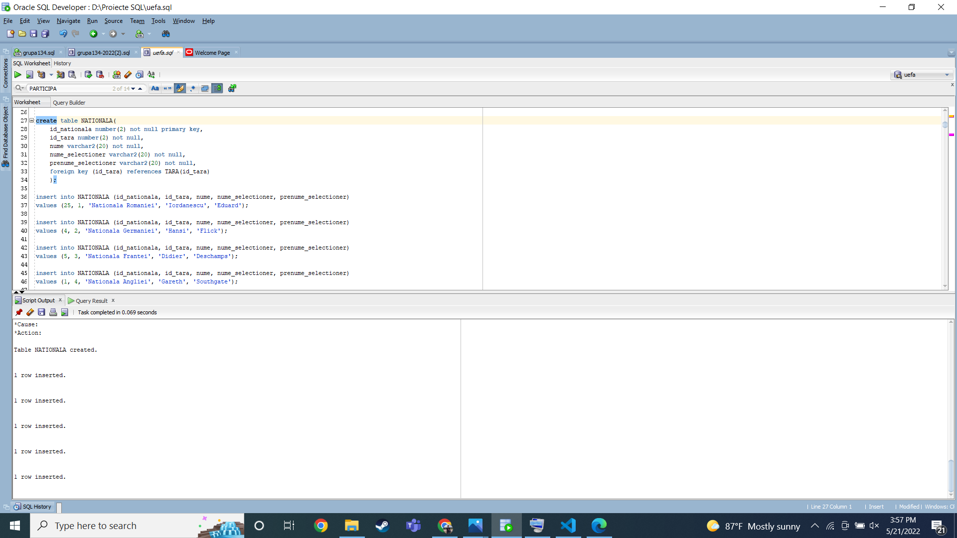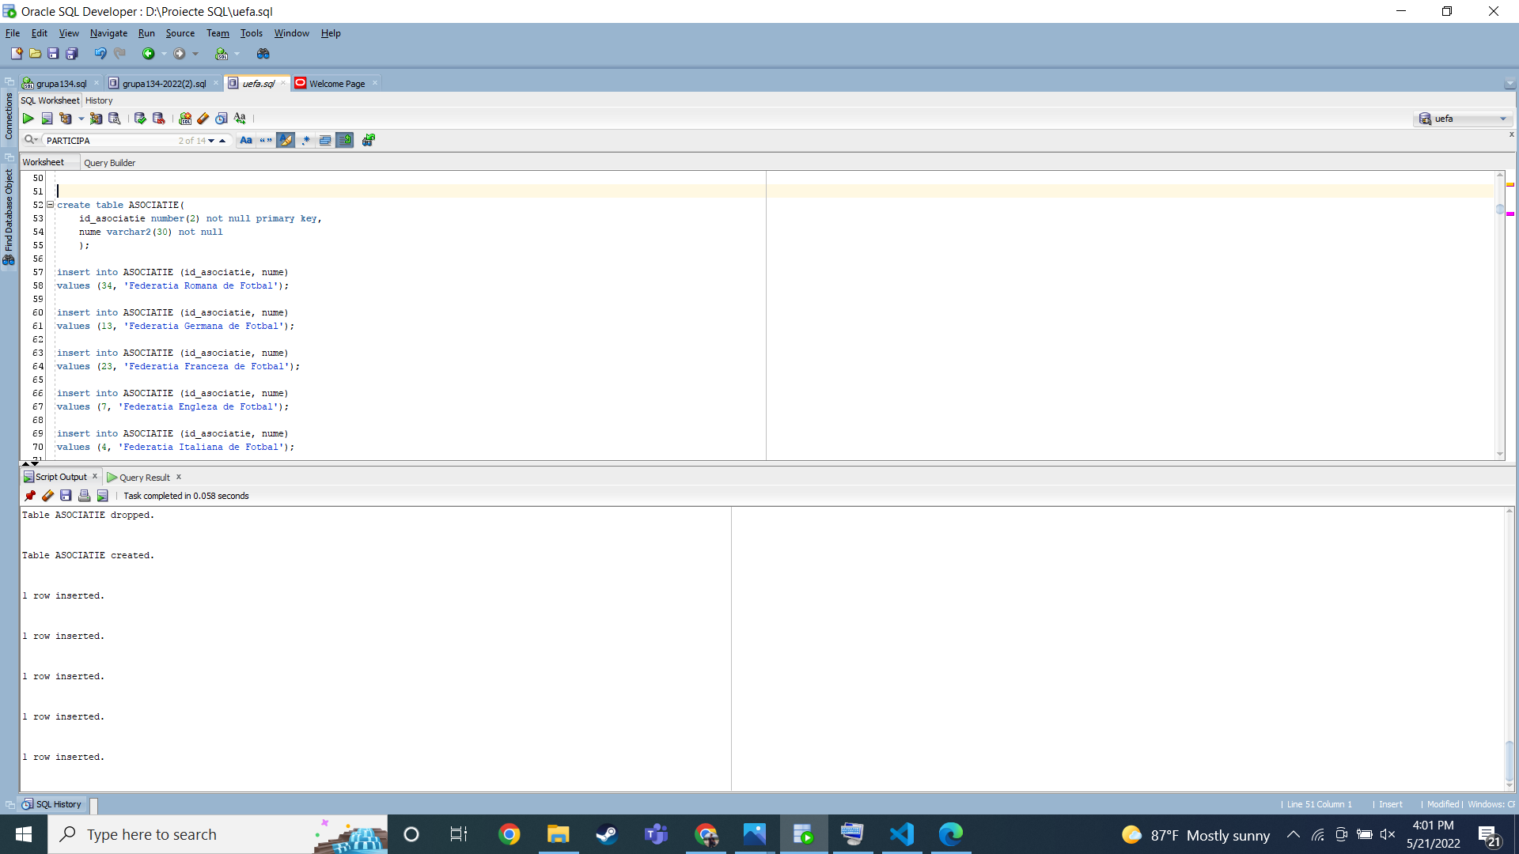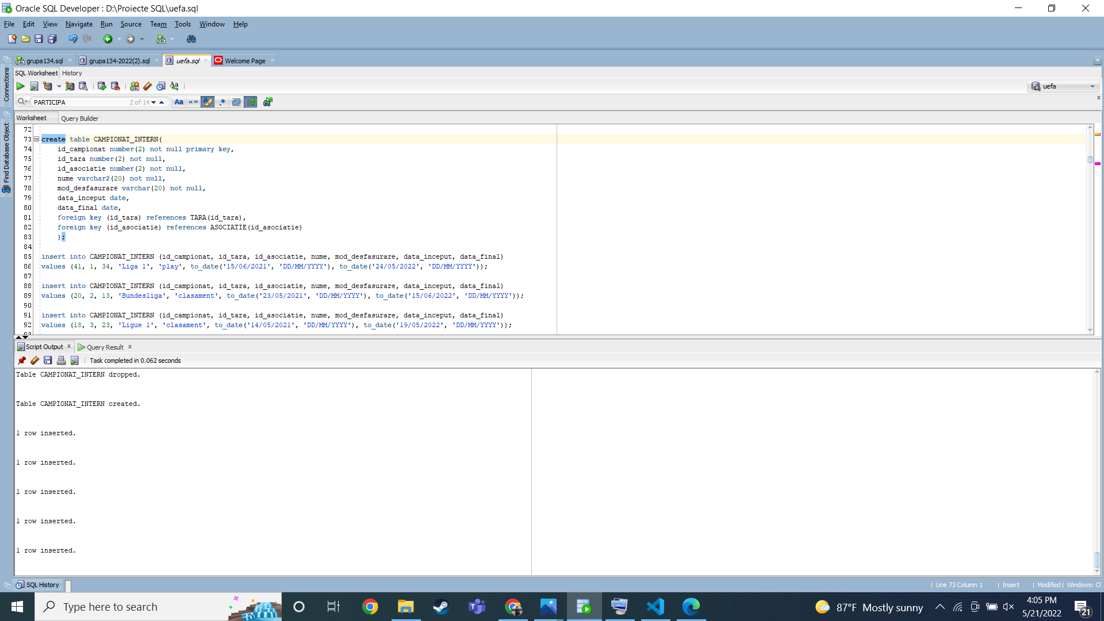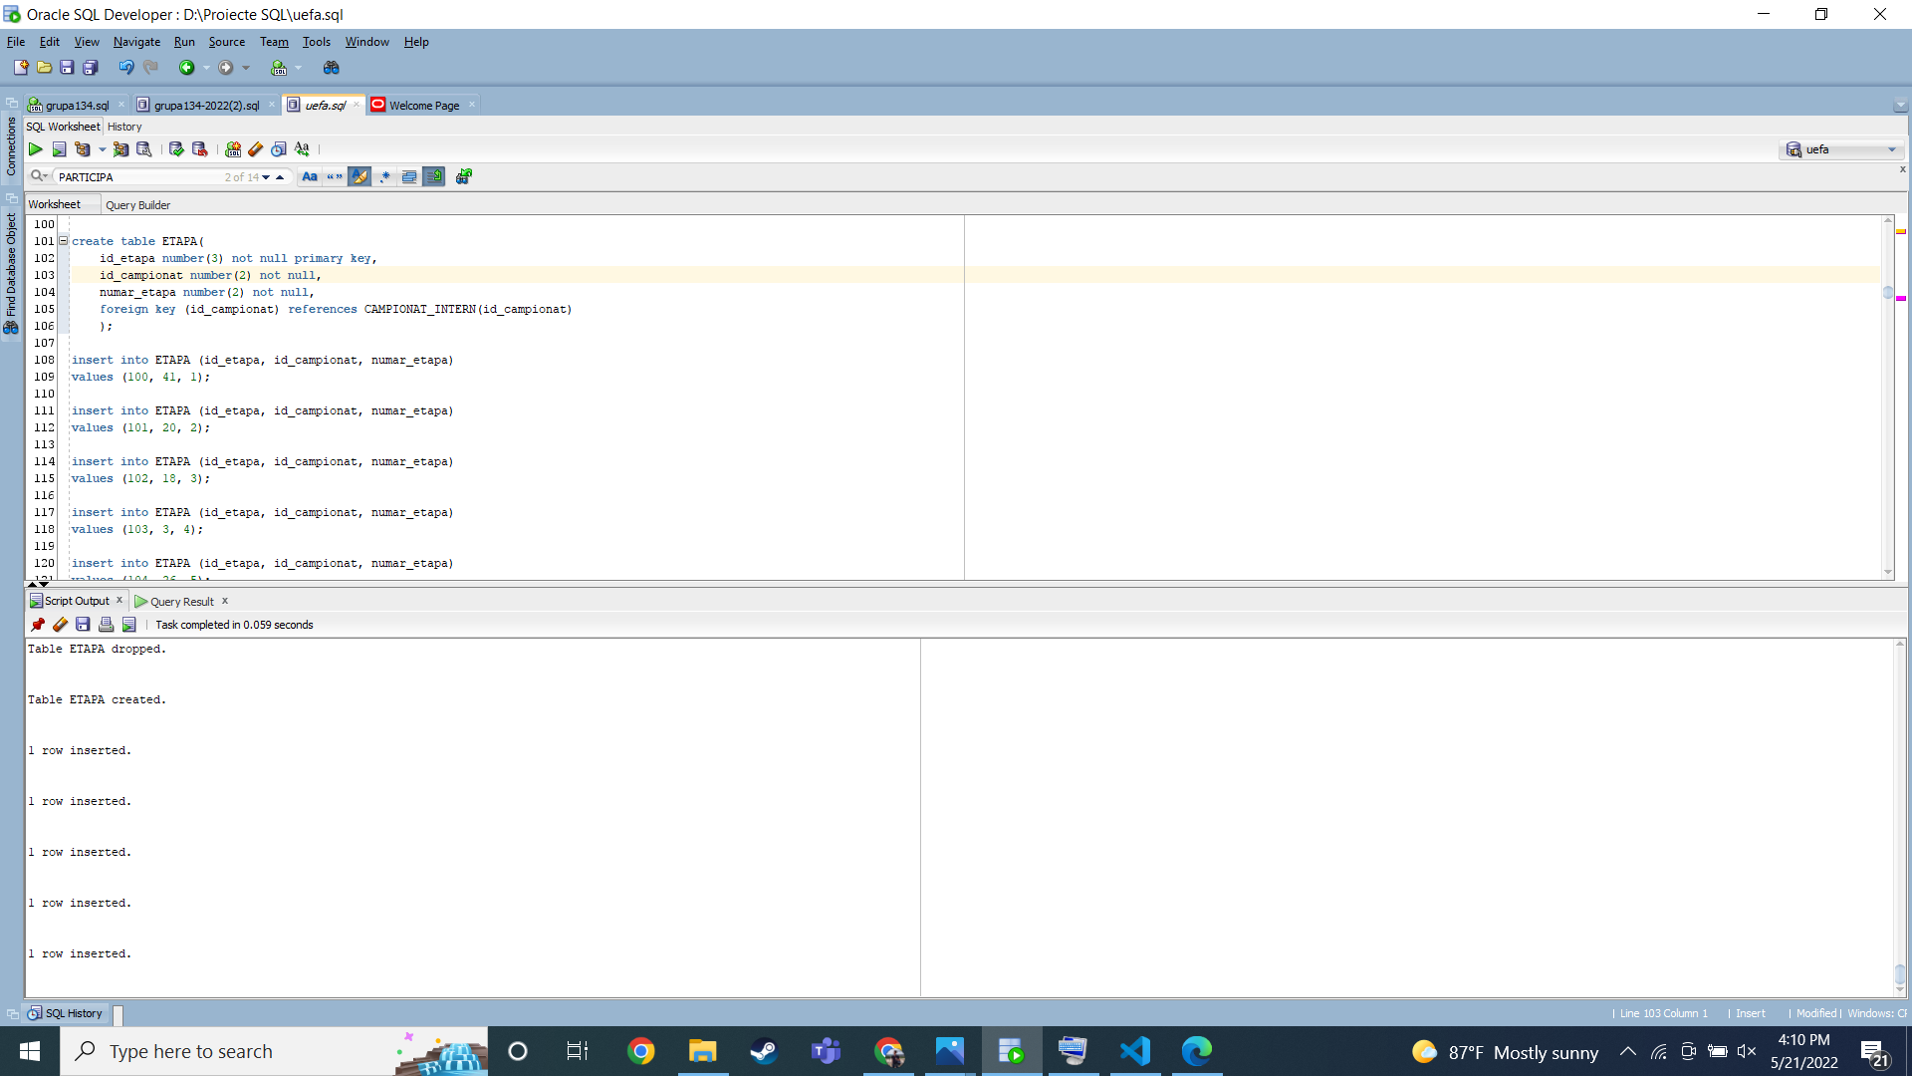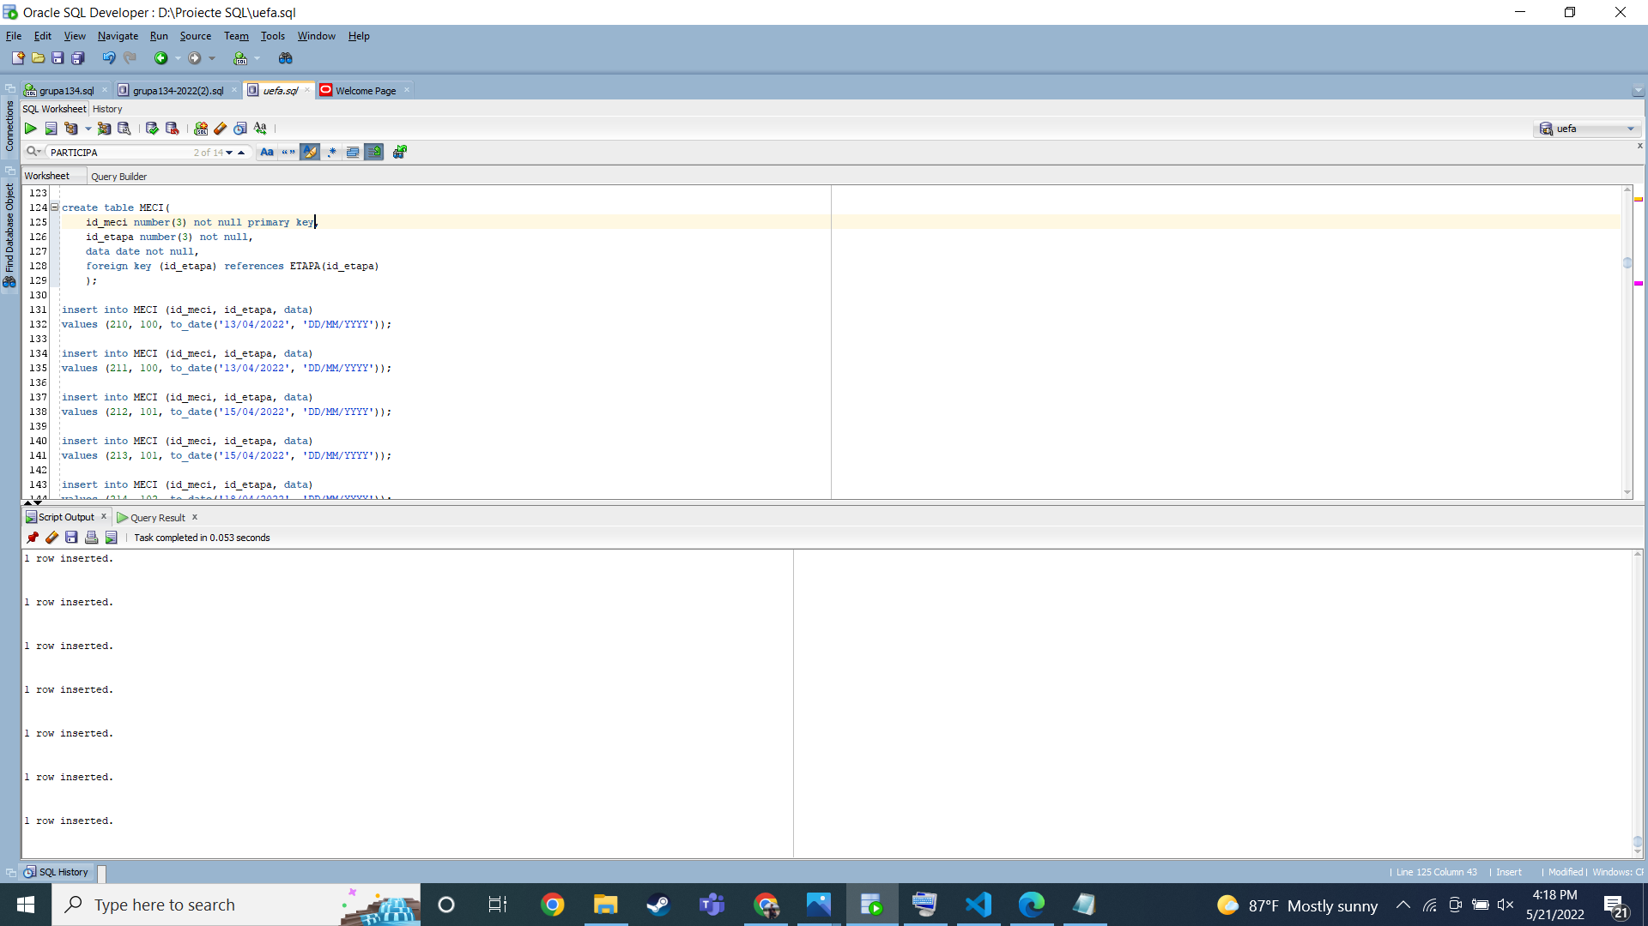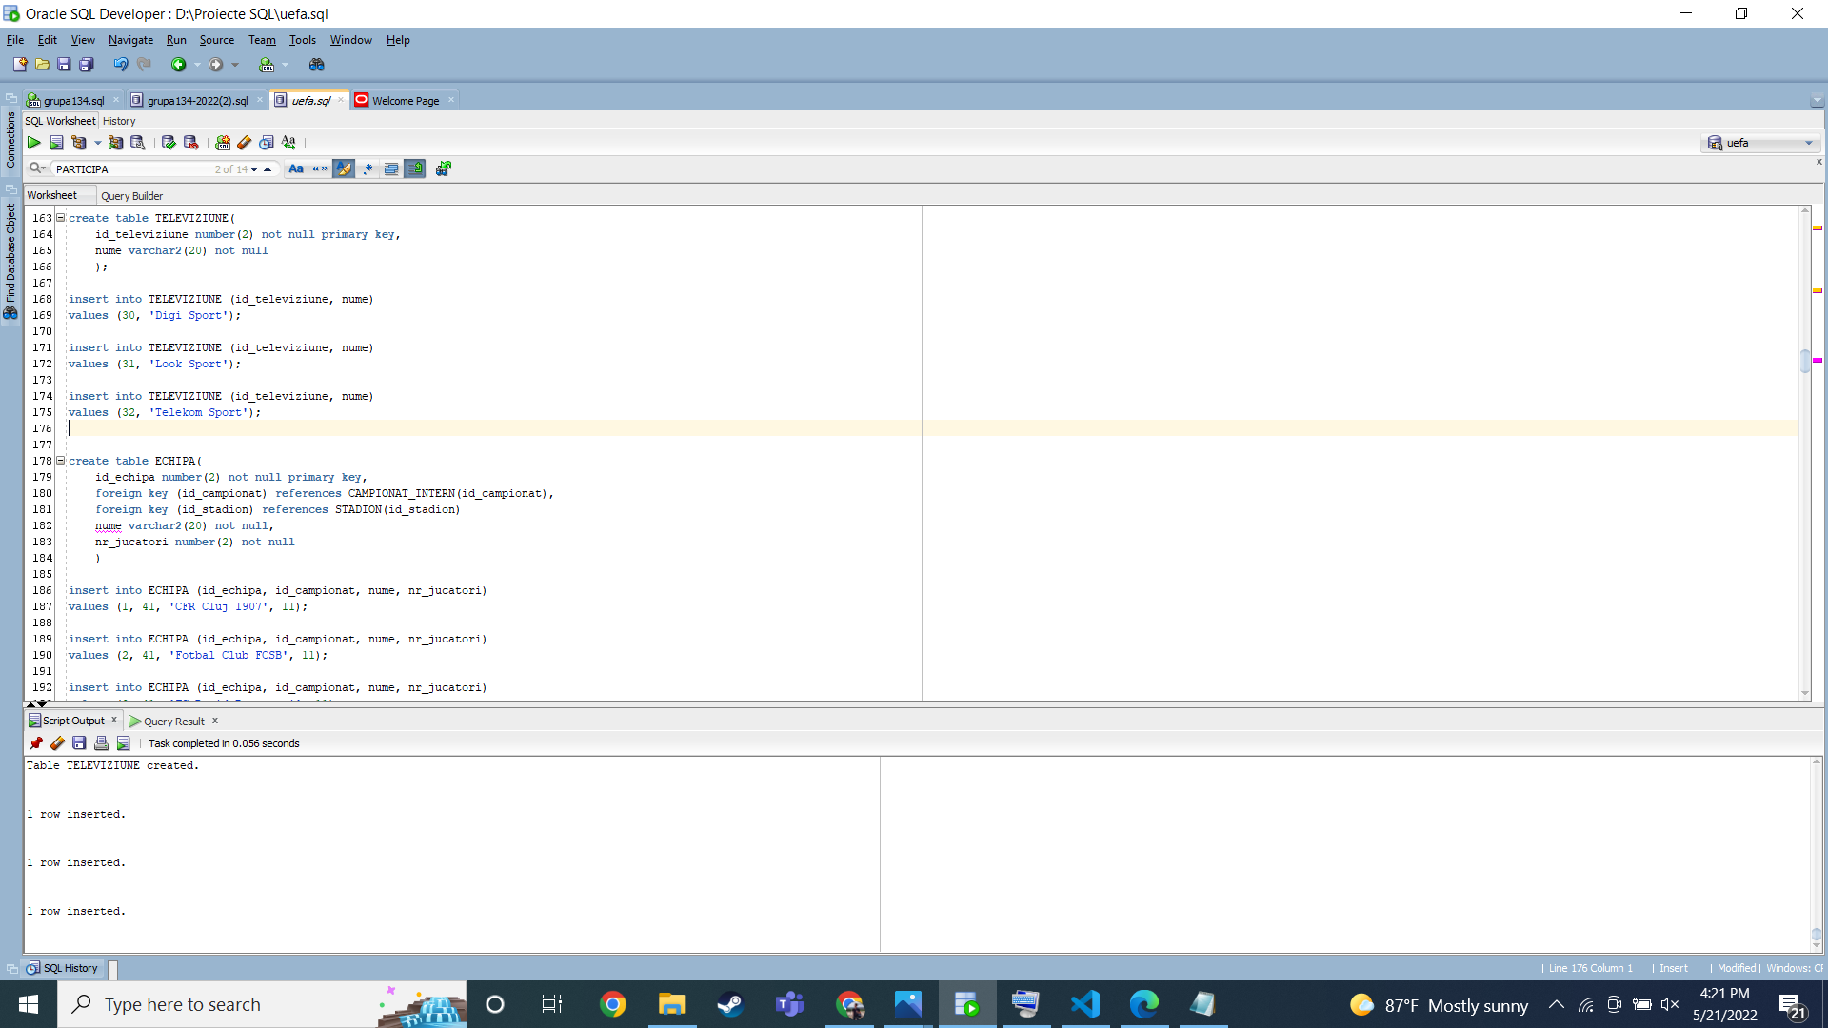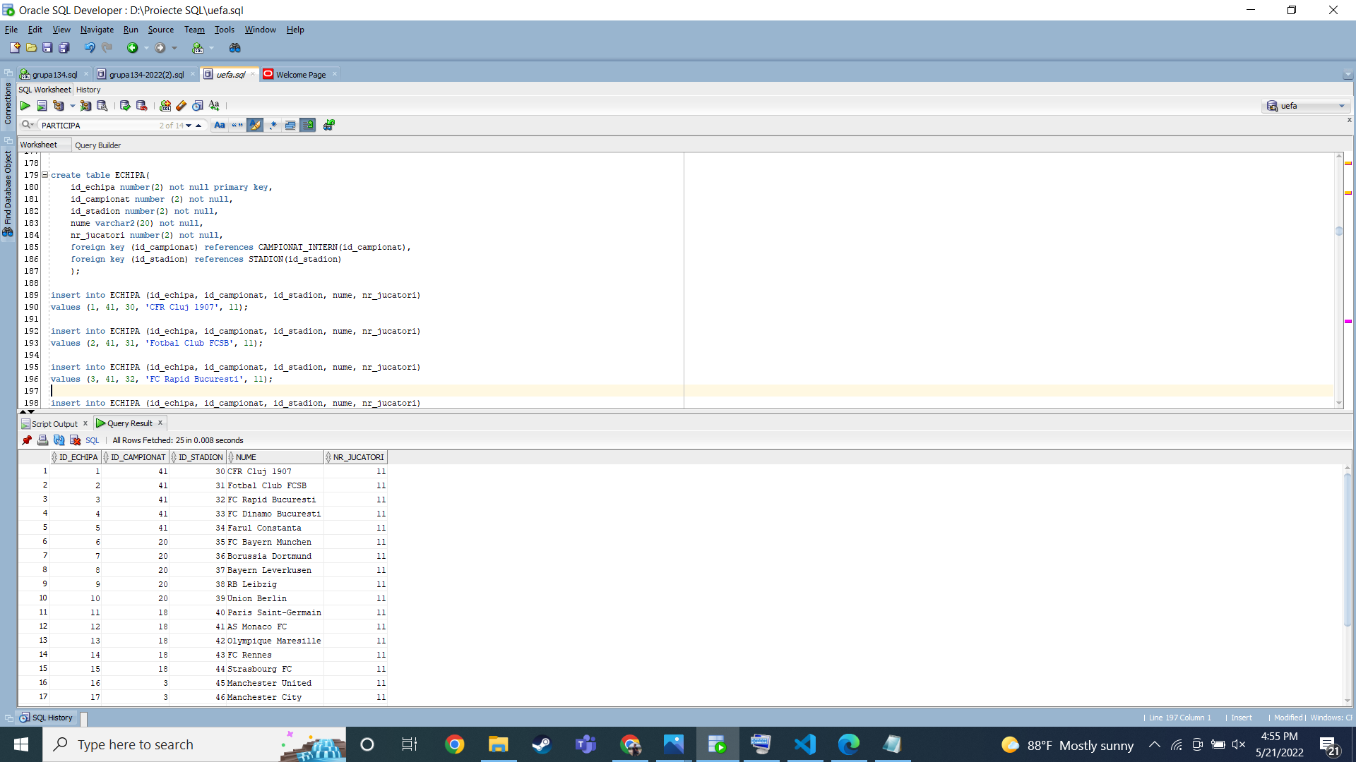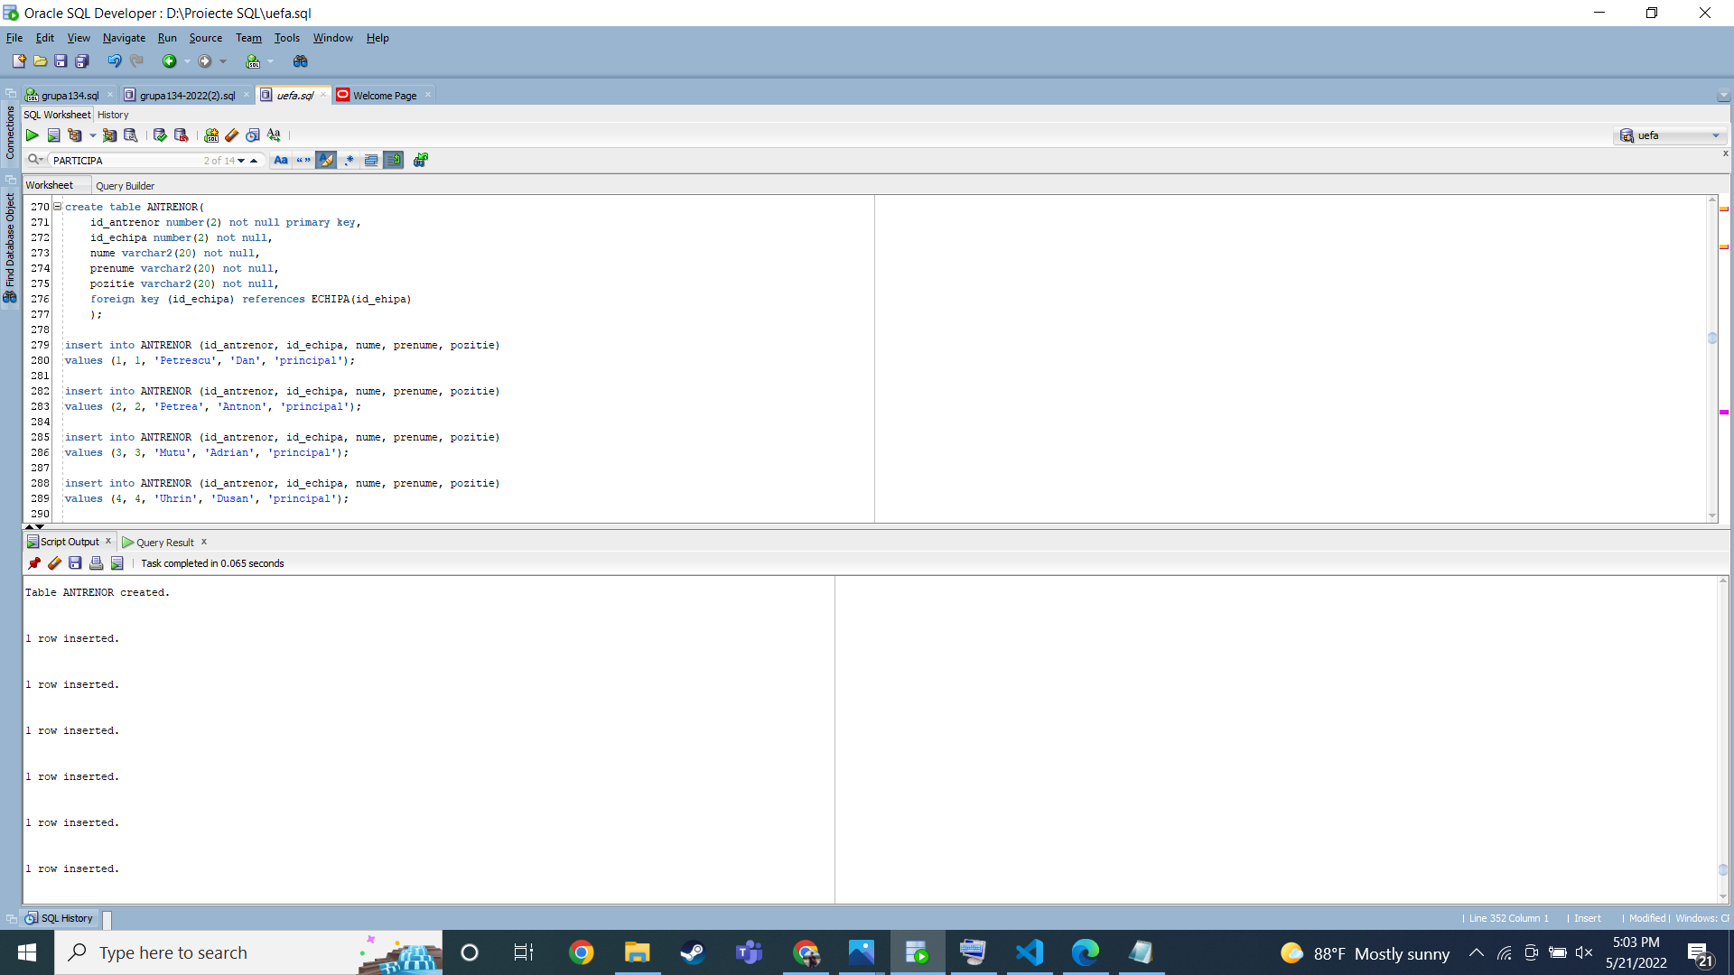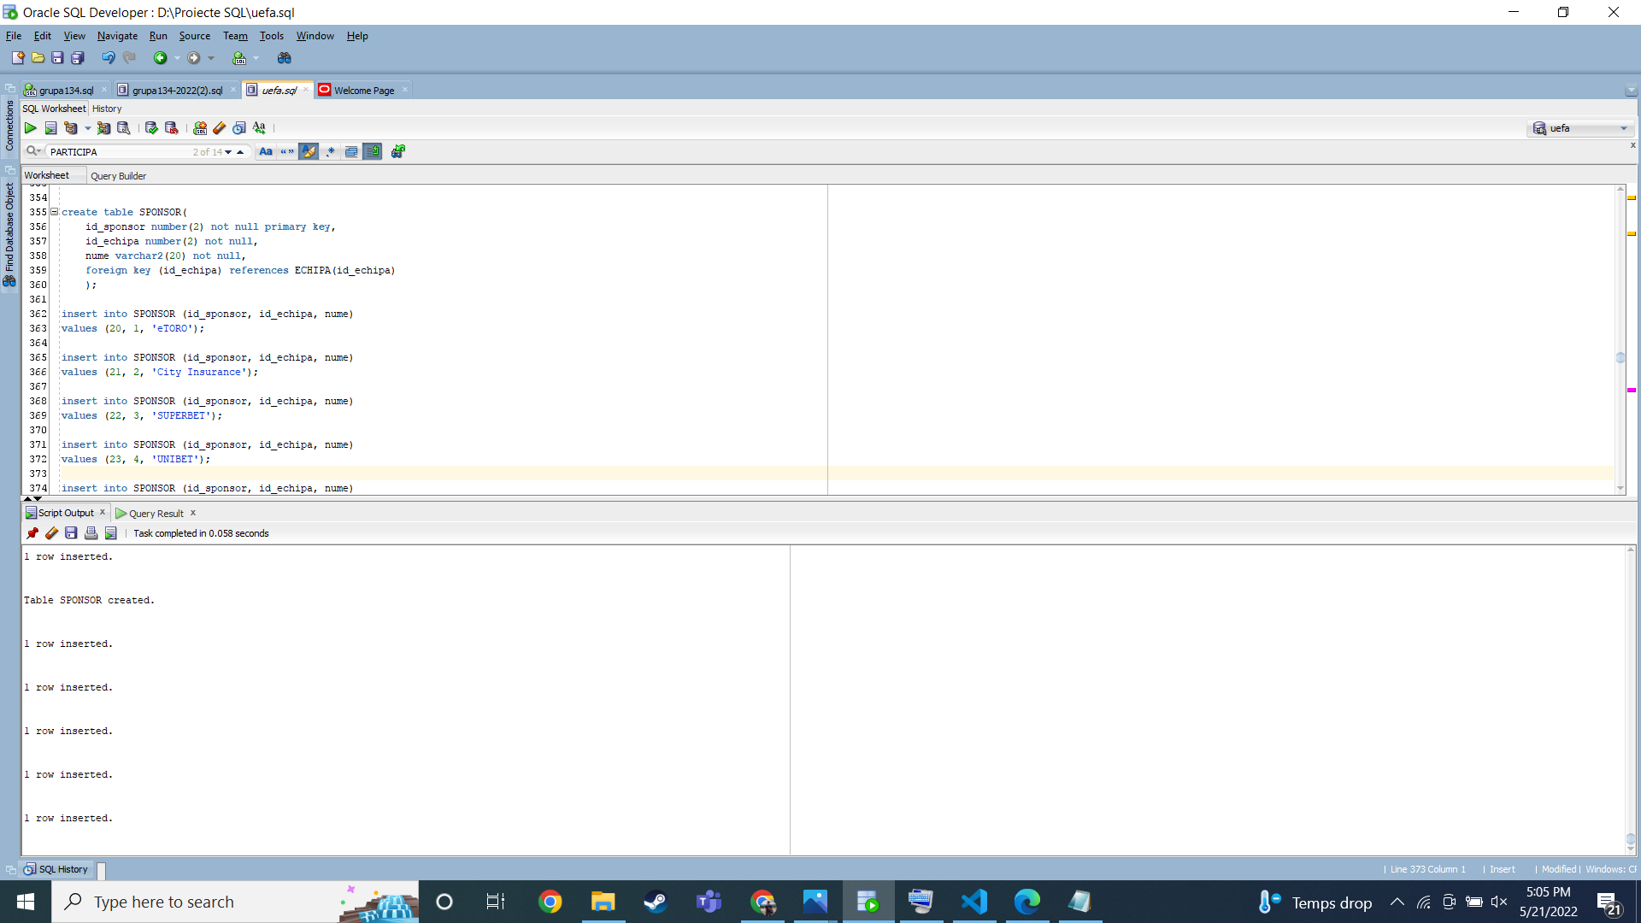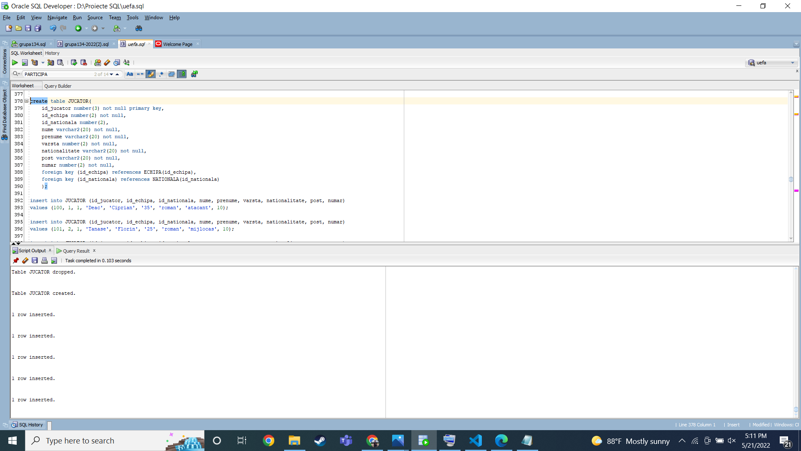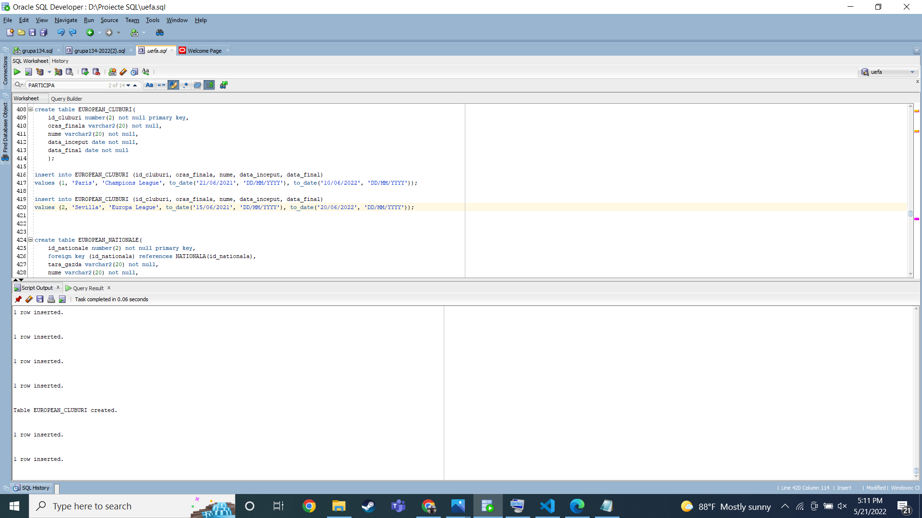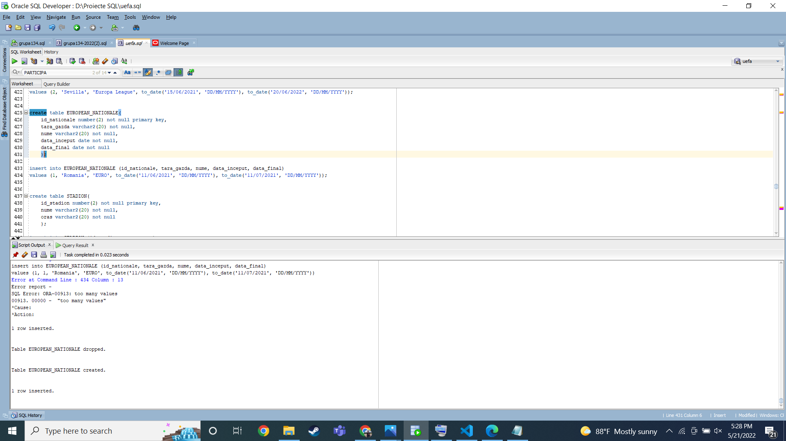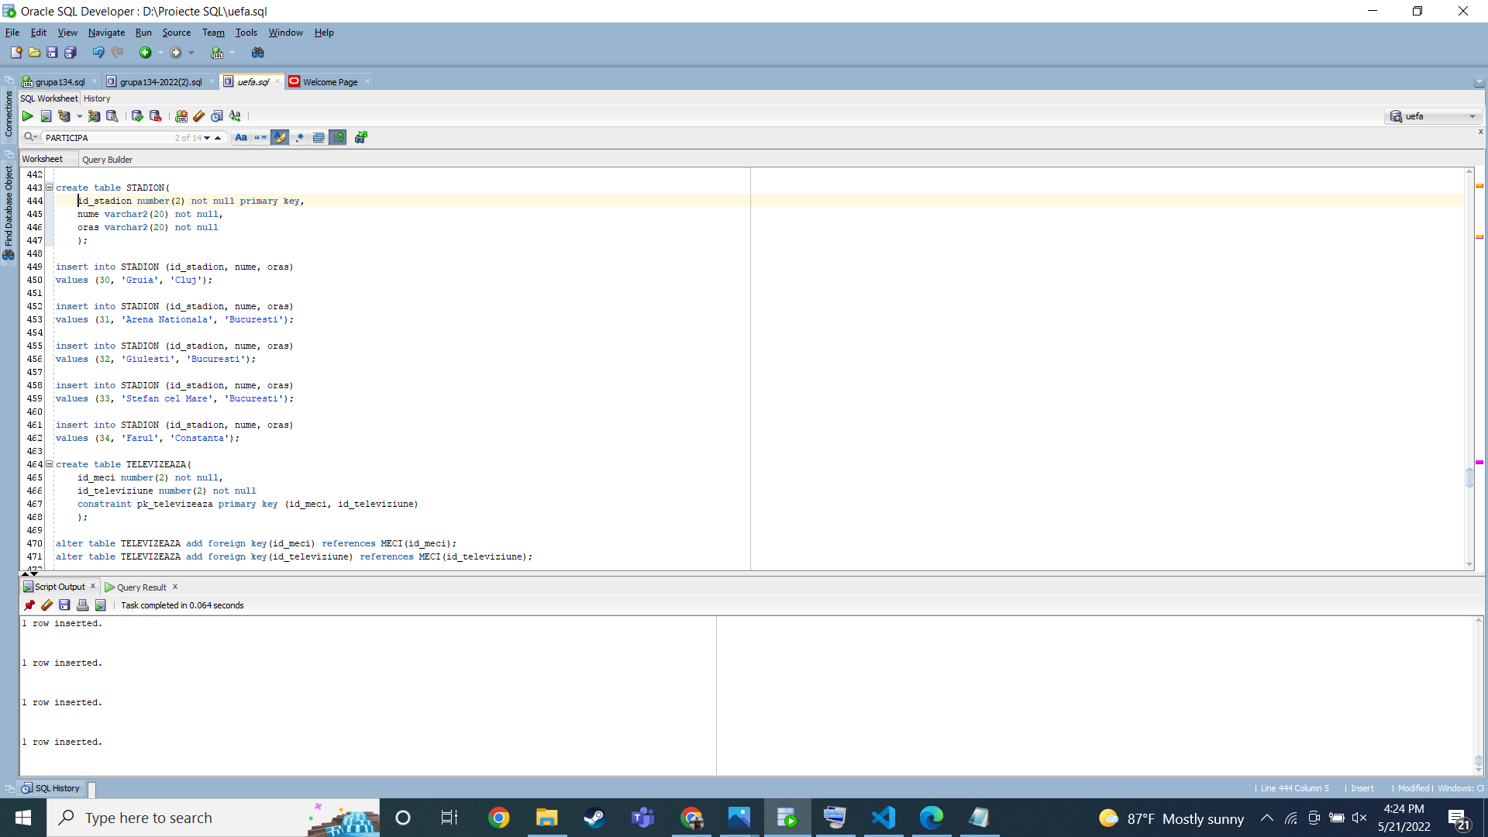

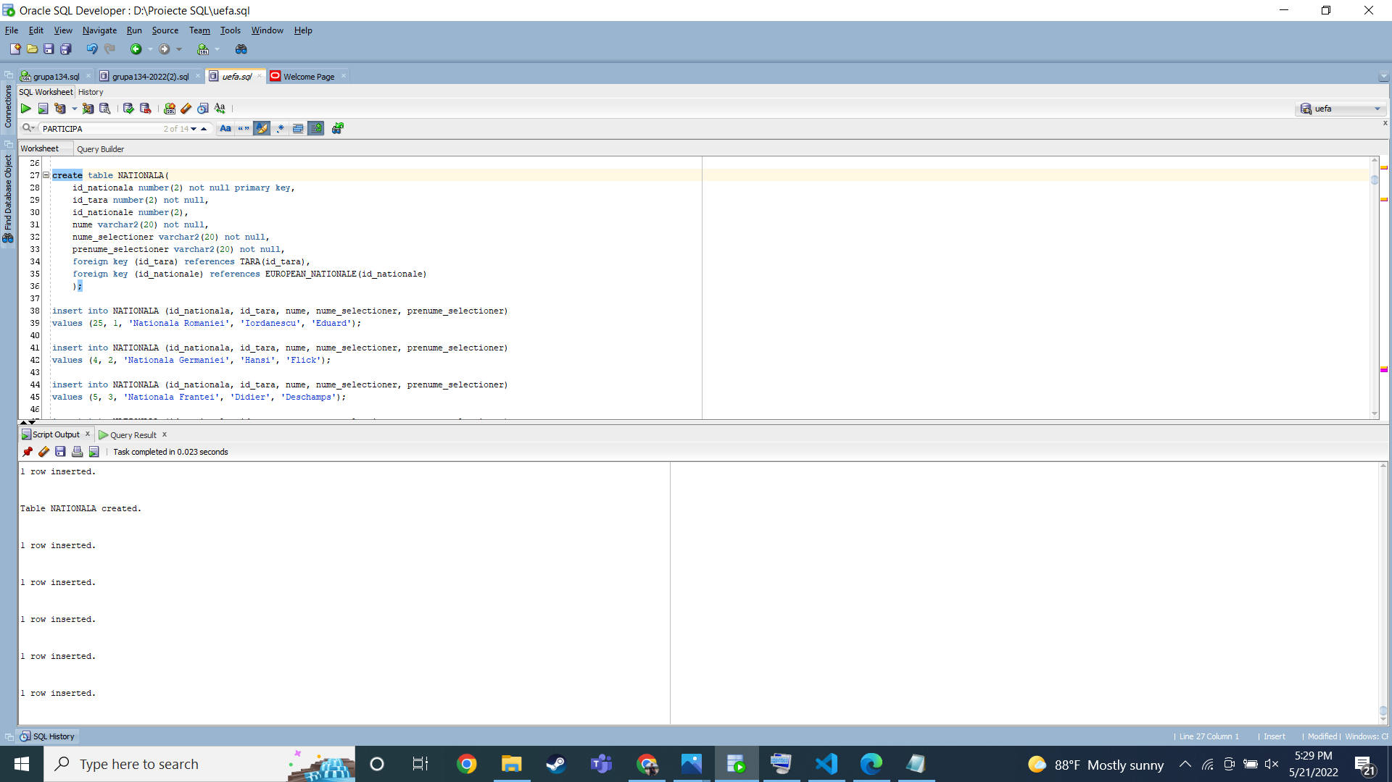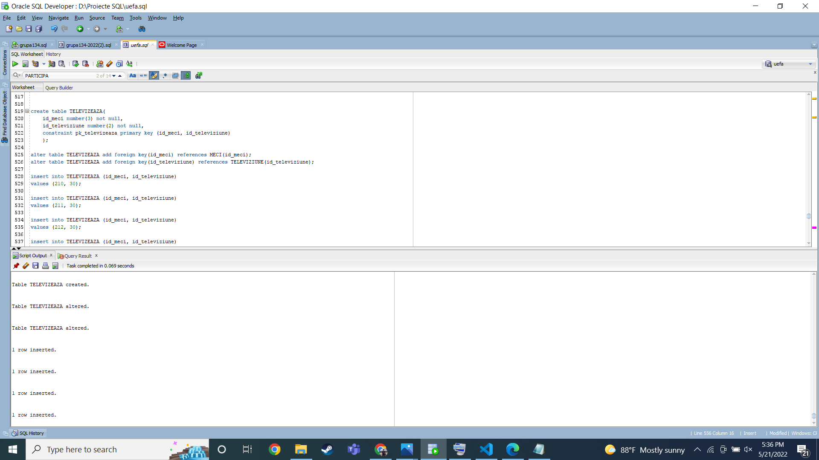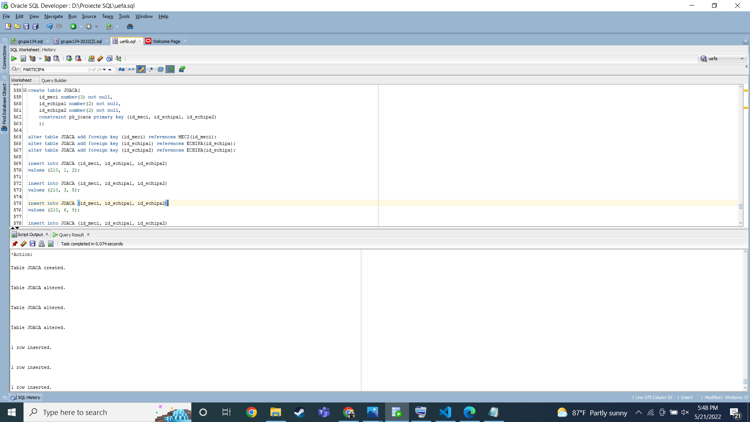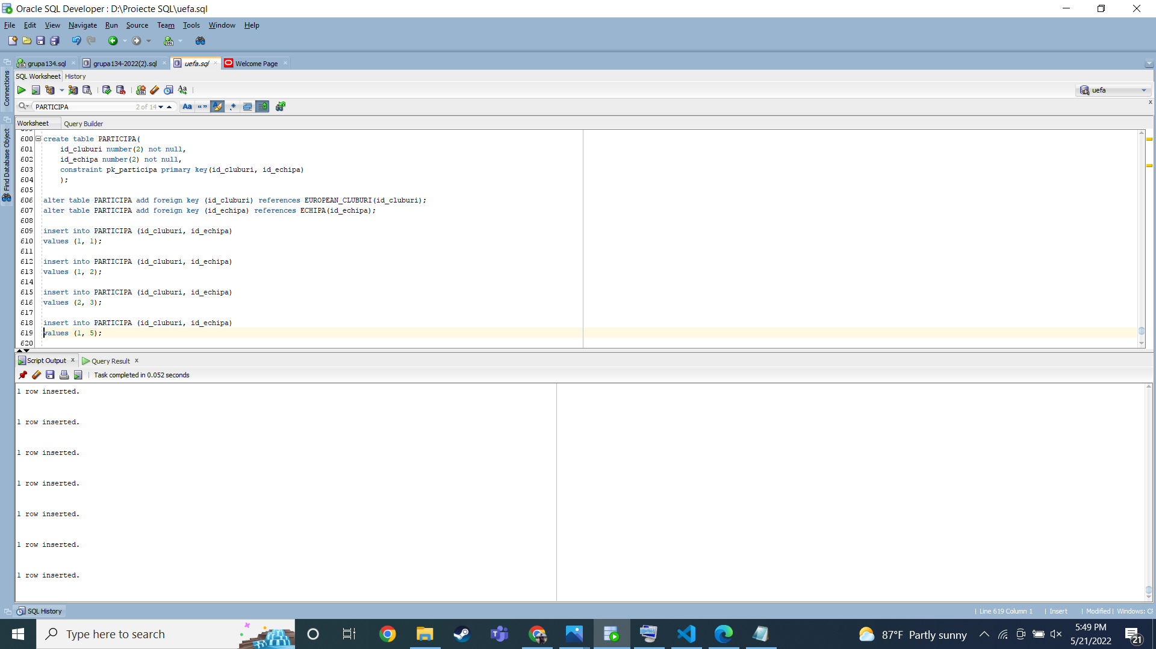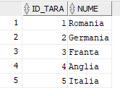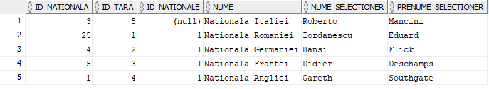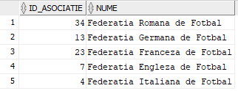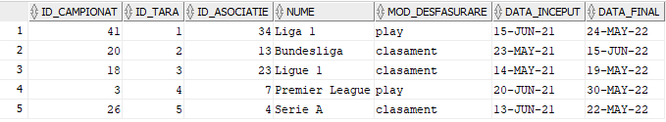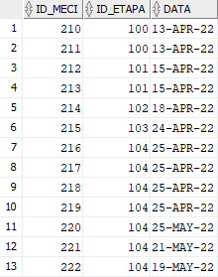

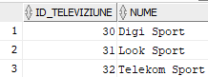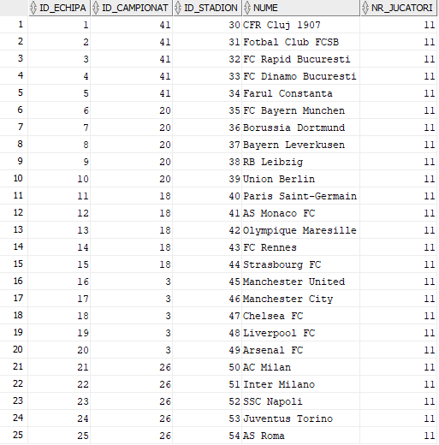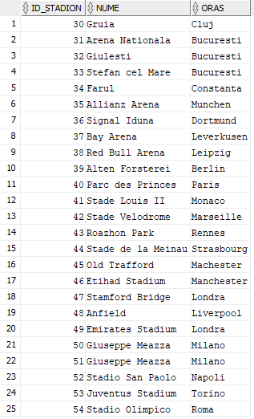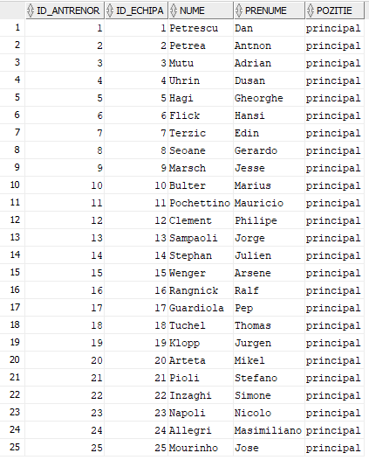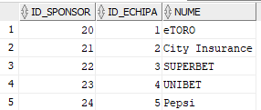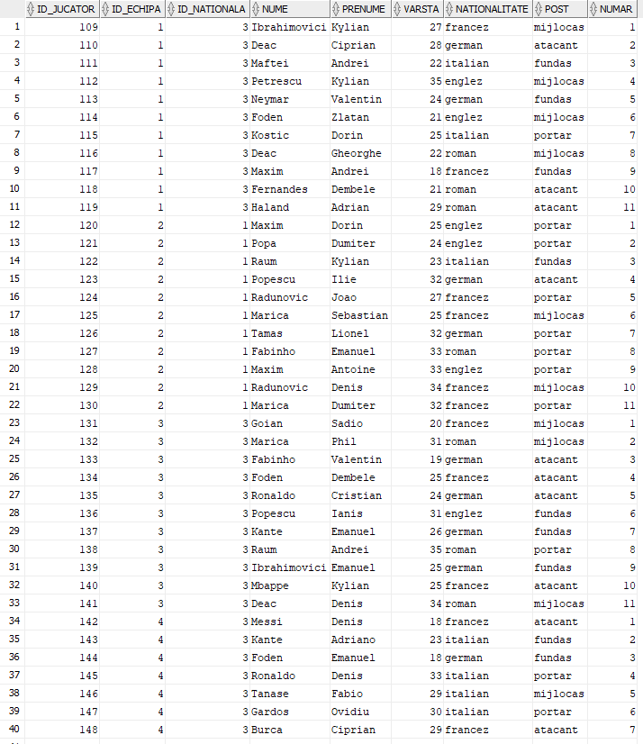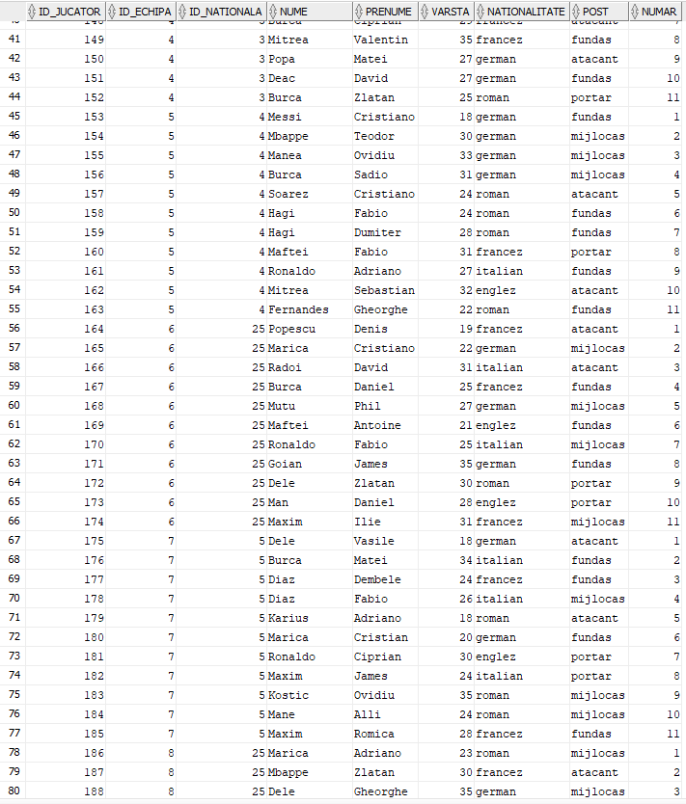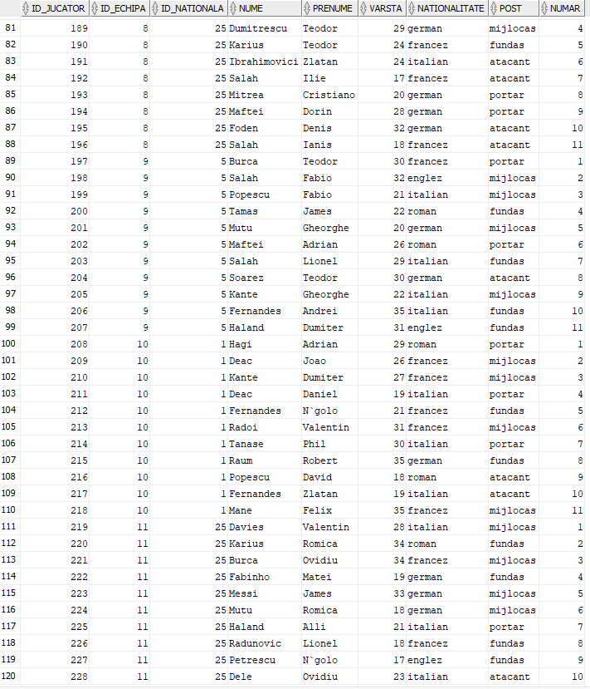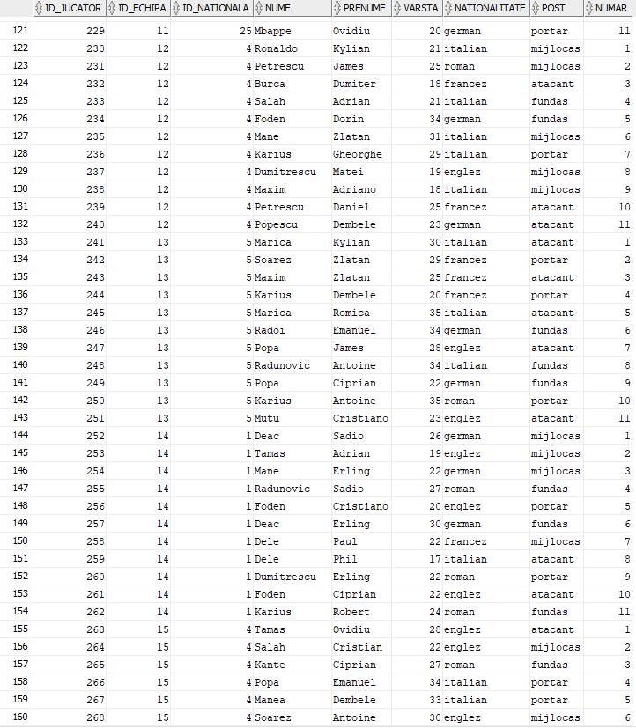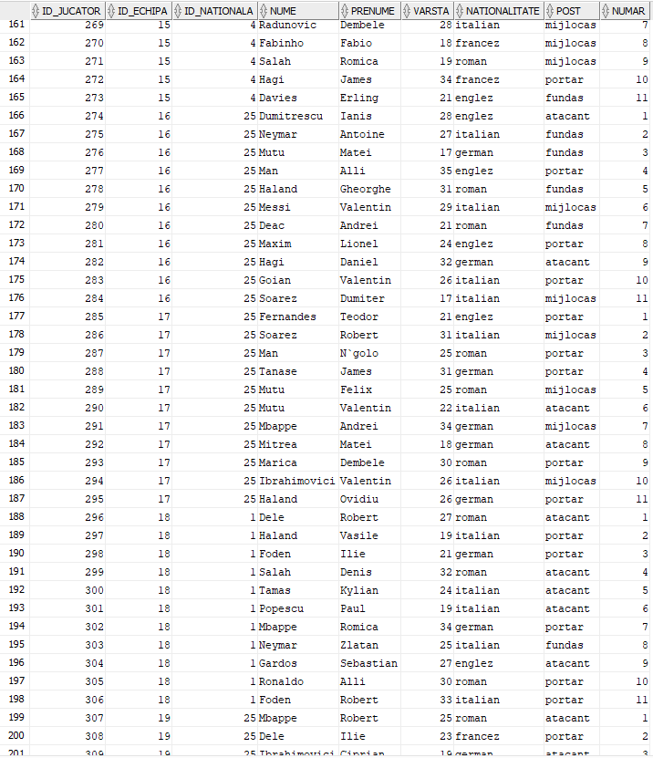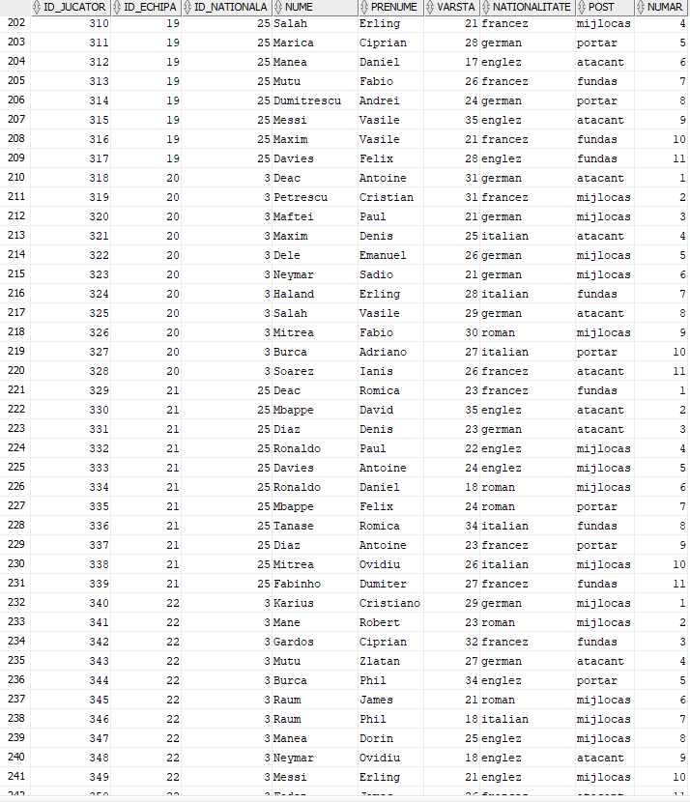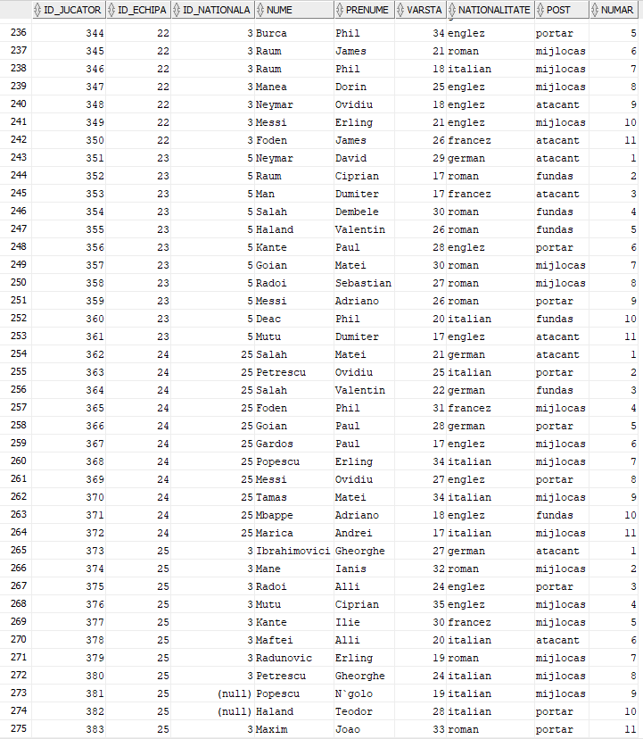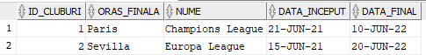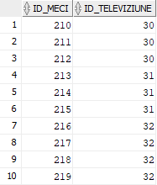

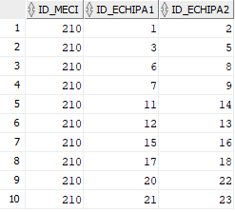

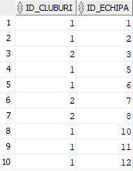

12. Formulați în limbaj natural și implementați 5 cereri SQL complexe.

--1. afisati varsta si numele celor mai varstnici jucatori, precum si numele echipelor si campionatele in care joaca acestia.

**select j.varsta, j.nume, e.nume Nume_echipa, c.nume**

**from jucator j, campionat_intern c, echipa e**

**where j.id_echipa = e.id_echipa and c.id_campionat = e.id_campionat and**

**j.varsta = (select max(varsta)**

**from jucator j, campionat_intern c, echipa e**

**where j.id_echipa = e.id_echipa and e.id_campionat = c.id_campionat);**

-- 15 rezultate

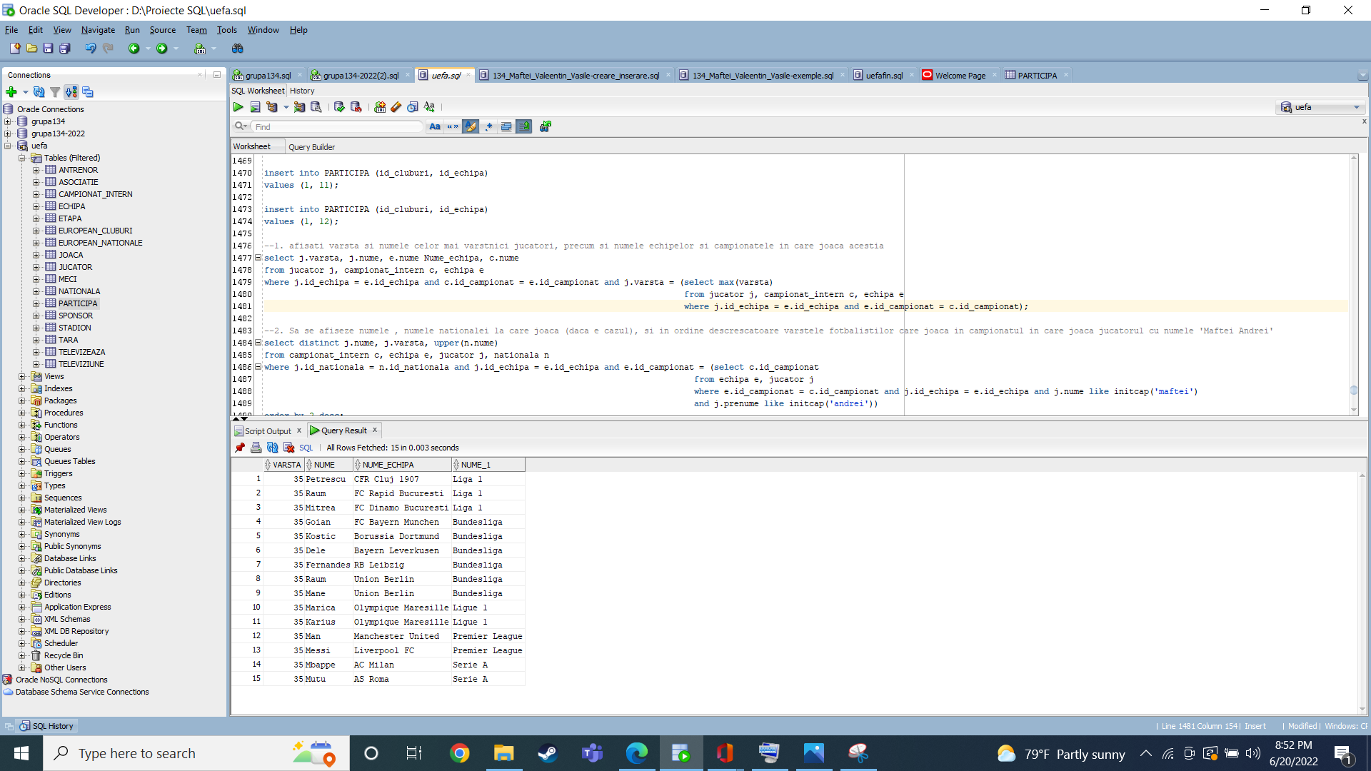

--2. Sa se afiseze numele , numele nationalei la care joaca (daca e cazul), si in ordine descrescatoare varstele fotbalistilor care joaca in campionatul in care joaca jucatorul cu numele 'Maftei Andrei'.

**select distinct j.nume, j.varsta, upper(n.nume)**

**from campionat_intern c, echipa e, jucator j, nationala n**

**where j.id_nationala = n.id_nationala and j.id_echipa = e.id_echipa and**

**e.id_campionat = (select c.id_campionat**

**from echipa e, jucator j**

**where e.id_campionat = c.id_campionat and j.id_echipa = e.id_echipa and**   **j.nume like initcap('maftei') and j.prenume like initcap('andrei'))**

**order by 2 desc;**

-- 55 rezultate

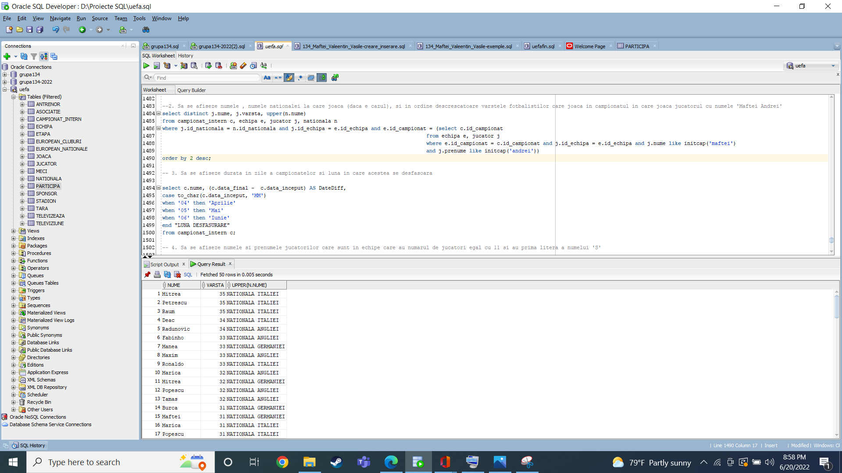

-- 3. Sa se afiseze durata in zile a campionatelor si luna in care acestea se desfasoara

**select c.nume, (c.data_final - c.data_inceput) AS DateDiff,**

**case to_char(c.data_inceput, 'MM')**

**when '04' then 'Aprilie'**

**when '05' then 'Mai'**

**when '06' then 'Iunie'**

**end "LUNA DESFASURARE"**

**from campionat_intern c;**

-- 5 rezultate

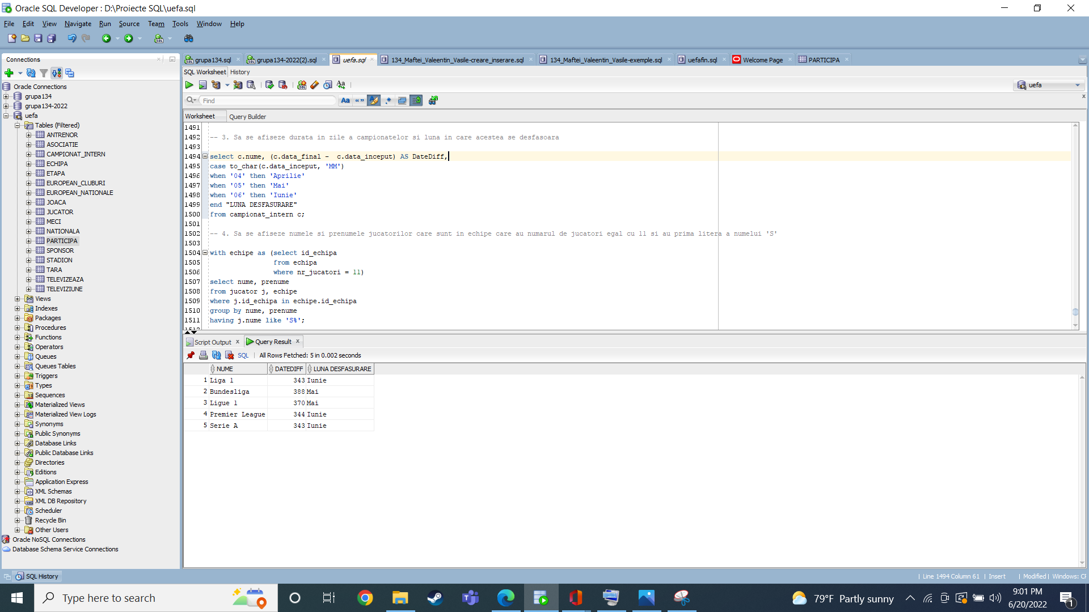

-- 4. Sa se afiseze numele si prenumele jucatorilor care sunt in echipe care au numarul de jucatori egal cu 11 si au prima litera a numelui 'S'

**with echipe as (select id_echipa**

**from echipa**

**where nr_jucatori = 11)**

**select nume, prenume**

**from jucator j, echipe**

**where j.id_echipa in echipe.id_echipa**

**group by nume, prenume**

**having j.nume like 'S%'**

-- 20 rezultate

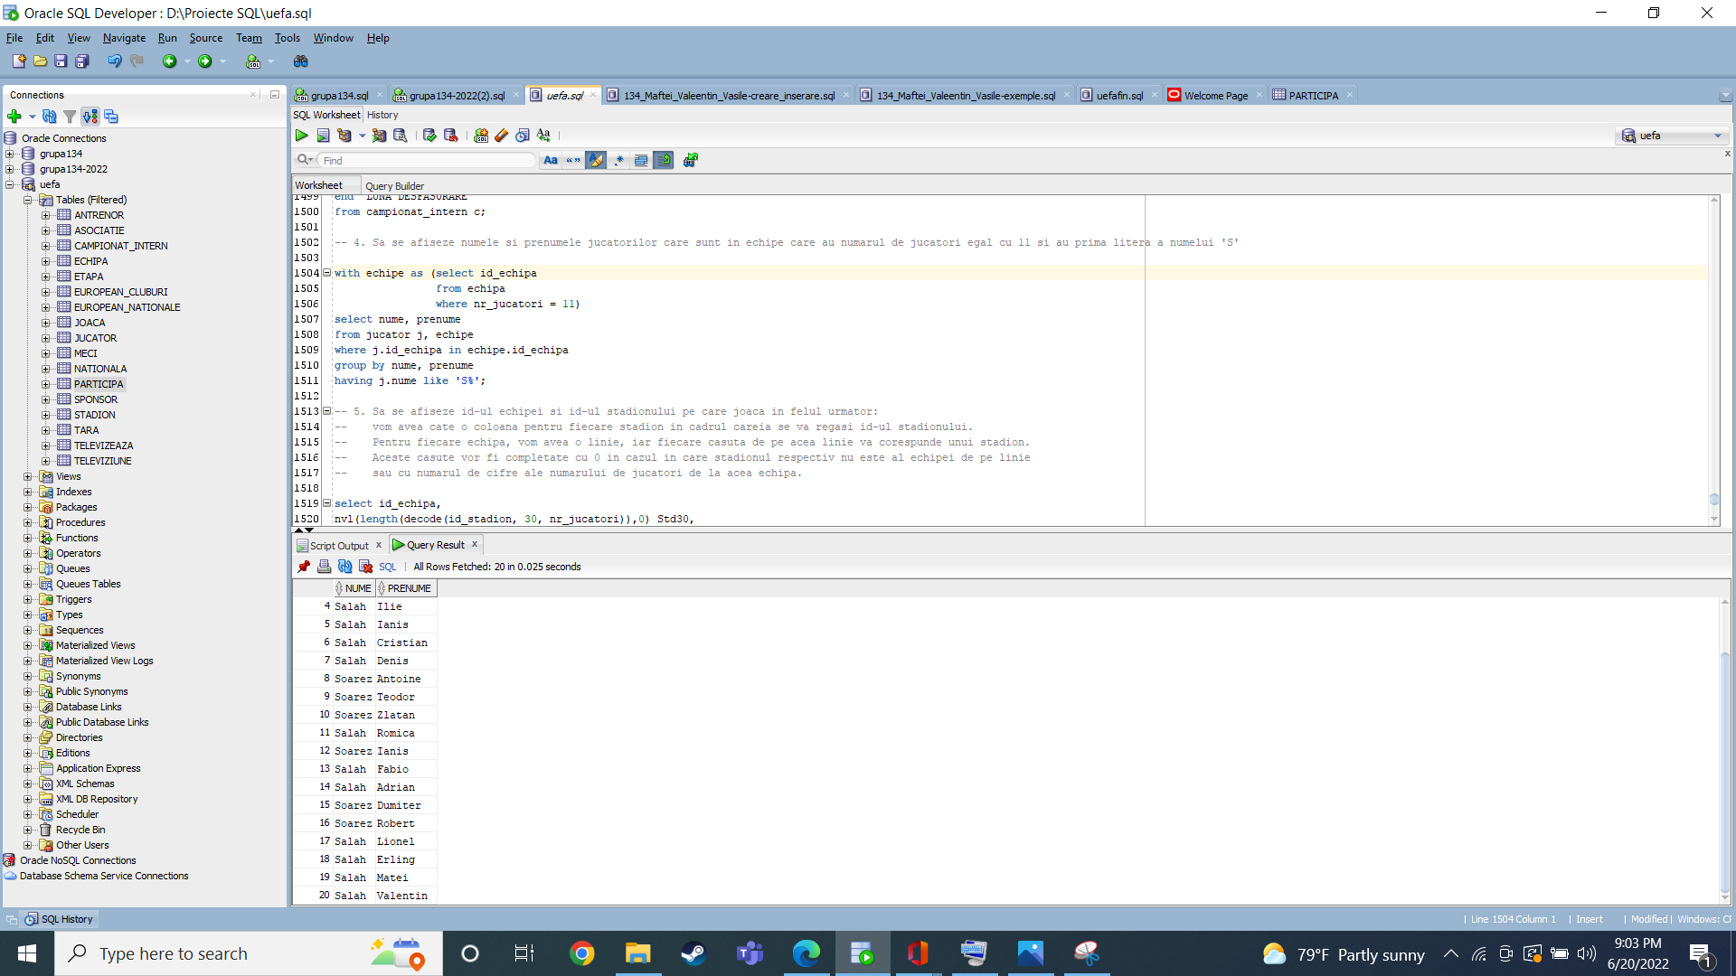

-- 5. Sa se afiseze id-ul echipei si id-ul stadionului pe care joaca in felul urmator:

-- vom avea cate o coloana pentru fiecare stadion in cadrul careia se va regasi id-ul stadionului.

-- Pentru fiecare echipa, vom avea o linie, iar fiecare casuta de pe acea linie va corespunde unui stadion.

-- Aceste casute vor fi completate cu 0 in cazul in care stadionul respectiv nu este al echipei de pe linie

-- sau cu numarul de cifre ale numarului de jucatori de la acea echipa.

**select id_echipa,**

**nvl(length(decode(id_stadion, 30, nr_jucatori)),0) Std30,**

**nvl(length(decode(id_stadion, 31, nr_jucatori)),0) Std31,**

**nvl(length(decode(id_stadion, 32, nr_jucatori)),0) Std32,**

**nvl(length(decode(id_stadion, 33, nr_jucatori)),0) Std33,**

**nvl(length(decode(id_stadion, 34, nr_jucatori)),0) Std34,**

**nvl(length(decode(id_stadion, 35, nr_jucatori)),0) Std35,**

**nvl(length(decode(id_stadion, 36, nr_jucatori)),0) Std36,**

**nvl(length(decode(id_stadion, 37, nr_jucatori)),0) Std37,**

**nvl(length(decode(id_stadion, 38, nr_jucatori)),0) Std38,**

**nvl(length(decode(id_stadion, 39, nr_jucatori)),0) Std39,**

**nvl(length(decode(id_stadion, 40, nr_jucatori)),0) Std40,**

**nvl(length(decode(id_stadion, 41, nr_jucatori)),0) Std41,**

**nvl(length(decode(id_stadion, 42, nr_jucatori)),0) Std42,**

**nvl(length(decode(id_stadion, 43, nr_jucatori)),0) Std43,**

**nvl(length(decode(id_stadion, 44, nr_jucatori)),0) Std44,**

**nvl(length(decode(id_stadion, 45, nr_jucatori)),0) Std45,**

**nvl(length(decode(id_stadion, 46, nr_jucatori)),0) Std46,**

**nvl(length(decode(id_stadion, 47, nr_jucatori)),0) Std47,**

**nvl(length(decode(id_stadion, 48, nr_jucatori)),0) Std48,**

**nvl(length(decode(id_stadion, 49, nr_jucatori)),0) Std49,**

**nvl(length(decode(id_stadion, 50, nr_jucatori)),0) Std50,**

**nvl(length(decode(id_stadion, 51, nr_jucatori)),0) Std51,**

**nvl(length(decode(id_stadion, 52, nr_jucatori)),0) Std52,**

**nvl(length(decode(id_stadion, 53, nr_jucatori)),0) Std53,**

**nvl(length(decode(id_stadion, 54, nr_jucatori)),0) Std54**

**from echipa;**

-- 25 rezultate

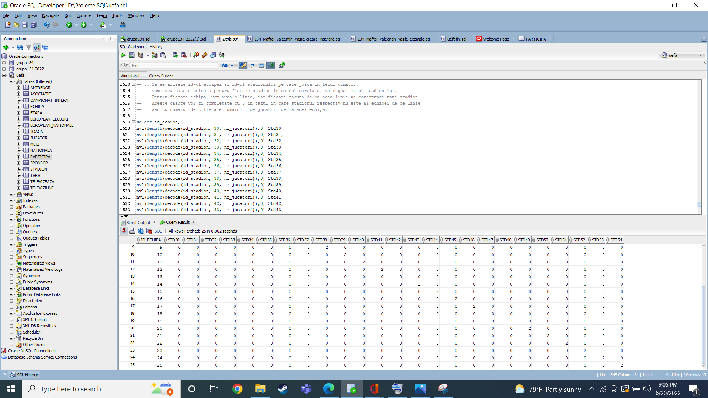

13. Implementarea a 3 operații de actualizare și de suprimare a datelor utilizând subcereri.

-- 1. Stergerea antrenorului care antreneaza echipa cu numele "CFR Cluj 1907"

**delete ANTRENOR**

**where id_antrenor in (select a.id_antrenor**

**from antrenor a, echipa e**

**where a.id_echipa = e.id_echipa and e.nume = 'CFR Cluj 1907');**

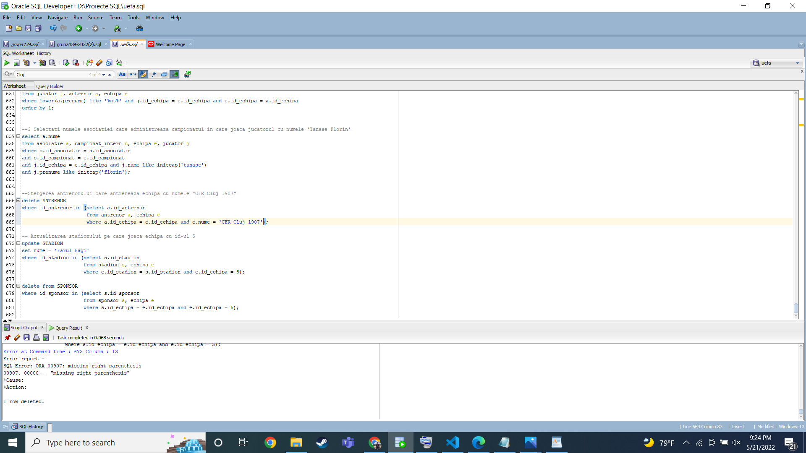

-- 2. Actualizarea stadionului pe care joaca echipa cu id-ul 5

**update STADION**

**set nume = 'Farul Hagi'**

**where id_stadion in (select s.id_stadion**

**from stadion s, echipa e**

**where e.id_stadion = s.id_stadion and e.id_echipa = 5);**

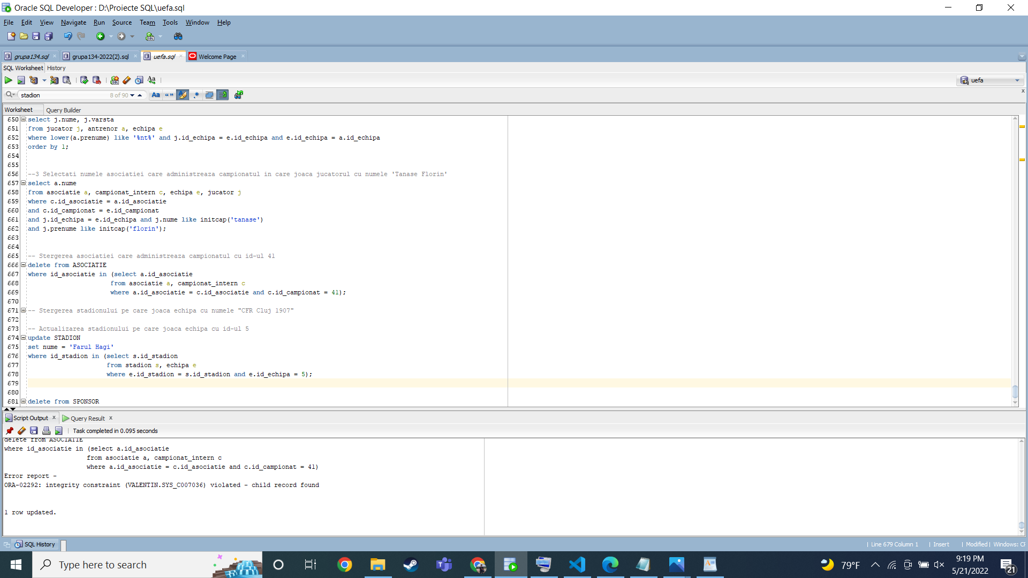

-- 3. Stergerea sponsorului care sponsorizeaza echipa cu id-ul egal cu 5

**delete from SPONSOR**

**where id_sponsor in (select s.id_sponsor**

**from sponsor s, echipa e**

**where s.id_echipa = e.id_echipa and e.id_echipa = 5);**

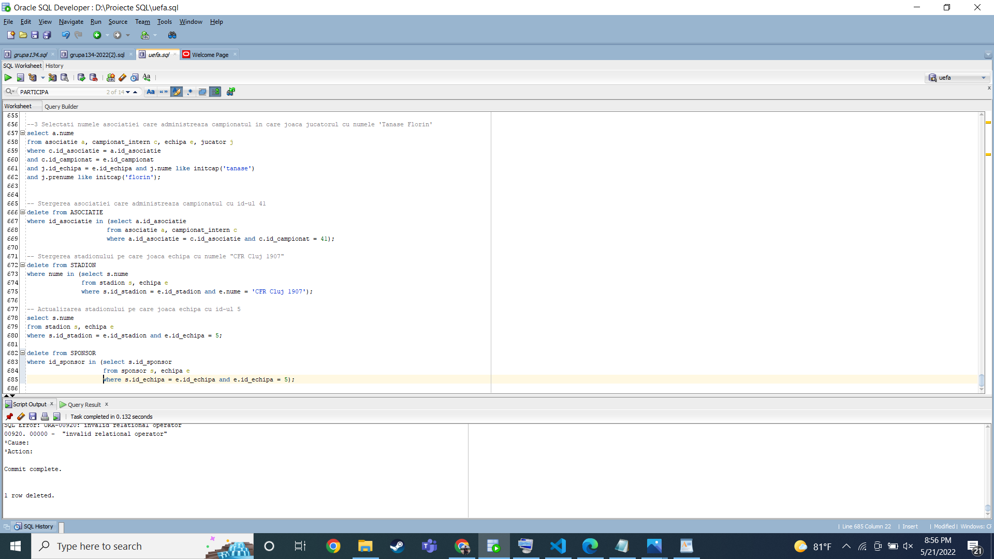

16. Formulați în limbaj natural și implementați în SQL: o cerere ce utilizează operația outer join pe minimum 4 tabele și două cereri ce utilizează operația division.

-- 1.Afisati numele antrenorilor si echipa la care antreneaza, unde echipa joaca in campionatul al carei tari nu s-a califcat

-- la european nationale.

**select Antrenor.nume, Antrenor.prenume, Echipa.nume Nume_echipa**

**from (((( Antrenor full outer join Echipa on Antrenor.id_echipa = Echipa.id_echipa) full outer join**

**Campionat_intern on Campionat_intern.id_campionat = Echipa.id_campionat) full outer join Tara on Tara.id_tara = Campionat_intern.id_tara) full outer join Nationala on Nationala.id_tara = Tara.id_tara)**

**where Nationala.id_nationale is null;**

--5 rezultate

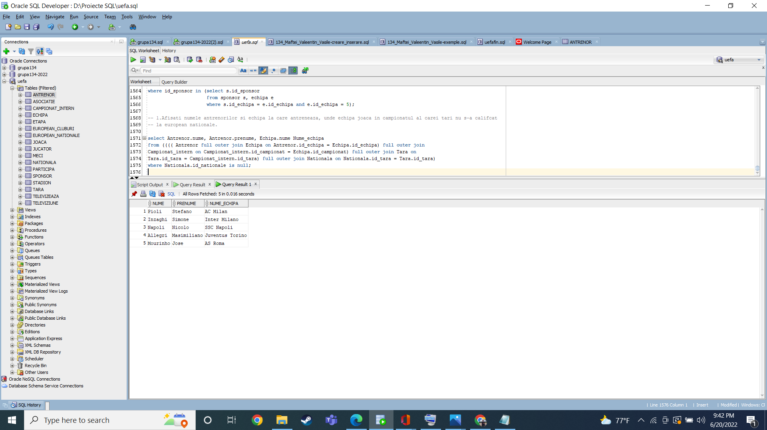

-- 2. Afisati id-ul televiziunilor care televizeaza meciurile care au loc in a 13-a zi a unei luni

**select distinct id_televiziune**

**from televizeaza**

**where id_meci in (select id_meci**

**from meci**

**where to_char(data, 'DD') = '13')**

**group by id_televiziune**

**having count(id_meci)=(select count(*)**

**from meci**

**where to_char(data, 'DD') = '13');**

-- 1 rezultat

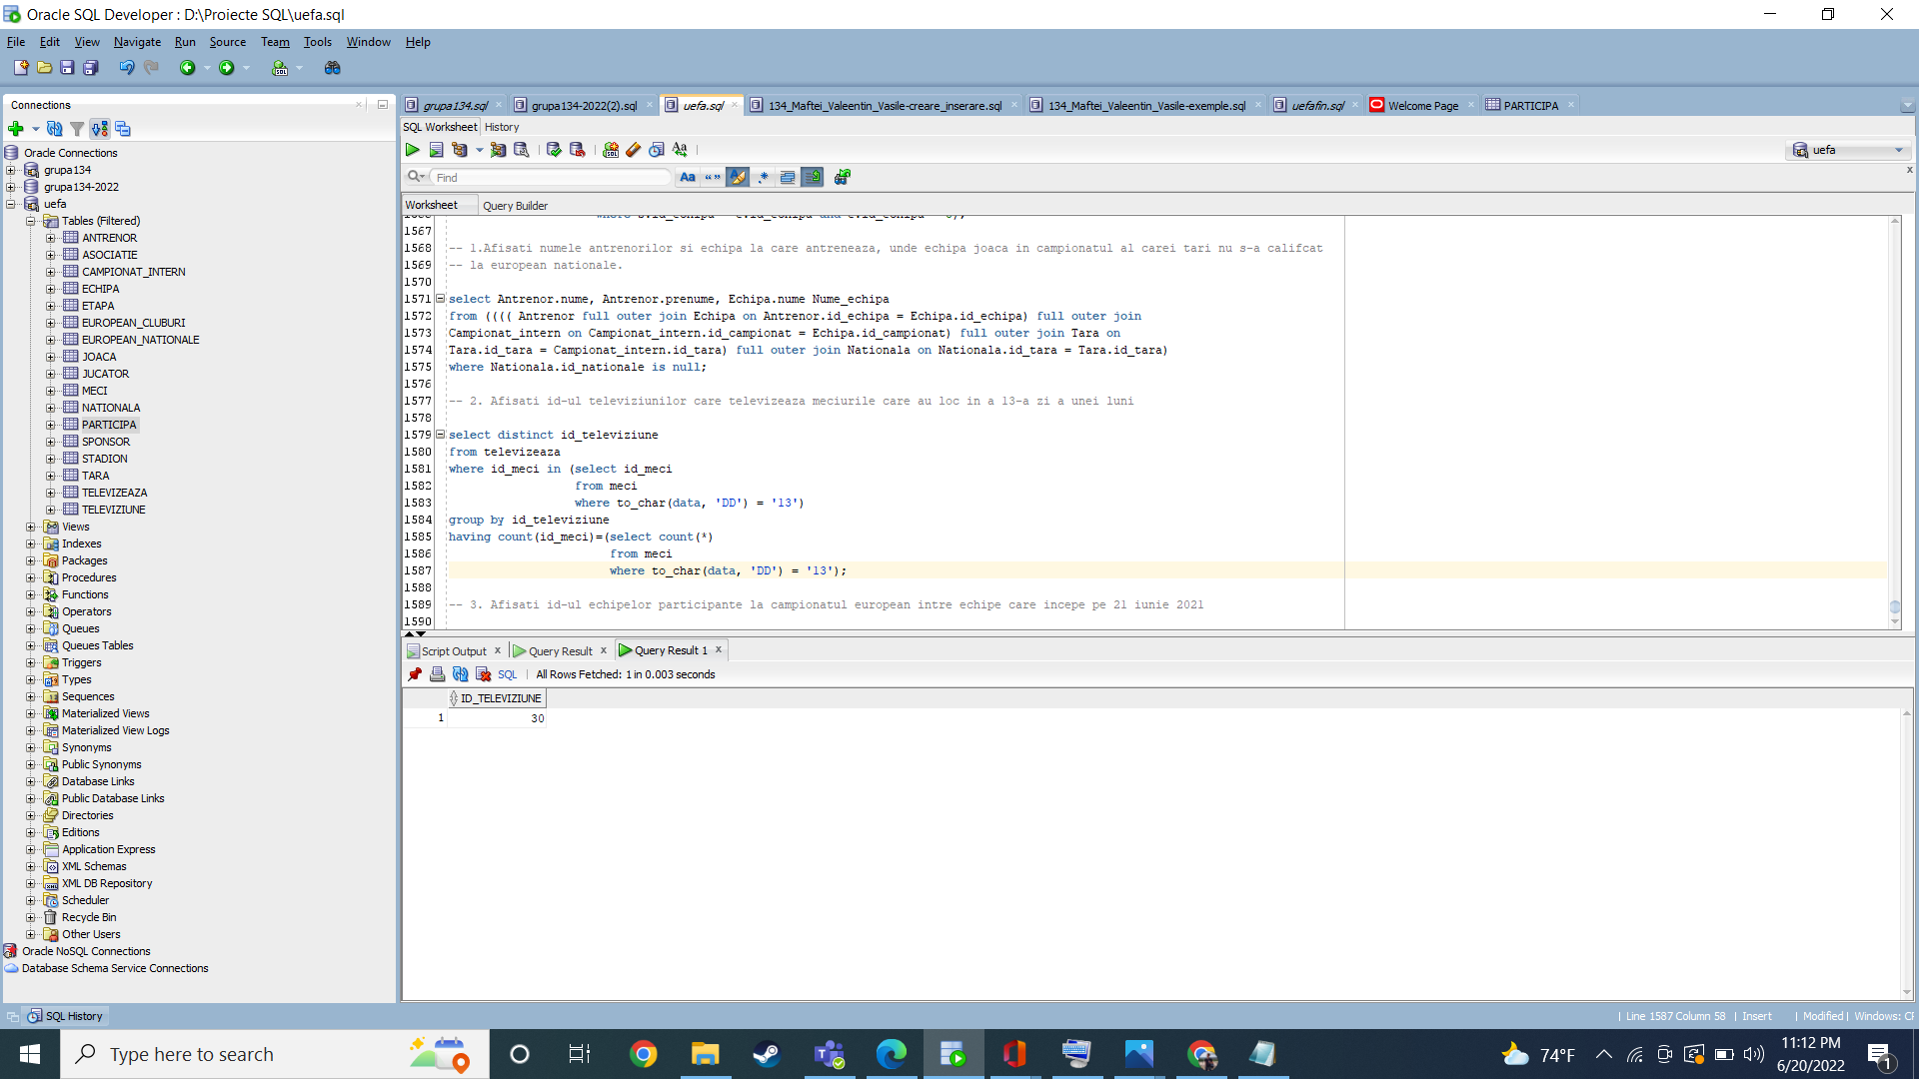

-- 3. Afisati id-ul echipelor participante la campionatul european intre echipe care incepe pe 21 iunie 2021

**select id_echipa**

**from participa**

**where id_cluburi in (select id_cluburi**

**from european_cluburi**

**where to_char(data_inceput, 'DD-MM-YYYY') = '21-06-2021')**

**group by id_echipa**

**having count(id_cluburi) = (select count(*)**

**from european_cluburi**

**where to_char(data_inceput, 'DD-MM-YYYY') = '21-06-2021')**

**order by 1;**

-- 7 rezultate

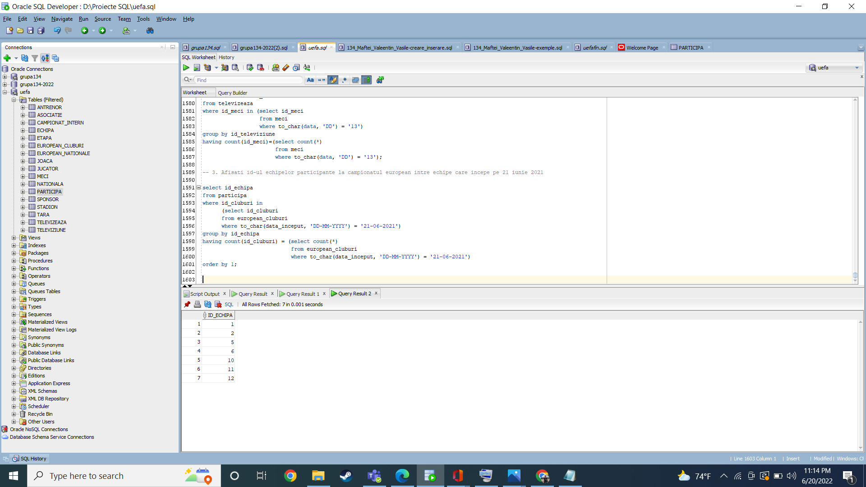

17. Optimizarea unei cereri, aplicând regulile de optimizare ce derivă din proprietățile operatorilor algebrei relaționale. Cererea va fi exprimată prin expresie algebrică, arbore algebric și limbaj (SQL), atât anterior cât și ulterior optimizării.

-- Afisati numele, prenumele si numarul de pe tricou a tuturor jucatorilor care joaca la echipe inscrise in campionatul

-- cu numele Liga 1.

**Fara optimizare:**

**select j.nume, j.prenume, j.numar**

**from jucator j, campionat_intern c, echipa e**

**where e.id_echipa = j.id_echipa and c.id_campionat = e.id_campionat and c.nume = 'Liga 1';**

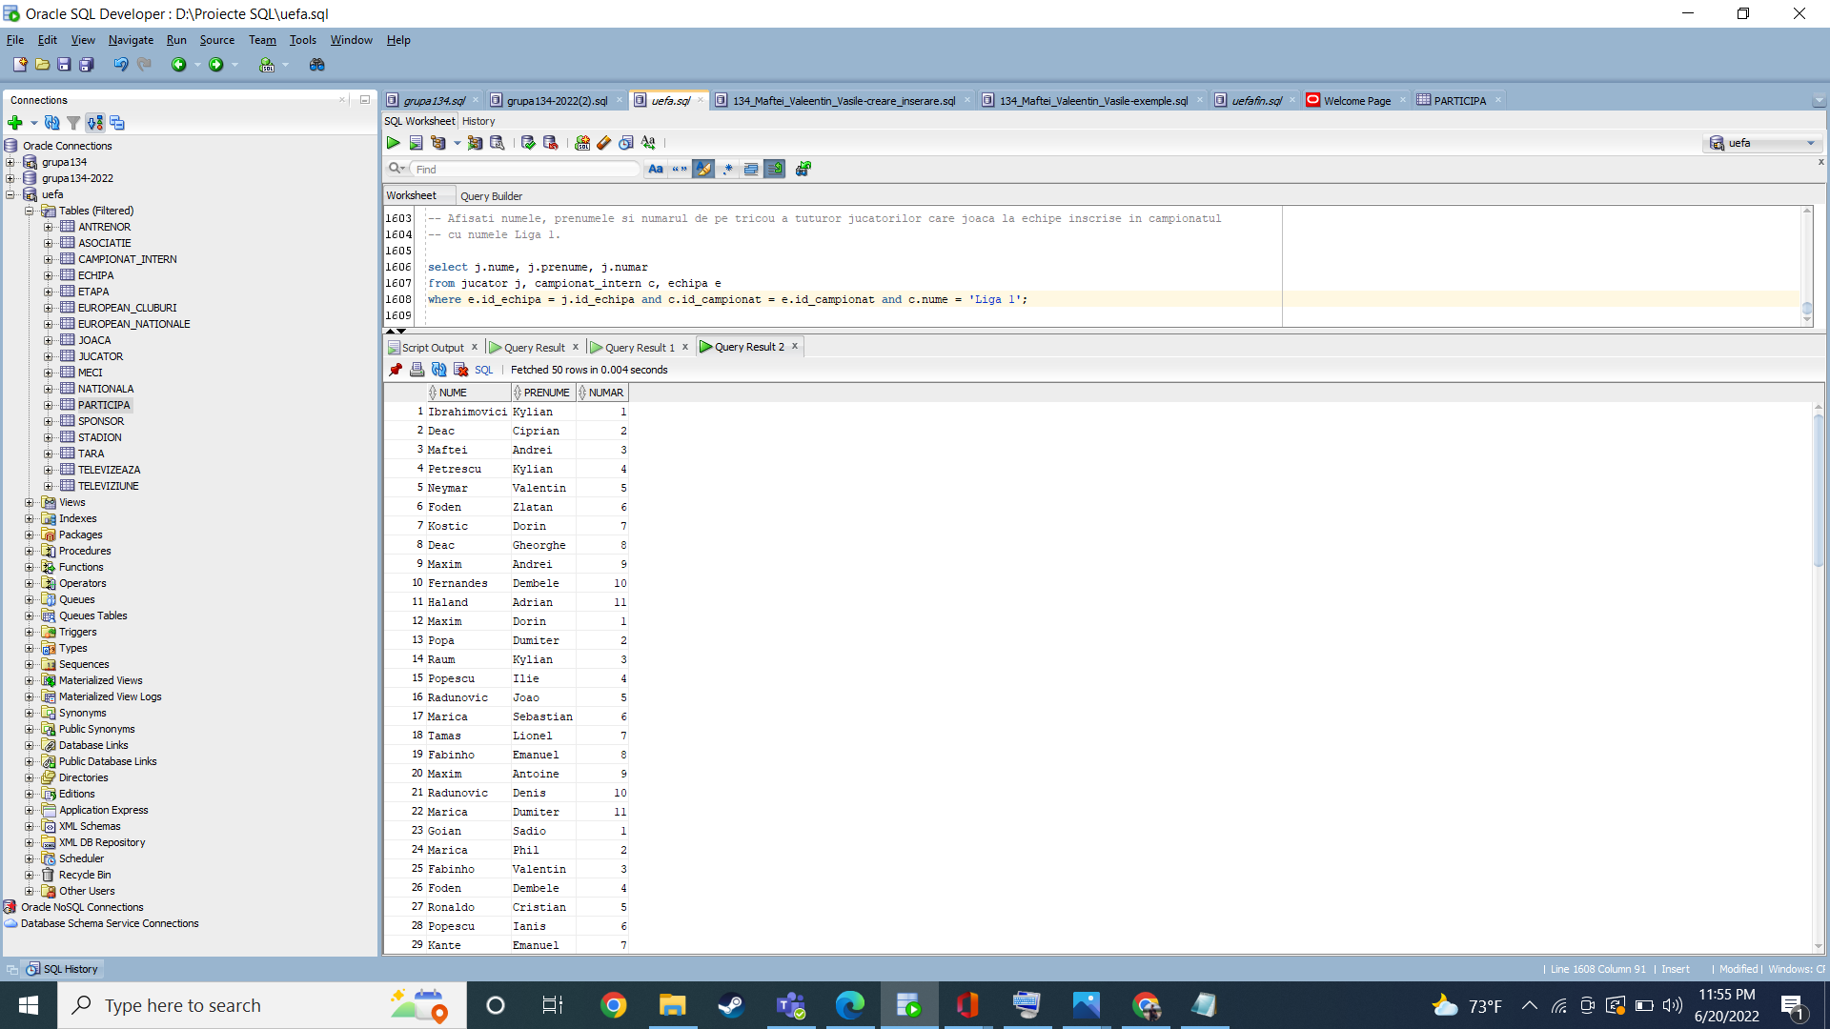-- 55 rezultate

**Cu optimizare:**

**select j.nume, j.prenume, j.numar**

**from jucator j, campionat_intern c, echipa e**

**where c.nume = 'Liga 1' and c.id_campionat = e.id_campionat and e.id_echipa = j.id_echipa;**

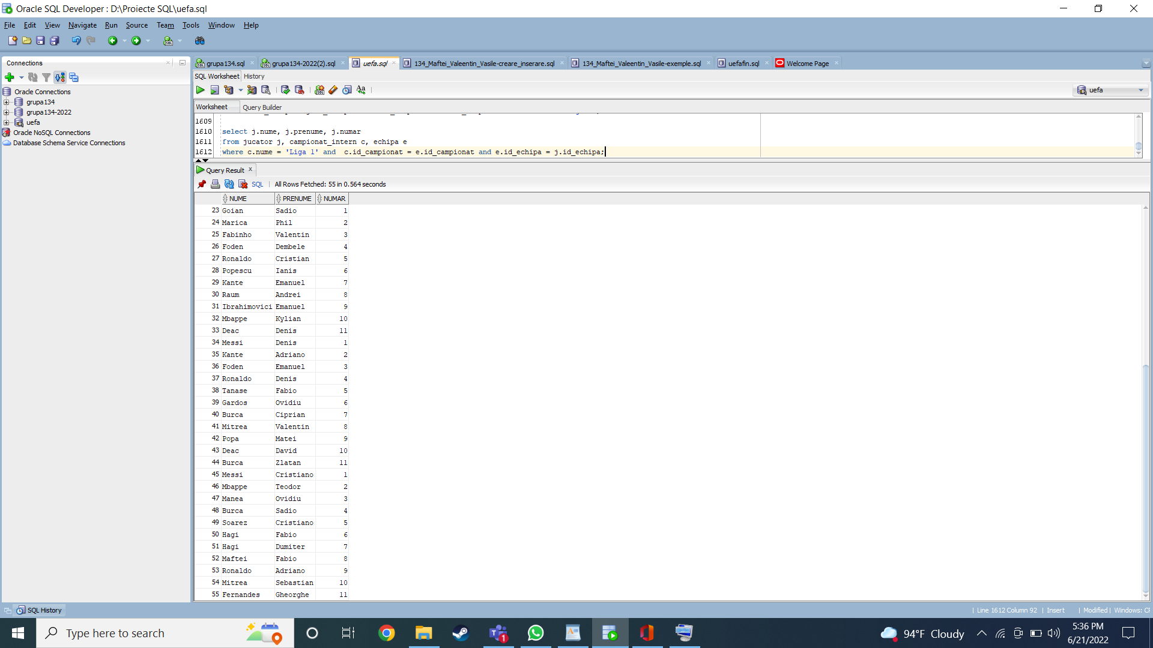

-- 55 rezultate

Cerere exprimata prin arobre algebric si prin expresii algebrice

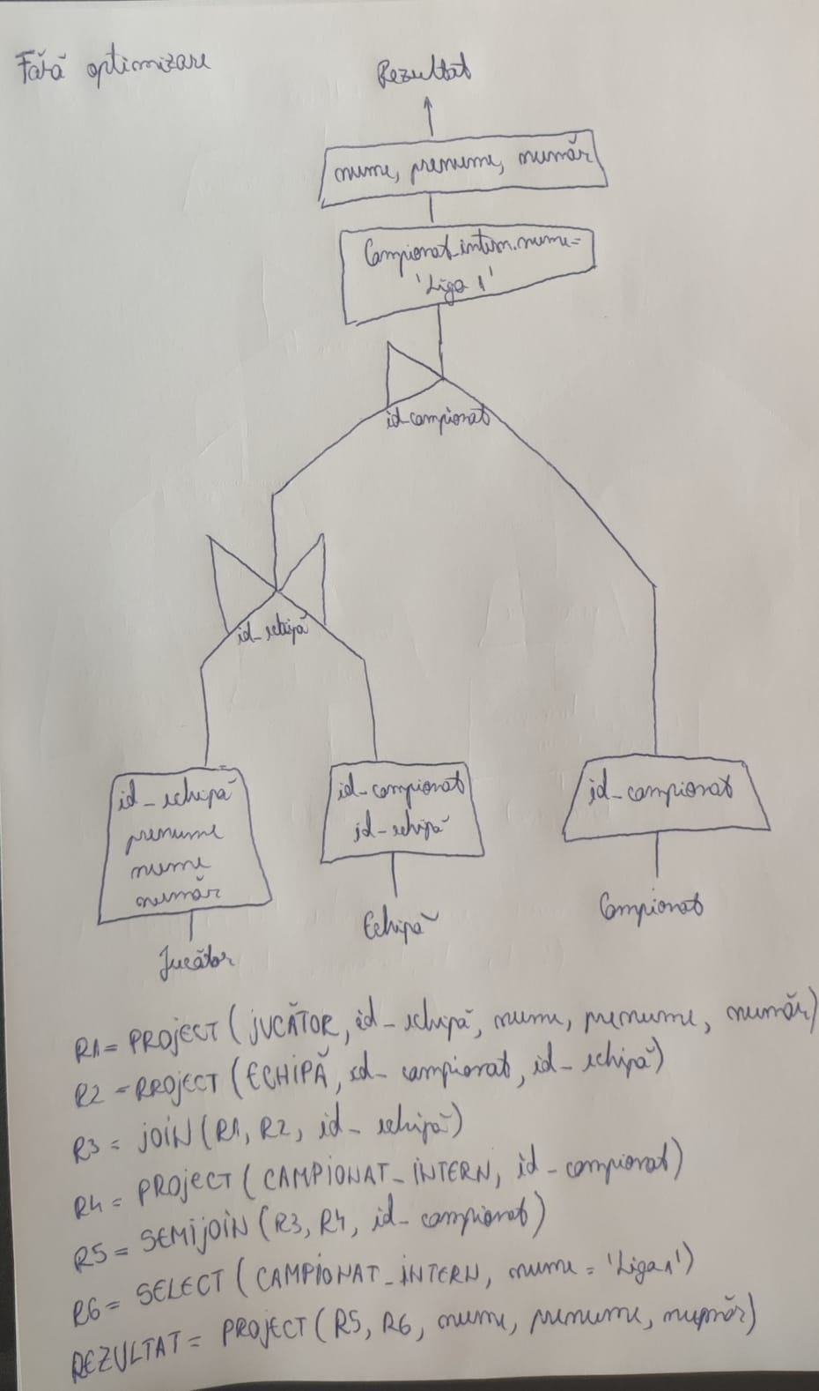

**R1 = PROJECT ( JUCATOR, id_echipa, nume, prenume, numar )**

**R2 = PROJECT ( ECHIPA, id_campionat, id_echipa )**

**R3 = JOIN ( R1, R2, id_echipa )**

**R4 = PROJECT ( CAMPIONAT_INTERN, id_campionat )**

**R5 = SEMIJOIN ( R3, R4, id_campionat )**

**R6 = SELECT ( CAMPIONAT_INTERN, nume = ‘Liga 1’ )**

**REZULTAT = PROJECT ( R6, nume, prenume, numar )**

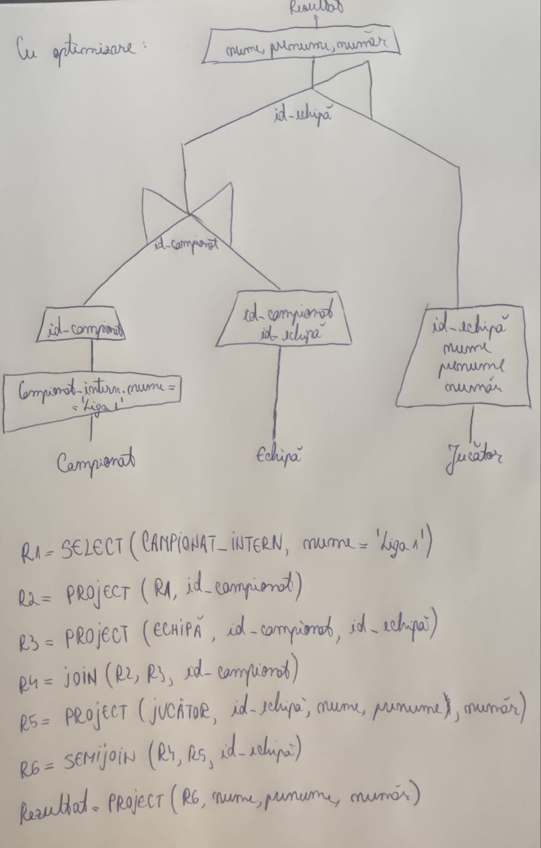

**R1 = SELECT (CAMPIONAT_INTERN, nume = 'Liga 1')**

**R2 = PROJECT (R1, id_campionat)**

**R3 = PROJECT ( ECHIPA, id_campionat, id_echipa)**

**R4 = JOIN (R2, R3, id_campionat)**

**R5 = PROJECT ( JUCATOR, id_echipa, nume, prenume, numar)**

**R6 = SEMIJOIN (R4, R5, id_echipa)**

**REZULTAT = PROJECT ( R6, nume, prenume, numar )**

Cererea este una optima, dat fiind faptul ca atunci cand a fost creata s-a tinut cont de:

~ Selectia se executa cat mai devreme posibil;

~ Produsele carteziene sunt inlocuite cu JOIN – uri;

~ Proiectiile se executa de la inceput pentru indepartarea atributelor nefolositoare;

18. a)

**BCNF :**

Schema conceptuala nu prezinta normalizari BCNF. Sa presupunem ca in relatia TELEVIZEAZA( id_meci#, id_televiziune#) introducem un atribut “incasari_meci” => TELEVIZEAZA (id_meci#, id_televiziune#, incasari_meci). Impartim TELEVIZEAZA in 2 tabele:

TELEVIZEAZA_1 (incasari_meci#, id_televiziune) si TELEVIZEAZA_2 (id_meci#, incasari_meci).

**FN4:**

Fie relatia JOACA ( id_meci#, id_echipa1#, id_echipa2# ). Un meci este disputat intre 2 echipe.

Intre atributele relatiei exista multidependentele:

id_meci# -> -> id_echipa1

id_meci# -> -> id_echipa2

Relatia JOACA este in BCNF. Pentru a aduce relatia in FN4 o vom descompune prin proiectie

in doua relatii :

JOACA_1 ( id_meci#, id_echipa1# )

JOACA_2 ( id_meci#, id_echipa2# )

JOACA = JOIN (JOACA_1, JOACA_2)

**FN5:**

Schema conceptuala nu prezinta normalizari de tip FN5. Sa presupunem ca la relatia PARTICIPA se va adauga si tablea SPONSOR, iar atunci relatia va fi de forma PARTICIPA (id_cluburi#, id_echipa#, id_sponsor#) fiind many-many-many. Un campionat poate avea mai multe echipe, mai multi sponsori; o echipa poate participa la mai multe campionate si poate avea mai multi sponsori. Impartim relatia PARTICIPA in 3 tabele:

~ PARTICIPA_A ( id_cluburi, id_echipa )

~ PARTICIPA_B ( id_echipa, id_sponsor )

~ PARTICIPA_C ( id_sponsor, id_cluburi )

Astfel rezultat:

PARTICIPA = JOIN ( PARTICIPA_A, PARTICIPA_B, PARTICIPA_C )

18. b)

**Denormalizare:**

La o cerinta anterioara am adus relatia JOACA in FN4. Aplicand denormalizarea, relatia JOACA va avea din nou forma pe care o avea inainte in diagrama conceptuala si anume JOACA(id_meci#, id_echipa1#, id_echipa2#) . Astfel, in aceasta forma este mai usor fe vizualizat si in acelasi timp avem un avantaj prin faptul ca nu mai trebuie sa facem JOIN intre tabelele JOACA_1 si JOACA_2 pentru a obtine aceasta relatie.